ГБПОУ "СТАПМ им. Д.И. Козлова"

**Методические указания по выполнению практических работ по**

**ОУД.10 Информатика**

общеобразовательного цикла  
основной образовательной программы   
по специальности

*09.02.07 Информационные системы и программирование*

*09.02.06 Сетевое и системное администрирование*

УВАЖАЕМЫЙ СТУДЕНТ!

Методические указания по выполнению практических заданий по дисциплине Информатика, созданы Вам в помощь для работы на занятиях, подготовки к ним, правильного составления проектов документов.

Приступая к выполнению практического занятия, Вы должны внимательно прочитать цель занятия, ознакомиться с требованиями к уровню Вашей подготовки в соответствии с федеральными государственными образовательными стандартами, краткими теоретическими и учебно-методическими материалами по теме практического занятия, ответить на вопросы для закрепления теоретического материала.

Наличие положительной оценки по практическим занятиям необходимо для получения зачета по дисциплине и допуска к экзамену, поэтому в случае отсутствия на уроке по любой причине или получения неудовлетворительной оценки за практическое занятие Вы должны найти время для ее выполнения или пересдачи.

Внимание!

Если в процессе подготовки к практическим занятиям или при решении задач у Вас возникают вопросы, разрешить которые самостоятельно не удается, необходимо обратиться к преподавателю для получения разъяснений или указаний в дни проведения дополнительных занятий.

Время проведения дополнительных занятий можно узнать у преподавателя или посмотреть на двери его кабинета.

**Практическое занятие №1**

«Информационные ресурсы общества. Образовательные информационные ресурсы»

**Цель занятия:** научиться пользоваться образовательными информационными ресурсами,искать нужную информацию с их помощью, овладеть методами работы с программным обеспечением.

**Студенты должны:**

**знать:**

* роль информатики в жизни общества;
* этапы развития информационного общества;
* характерные черты информационного общества;
* перечень информационных услуг, существующих сегодня.

**уметь:**

* пользоваться информационными ресурсами;
* выработать в себе черты человека, владеющего информационной культурой.

**Теоретические сведения**

Под образовательными информационными ресурсами понимают текстовую, графическую и мультимедийную информацию, а также исполняемые программы (дистрибутивы), то есть электронные ресурсы, созданные специально для использования в процессе обучения на определенной ступени образования и для определенной предметной области.

При работе с образовательными ресурсами появляются такие понятия, как субъект и объект этих ресурсов. Субъекты информационной деятельности классифицируются следующим образом:

* субъект, создающий объекты (все пользователи образовательной системы - преподаватель, студент);
* субъект, использующий объекты (все пользователи образовательной системы)
* субъект, администрирующий объекты, то есть обеспечивающий среду работы с объектами других субъектов (администраторы сети);
* субъект, контролирующий использование объектов субъектами (инженеры).

К образовательным электронным ресурсам относят:

* учебные материалы (электронные учебники, учебные пособия, рефераты, дипломы),
* учебно-методические материалы (электронные методики, учебные программы),
* научно-методические (диссертации, кандидатские работы),
* дополнительные текстовые и иллюстративные материалы (лабораторные работы, лекции),
* системы тестирования (тесты – электронная проверка знаний), o электронные полнотекстовые библиотеки;
* электронные периодические издания сферы образования;
* электронные оглавления и аннотации статей периодических изданий сферы образования,
* электронные архивы выпусков

**Задание 1. Приведите примеры:**

1. достоверной, но необъективной информации;
2. объективной, но недостоверной информации;
3. полной, достоверной, но бесполезной информации;
4. неактуальной информации;
5. актуальной, но непонятной информации

**Задание 2. Заполните таблицу «Формирование информационной культуры»**

|  |  |  |
| --- | --- | --- |
| **Изменения в сфере образования** | **Изменение уклада жизни людей** | **Опасности информационного общества** |
|  |  |  |

**Задание 3. С помощью Универсального справочника-энциклопедии найдите ответы на следующие вопросы:**

1. Что такое WWW?
2. Кто разработчик первого компьютера?
3. Когда отмечают Всемирный день информации?
4. Когда появился первый в мире мультимедийный персональный компьютер?
5. Кто в 1673 году в Лондоне на заседании Королевского общества демонстрирует ариф-мометр, который умел выполнять умножение, деление и извлечение корней?
6. Когда отмечают Всемирный день программиста?
7. Когда родился Блез Паскаль?

**Задание №4**

1. Загрузите Интернет.
2. В строке поиска введите фразу «каталог образовательных ресурсов».
3. Перечислите, какие разделы включают в себя образовательные ресурсы сети Интернет.

|  |
| --- |
|  |
|  |
|  |
|  |
| … |
| 12. |

4. Охарактеризуйте любые три

|  |  |
| --- | --- |
| **Название** | **Характеристика** |
|  |  |
|  |  |
|  |  |

**Задание №5**

С помощью Универсального справочника-энциклопедии найдите ответы на следующие вопросы:

|  |  |
| --- | --- |
| **Вопрос** | **Ответ** |
| *1) укажите время утверждения григорианского календаря* |  |
| *2) каков диаметр пылинки* |  |
| *3) укажите смертельный уровень звука* |  |
| *4) какова температура кипения железа* |  |
| *5) какова температура плавления йода* |  |
| *6) укажите скорость обращения Земли вокруг Солнца* |  |
| *7) какова масса Земли* |  |
| *8) какая гора в Австралии является самой высокой* |  |
| *9) дайте характеристику народа кампа* |  |
| *10) укажите годы правления Ивана III* |  |
| *11) укажите годы правления Екатерины II* |  |
| *12) укажите годы правления Ивана IV* |  |
| *13) укажите годы правления Хрущева Н.С.* |  |
| *14) в каком году был изобретен первый деревянный велосипед* |  |

**Задание №3. Ответьте на вопросы**

1. Что Вы понимаете под информационными ресурсами?

2. Перечислите параметры для классификации информационных ресурсов.

3. Что понимают под образовательными информационными ресурсами?

4. Что можно отнести к образовательным электронным ресурсам?

**Практическое занятие №2.**

«Портал государственных услуг..»

**Цели занятия:** изучить лицензионные и свободно распространяемые программные продукты; научиться осуществлять организацию обновления программного обеспечения с использованием сети Интернет.

**Студенты должны:**

**знать:**

* этические и правовые нормы в области информационной деятельности;
* законодательные акты в информационной сфере;
* правила поведения в компьютерном классе;

**уметь:**

* соблюдать этические и правовые нормы в области информационной деятельности;
* применять законодательные акты при решении конфликтных ситуаций в информационной сфере;
* перечислять состав и назначение программного обеспечения;
* сопоставлять ПО и определенный вид деятельности;
* пользоваться справочной системой;
* использовать лицензионное программное обеспечение.

**Теоретические сведения**

**Классификация программ по их правовому статусу**

Программы по их правовому статусу можно разделить на три большие группы: лицензионные, условно бесплатные и свободно - распространяемые.

**1. Лицензионные программы.** В соответствии с лицензионным соглашением разработчики программы гарантируют её нормальное функционирование в определенной операционной системе и несут за это ответственность.

Лицензионные программы разработчики обычно продают в коробочных дистрибутивов.

В коробочке находятся CD-диски, с которых производится установка программы на компьютеры пользователей, и руководство пользователей по работе с программой.

Довольно часто разработчики предоставляют существенные скидки при покупке лицензий на использовании программы на большом количестве компьютеров или учебных заведениях.

**2. Условно бесплатные программы.** Некоторые фирмы разработчики программного обеспечения предлагают пользователям условно бесплатные программы в целях рекламы и продвижения на рынок. Пользователю предоставляется версия программы с определённым сроком действия (после истечения указанного срока действия программы прекращает работать, если за неё не была произведена оплата) или версия программы с ограниченными функциональными возможностями (в случае оплаты пользователю сообщается код, включающий все функции программы).

**3. Свободно распространяемые программы.** Многие производители программного обеспечения и компьютерного оборудования заинтересованы в широком бесплатном распространении программного обеспечения. К таким программным средствам можно отнести:

* Новые недоработанные (бета) версии программных продуктов (это позволяет провести их широкое тестирование).
* Программные продукты, являющиеся частью принципиально новых технологий (это позволяет завоевать рынок).
* Дополнения к ранее выпущенным программам, исправляющие найденные ошибки или расширяющие возможности.
* Драйверы к новым или улучшенные драйверы к уже существующим устройствам.

Но какое бы программное обеспечение вы не выбрали, существуют общие требования ко всем группам программного обеспечения:

* Лицензионная чистота (применение программного обеспечения допустимо только в рамках лицензионного соглашения).
* Возможность консультации и других форм сопровождения.
* Соответствие характеристикам, комплектации, классу и типу компьютеров, а также архитектуре применяемой вычислительной техники.
* Надежность и работоспособность в любом из предусмотренных режимов работы, как минимум, в русскоязычной среде.
* Наличие интерфейса, поддерживающего работу с использованием русского языка. Для системного и инструментального программного обеспечения допустимо наличие интерфейса на английском языке.
* Наличие документации, необходимой для практического применения и освоения программного обеспечения, на русском языке.
* Возможность использования шрифтов, поддерживающих работу с кириллицей.
* Наличие спецификации, оговаривающей все требования к аппаратным и программным средствам, необходимым для функционирования данного программного обеспечения.

**Преимущества лицензионного и недостатки нелицензионного программного обеспечения**

Лицензионное программное обеспечение имеет ряд преимуществ.

1. **Техническая поддержка производителя программного обеспечения.**

При эксплуатации приобретенного лицензионного программного обеспечения у пользователей могут возникнуть различные вопросы. Владельцы лицензионных программ имеют право воспользоваться технической поддержкой производителя программного обеспечения, что в большинстве случаев позволяет разрешить возникшие проблемы.

1. **Обновление программ.**

Производители программного обеспечения регулярно выпускают пакеты обновлений лицензионных программ (patch, service-pack). Их своевременная установка - одно из основных средств защиты персонального компьютера (особенно это касается антивирусных программ). Легальные пользователи оперативно и бесплатно получают все вышедшие обновления.

1. **Законность и престиж.**

Покупая нелицензионное программное обеспечение, вы нарушаете закон, так как приобретаете "ворованные" программы. Вы подвергаете себя и свой бизнес риску юридических санкций со стороны правообладателей. У организаций, использующих нелегальное программное обеспечение, возникают проблемы при проверках лицензионной чистоты программного обеспечения, которые периодически проводят правоохранительные органы. За нарушение авторских прав в ряде случаев предусмотрена не только административная, но и уголовная ответственность. Нарушение законодательства, защищающего авторское право, может негативно отразиться на репутации компании. Нелицензионные копии программного обеспечения могут стать причиной несовместимости программ, которые в обычных условиях хорошо взаимодействуют друг с другом.

1. **В ногу с техническим прогрессом**

Управление программным обеспечением поможет определить потребности компании в программном обеспечении, избежать использования устаревших программ и будет способствовать правильному выбору технологии, которая позволит компании достичь поставленных целей и преуспеть в конкурентной борьбе.

1. **Профессиональные предпродажные консультации**

Преимущества приобретения лицензионного программного обеспечения пользователи ощущают уже при его покупке. Продажу лицензионных продуктов осуществляют сотрудники компаний - авторизованных партнеров ведущих мировых производителей программного обеспечения, квалифицированные специалисты. Покупатель может рассчитывать на профессиональную консультацию по выбору оптимального решения для стоящих перед ним задач.

1. **Повышение функциональности**

Если у вас возникнут пожелания к функциональности продукта, вы имеете возможность передать их разработчикам; ваши пожелания будут учтены при выпуске новых версий продукта.

Приобретая нелицензионное программное обеспечение вы очень рискуете.

**Административная ответственность за нарушение авторских прав**

Согласно статьи 7.12 КоАП РФ 1, ввоз, продажа, сдача в прокат или иное незаконное использование экземпляров произведений или фонограмм в целях извлечения дохода в случаях, если экземпляры произведений или фонограмм являются контрафактными: влечет наложение административного штрафа: на юридических лиц - от 300 до 400 МРОТ с конфискацией контрафактных экземпляров, произведений и фонограмм, а также материалов и оборудования, используемых для их воспроизведения, и иных орудий совершения административного правонарушения.

**Уголовная ответственность за нарушение авторских прав**

Согласно статьи 146 УК РФ (часть 2), незаконное использование объектов авторского права или смежных прав, а равно приобретение, хранение, перевозка контрафактных экземпляров произведений или фонограмм в целях сбыта, совершенные в крупном размере, наказываются штрафом в размере от 200 до 400 МРОТ или в размере заработной платы или иного дохода осужденного за период от двух до четырех месяцев, либо обязательными работами на срок от 180 до 240 часов, либо лишением свободы на срок до двух лет.

При использовании нелицензионного, то есть измененной пиратами версии, программного продукта, могут возникнуть ряд проблем.

* Некорректная работа программы. Взломанная программа – это изменённая программа, после изменений не прошедшая цикл тестирования.
* Нестабильная работа компьютера в целом.
* Проблемы с подключением периферии (неполный набор драйверов устройств).
* Отсутствие файла справки, документации, руководства.
* Невозможность установки обновлений.
* Отсутствие технической поддержки продукта со стороны разработчика.
* Опасность заражения компьютерными вирусами (от частичной потери данных до полной утраты содержимого жёсткого диска) или другими вредоносными программами.

**Задание №1.** Найти в Интернет закон РФ «Об информации, информационных технологиях и о защите информации» и выделить определения понятий

1. Информация;
2. Информационные технологии;
3. Информационно-телекоммуникационная сеть;
4. Доступ к информации;
5. Конфиденциальность информации;
6. Электронное сообщение;
7. Документированная информация.

**Задание 2**. Найдите ответы на следующие вопросы

|  |  |
| --- | --- |
| **Вопрос** | **Ответ** |
| 1. Чем же угрожает использование нелицензионного программного обеспечения? |  |
| 1. Определите стоимость каждого программного продукта:  * Операционная система Windows 8.1 x64; * Microsoft Office Стандартный 2013; * Антивирус Dr.Web Security Space PRO; * Adobe Photoshop CC. |  |
| 1. Перечислите три свободно распространяемых продукта, их назначение и аналоги? |  |
| 1. Дать определение понятия «Пользовательское соглашение»? |  |

**Задание №3**. Изучив лицензионное соглашение на использование программного обеспечения Microsoft, ответьте на следующие вопросы

|  |  |
| --- | --- |
| 1. На какой срок назначается лицензированному компьютеру Лицензия на программное обеспечение? |  |
| 1. Собирает ли программное обеспечение персональные данные пользователя? |  |
| 1. Какие сведения передает программное обеспечение во время активации? |  |
| 1. В отношении чего применяется настоящее соглашение? |  |
| 1. Как выполняется обновление или преобразование программного обеспечения? |  |
| 1. В каких случаях нельзя использовать программное обеспечение выпусков «Для дома и учебы»? |  |

**Задание №4. Ответьте на вопросы**

1. Какие программы называют лицензионными?
2. Какие программы называют условно бесплатными?
3. Какие программы называют свободно распространяемыми?
4. В чем состоит различие между лицензионными, условно бесплатными и бесплатными программами?
5. Как можно зафиксировать свое авторское право на программный продукт?
6. Какие используются способы идентификации личности при предоставлении доступа к информации?
7. Почему компьютерное пиратство наносит ущерб обществу?
8. Какие существуют программные и аппаратные способы защиты информации?
9. Чем отличается простое копирование файлов от инсталляции программ?
10. Что такое инсталлятор?
11. Как запустить установленную программу?
12. Как удалить ненужную программу с компьютера?

**Задание №5. Сделайте вывод о проделанной лабораторной работе**

|  |
| --- |
|  |
|  |
|  |
|  |

**Практическое занятие №3.**

«Дискретное (цифровое) представление текстовой, графической, звуковой информации и видеоинформации. Решение логических задач алгебраическими способами.»

**Цели занятия:** изучить способы представления текстовой, графической, звуковой информации и видеоинформации, научиться записывать числа в различных системах счисления.

**Студенты должны:**

**знать:**

* подходы к определению понятия «информация»;
* формы представления информации;
* виды и свойства информации;
* единицы измерения количества информации;
* системы счисления;
* правила перевода чисел из одной системы счисления в другую;

**уметь:**

* различать свойства информации;
* представлять информацию и информационные процессы в различных формах;
* решать задачи на определение количества информации;
* переводить числа из одной системы счисления в другую.

**Теоретические сведения**

Вся информация, которую обрабатывает компьютер должна быть представлена двоичным кодом с помощью двух цифр 0 и 1. Эти два символа принято называть двоичными цифрами или битами. С помощью двух цифр 0 и 1 можно закодировать любое сообщение. Это явилось причиной того, что в компьютере обязательно должно быть организованно два важных процесса: кодирование и декодирование.

Кодирование – преобразование входной информации в форму, воспринимаемую компьютером, то есть двоичный код.

Декодирование – преобразование данных из двоичного кода в форму, понятную человеку.

С точки зрения технической реализации использование двоичной системы счисления для кодирования информации оказалось намного более простым, чем применение других способов. Действительно, удобно кодировать информацию в виде последовательности нулей и единиц, если представить эти значения как два возможных устойчивых состояния электронного элемента:

0 – отсутствие электрического сигнала;

1 – наличие электрического сигнала.

Эти состояния легко различать. Недостаток двоичного кодирования – длинные коды. Но в технике легче иметь дело с большим количеством простых элементов, чем с небольшим числом сложных.

Способы кодирования и декодирования информации в компьютере, в первую очередь, зависит от вида информации, а именно, что должно кодироваться: числа, текст, графические изображения или звук.

**Аналоговый и дискретный способ кодирования**

Человек способен воспринимать и хранить информацию в форме образов (зрительных, звуковых, осязательных, вкусовых и обонятельных). Зрительные образы могут быть сохранены в виде изображений (рисунков, фотографий и так далее), а звуковые — зафиксированы на пластинках, магнитных лентах, лазерных дисках и так далее.

Информация, в том числе графическая и звуковая, может быть представлена в аналоговой или дискретной форме. При аналоговом представлении физическая величина принимает бесконечное множество значений, причем ее значения изменяются непрерывно. При дискретном представлении физическая величина принимает конечное множество значений, причем ее величина изменяется скачкообразно.

Примером аналогового представления графической информации может служить, например, живописное полотно, цвет которого изменяется непрерывно, а дискретного– изображение, напечатанное с помощью струйного принтера и состоящее из отдельных точек разного цвета. Примером аналогового хранения звуковой информации является виниловая пластинка (звуковая дорожка изменяет свою форму непрерывно), а дискретного– аудиокомпакт-диск (звуковая дорожка которого содержит участки с различной отражающей способностью).

Преобразование графической и звуковой информации из аналоговой формы в дискретную производится путем дискретизации, то есть разбиения непрерывного графического изображения и непрерывного (аналогового) звукового сигнала на отдельные элементы. В процессе дискретизации производится кодирование, то есть присвоение каждому элементу конкретного значения в форме кода.

**Дискретизация** – это преобразование непрерывных изображений и звука в набор дискретных значений в форме кодов.

**Кодирование изображений**

Создавать и хранить графические объекты в компьютере можно двумя способами – как *растровое* или как *векторное* изображение. Для каждого типа изображений используется свой способ кодирования.

***Кодирование растровых изображений***

Растровое изображение представляет собой совокупность точек (пикселей) разных цветов. Пиксель – минимальный участок изображения, цвет которого можно задать независимым образом.

В процессе кодирования изображения производится его пространственная дискретизация. Пространственную дискретизацию изображения можно сравнить с построением изображения из мозаики (большого количества маленьких разноцветных стекол). Изображение разбивается на отдельные маленькие фрагменты (точки), причем каждому фрагменту присваивается значение его цвета, то есть код цвета (красный, зеленый, синий и так далее).

Для черно-белого изображения информационный объем одной точки равен одному биту (либо черная, либо белая – либо 1, либо 0).

Для четырех цветного – 2 бита.

Для 8 цветов необходимо – 3 бита.

Для 16 цветов – 4 бита.

Для 256 цветов – 8 бит (1 байт).

Качество изображения зависит от количества точек (чем меньше размер точки и, соответственно, больше их количество, тем лучше качество) и количества используемых цветов (чем больше цветов, тем качественнее кодируется изображение).

Для представления цвета в виде числового кода используются две обратных друг другу цветовые модели: **RGB** или **CMYK**. Модель RGB используется в телевизорах, мониторах, проекторах, сканерах, цифровых фотоаппаратах… Основные цвета в этой модели: красный (Red), зеленый (Green), синий (Blue). Цветовая модель CMYK используется в полиграфии при формировании изображений, предназначенных для печати на бумаге.

Цветные изображения могут иметь различную глубину цвета, которая задается количеством битов, используемых для кодирования цвета точки.

Если кодировать цвет одной точки изображения тремя битами (по одному биту на каждый цвет RGB), то мы получим все восемь различных цветов.

|  |  |  |  |
| --- | --- | --- | --- |
| **R** | **G** | **B** | **Цвет** |
| 1 | 1 | 1 | Белый |
| 1 | 1 | 0 | Желтый |
| 1 | 0 | 1 | Пурпурный |
| 1 | 0 | 0 | Красный |
| 0 | 1 | 1 | Голубой |
| 0 | 1 | 0 | Зеленый |
| 0 | 0 | 1 | Синий |
| 0 | 0 | 0 | Черный |

На практике же, для сохранения информации о цвете каждой точки цветного изображения в модели RGB обычно отводится 3 байта (то есть 24 бита) - по 1 байту (то есть по 8 бит) под значение цвета каждой составляющей. Таким образом, каждая RGB-составляющая может принимать значение в диапазоне от 0 до 255 (всего 28=256 значений), а каждая точка изображения, при такой системе кодирования может быть окрашена в один из 16 777 216 цветов. Такой набор цветов принято называть True Color (правдивые цвета), потому что человеческий глаз все равно не в состоянии различить большего разнообразия.

Для того чтобы на экране монитора формировалось изображение, информация о каждой точке (код цвета точки) должна храниться в видеопамяти компьютера. Рассчитаем необходимый объем видеопамяти для одного из графических режимов. В современных компьютерах разрешение экрана обычно составляет 1280х1024 точек. Т.е. всего 1280 * 1024 = 1310720 точек. При глубине цвета 32 бита на точку необходимый объем видеопамяти: 32 * 1310720 = 41943040 бит = 5242880 байт = 5120 Кб = 5 Мб.

Растровые изображения очень чувствительны к масштабированию (увеличению или уменьшению). При уменьшении растрового изображения несколько соседних точек преобразуются в одну, поэтому теряется различимость мелких деталей изображения. При увеличении изображения увеличивается размер каждой точки и появляется ступенчатый эффект, который можно увидеть невооруженным глазом.

***Кодирование векторных изображений***

Векторное изображение представляет собой совокупность графических примитивов (точка, отрезок, эллипс…). Каждый примитив описывается математическими формулами. Кодирование зависит от прикладной среды.

Достоинством векторной графики является то, что файлы, хранящие векторные графические изображения, имеют сравнительно небольшой объем.

Важно также, что векторные графические изображения могут быть увеличены или уменьшены без потери качества.

**Графические форматы файлов**

Форматы графических файлов определяют способ хранения информации в файле (растровый или векторный), а также форму хранения информации (используемый алгоритм сжатия).

|  |  |  |  |  |
| --- | --- | --- | --- | --- |
| BMP | GIF | JPEG | TIFF | PNG |

Наиболее популярные растровые форматы:

Bit MaP image (BMP)– универсальный формат растровых графических файлов, используется в операционной системе Windows. Этот формат поддерживается многими графическими редакторами, в том числе редактором Paint. Рекомендуется для хранения и обмена данными с другими приложениями.

Tagged Image File Format (TIFF)– формат растровых графических файлов, поддерживается всеми основными графическими редакторами и компьютерными платформами. Включает в себя алгоритм сжатия без потерь информации. Используется для обмена документами между различными программами. Рекомендуется для использования при работе с издательскими системами.

Graphics Interchange Format (GIF)– формат растровых графических файлов, поддерживается приложениями для различных операционных систем. Включает алгоритм сжатия без потерь информации, позволяющий уменьшить объем файла в несколько раз. Рекомендуется для хранения изображений, создаваемых программным путем (диаграмм, графиков и так далее) и рисунков (типа аппликации) с ограниченным количеством цветов (до 256). Используется для размещения графических изображений на Web-страницах в Интернете.

Portable Network Graphic (PNG)– формат растровых графических файлов, аналогичный формату GIF. Рекомендуется для размещения графических изображений на Web-страницах в Интернете.

Joint Photographic Expert Group (JPEG)– формат растровых графических файлов, который реализует эффективный алгоритм сжатия (метод JPEG) для отсканированных фотографий и иллюстраций. Алгоритм сжатия позволяет уменьшить объем файла в десятки раз, однако приводит к необратимой потере части информации. Поддерживается приложениями для различных операционных систем. Используется для размещения графических изображений на Web-страницах в Интернете.

**Двоичное кодирование звука**

Использование компьютера для обработки звука началось позднее, нежели чисел, текстов и графики.

***Звук*** – волна с непрерывно изменяющейся амплитудой и частотой. Чем больше амплитуда, тем он громче для человека, чем больше частота, тем выше тон.

Звуковые сигналы в окружающем нас мире необычайно разнообразны. Сложные непрерывные сигналы можно с достаточной точностью представлять в виде суммы некоторого числа простейших синусоидальных колебаний.

Причем каждое слагаемое, то есть каждая синусоида, может быть точно задана некоторым набором числовых параметров – амплитуды, фазы и частоты, которые можно рассматривать как код звука в некоторый момент времени.

В процессе кодирования звукового сигнала производится его временная дискретизация– непрерывная волна разбивается на отдельные маленькие временные участки и для каждого такого участка устанавливается определенная величина амплитуды.

Таким образом непрерывная зависимость амплитуды сигнала от времени заменяется на дискретную последовательность уровней громкости.

Каждому уровню громкости присваивается его код. Чем большее количество уровней громкости будет выделено в процессе кодирования, тем большее количество информации будет нести значение каждого уровня и тем более качественным будет звучание.

Качество двоичного кодирования звука определяется глубиной кодирования и частотой дискретизации.

***Частота дискретизации*** – количество измерений уровня сигнала в единицу времени.

Количество уровней громкости определяет глубину кодирования. Современные звуковые карты обеспечивают 16-битную глубину кодирования звука. При этом количество уровней громкости равно N = 216 = 65536.

**Представление видеоинформации**

В последнее время компьютер все чаще используется для работы с видеоинформацией. Простейшей такой работой является просмотр кинофильмов и видеоклипов. Следует четко представлять, что обработка видеоинформации требует очень высокого быстродействия компьютерной системы.

Что представляет собой фильм с точки зрения информатики? Прежде всего, это сочетание звуковой и графической информации. Кроме того, для создания на экране эффекта движения используется дискретная по своей сути технология быстрой смены статических картинок. Исследования показали, что если за одну секунду сменяется более 10-12 кадров, то человеческий глаз воспринимает изменения на них как непрерывные.

Казалось бы, если проблемы кодирования статической графики и звука решены, то сохранить видеоизображение уже не составит труда. Но это только на первый взгляд, поскольку, как показывает разобранный выше пример, при использовании традиционных методов сохранения информации электронная версия фильма получится слишком большой. Достаточно очевидное усовершенствование состоит в том, чтобы первый кадр запомнить целиком (в литературе его принято называть ключевым), а в следующих сохранять лишь отличия от начального кадра (разностные кадры).

Существует множество различных форматов представления видеоданных.

В среде Windows, например, уже более 10 лет (начиная с версии 3.1) применяется формат Video for Windows, базирующийся на универсальных файлах с расширением AVI (Audio Video Interleave – чередование аудио и видео).

Более универсальным является мультимедийный формат Quick Time, первоначально возникший на компьютерах Apple.

**Задание №1.** Используя таблицу символов, записать последовательность десятичных числовых кодов в кодировке Windows для своих ФИО, названия улицы, по которой проживаете. Таблица символов отображается в редакторе MS Word с помощью команды: вкладка ***Вставка→Символ→Другие символы***

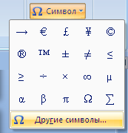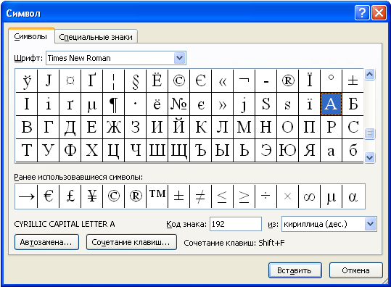

В поле ***Шрифт*** выбираете Times New Roman, в поле ***из*** выбираете кириллица. Например, для буквы «А» (русской заглавной) код знака– 192.

**Пример:**

|  |  |  |  |  |  |  |  |  |  |  |  |
| --- | --- | --- | --- | --- | --- | --- | --- | --- | --- | --- | --- |
| **И** | **В** | **А** | **Н** | **О** | **В** |  | **А** | **Р** | **Т** | **Е** | **М** |
| **200** | **194** | **192** | **205** | **206** | **194** |  | **192** | **208** | **210** | **197** | **204** |

|  |  |  |  |  |  |  |  |
| --- | --- | --- | --- | --- | --- | --- | --- |
| **П** | **Е** | **Т** | **Р** | **О** | **В** | **И** | **Ч** |
| **207** | **197** | **210** | **208** | **206** | **194** | **200** | **215** |

**Выполнение задания №1**

|  |  |  |  |  |  |  |  |  |  |  |  |  |  |  |  |  |  |  |  |  |
| --- | --- | --- | --- | --- | --- | --- | --- | --- | --- | --- | --- | --- | --- | --- | --- | --- | --- | --- | --- | --- |
|  |  |  |  |  |  |  |  |  |  |  |  |  |  |  |  |  |  |  |  |  |
|  |  |  |  |  |  |  |  |  |  |  |  |  |  |  |  |  |  |  |  |  |

|  |  |  |  |  |  |  |  |  |  |  |  |  |  |  |  |  |  |  |  |  |
| --- | --- | --- | --- | --- | --- | --- | --- | --- | --- | --- | --- | --- | --- | --- | --- | --- | --- | --- | --- | --- |
|  |  |  |  |  |  |  |  |  |  |  |  |  |  |  |  |  |  |  |  |  |
|  |  |  |  |  |  |  |  |  |  |  |  |  |  |  |  |  |  |  |  |  |

**Задание №2.** Используя стандартную программу ***БЛОКНОТ***, определить, какая фраза в кодировке Windows задана последовательностью числовых кодов и продолжить код. Запустить ***БЛОКНОТ***. С помощью дополнительной цифровой клавиатуры при нажатой клавише **ALT** ввести код, отпустить клавишу **ALT.** В документе появиться соответствующий символ.

**Выполнение задания №2**

|  |  |  |  |  |  |  |  |  |  |  |  |  |  |  |  |
| --- | --- | --- | --- | --- | --- | --- | --- | --- | --- | --- | --- | --- | --- | --- | --- |
|  |  |  |  |  |  |  |  |  |  |  |  |  |  |  |  |
| **0255** |  | **0243** | **0247** | **0243** | **0241** | **0252** |  | **0226** |  | **0225** | **0232** | **0234** |  | **0239** | **0238** |

|  |  |  |  |  |  |  |  |  |  |  |  |  |
| --- | --- | --- | --- | --- | --- | --- | --- | --- | --- | --- | --- | --- |
|  |  |  |  |  |  |  |  |  |  |  |  |  |
| **0241** | **0239** | **0229** | **0246** | **0232** | **0235** | **0224** | **0252** | **0237** | **0238** | **0241** | **0242** | **0232** |

|  |  |  |  |
| --- | --- | --- | --- |
| **заполнить верхнюю строку названием специальности** | | | |
|  |  |  |  |
|  |  |  |  |

**Задание №3.** Заполнить пропуски числами:

1.

|  |  |  |  |  |  |
| --- | --- | --- | --- | --- | --- |
|  | Кбайт | = | байт | = | бит |

2.

|  |  |  |  |  |  |
| --- | --- | --- | --- | --- | --- |
|  | Кбайт | = | байт | = | бит |

3.

|  |  |  |  |  |  |
| --- | --- | --- | --- | --- | --- |
|  | Кбайт | = | байт | = | бит |

**Решения:**

**Задание №4. Сделать вывод о проделанной практической работе:**

|  |
| --- |
|  |
|  |
|  |
|  |

**Практическое занятие №4.**

Программный принцип работы компьютера

**Цели занятия:** изучить способы представления алгоритмов в виде блок - схем.

**Теоретические сведения**

**Алгоритм** — точное и понятное предписание исполнителю совершить последовательность действий, направленных на решение поставленной задачи.

**Исполнитель алгоритма** — это некоторая абстрактная или реальная (техническая, биологическая или биотехническая) система, способная выполнить действия, предписываемые алгоритмом.

Исполнителя характеризуют:

* сpеда;
* элементаpные действия;
* cистема команд;
* отказы.

Основные свойства алгоритмов следующие:

Понятность для исполнителя — т.е. исполнитель алгоритма должен знать, как его выполнять.

Дискpетность (прерывность, раздельность) — т.е. алгоpитм должен пpедставлять пpоцесс pешения задачи как последовательное выполнение пpостых (или pанее опpеделенных) шагов (этапов).

Опpеделенность — т.е. каждое пpавило алгоpитма должно быть четким, однозначным и не оставлять места для пpоизвола. Благодаpя этому свойству выполнение алгоpитма носит механический хаpактеp и не тpебует никаких дополнительных указаний или сведений о pешаемой задаче.

Pезультативность (или конечность). Это свойство состоит в том, что алгоpитм должен пpиводить к pешению задачи за конечное число шагов.

Массовость. Это означает, что алгоpитм pешения задачи pазpабатывается в общем виде, т.е. он должен быть пpименим для некотоpого класса задач, pазличающихся лишь исходными данными. Пpи этом исходные данные могут выбиpаться из некотоpой области, котоpая называется областью пpименимости алгоpитма.

На практике наиболее распространены следующие формы представления алгоритмов:

* словесная (записи на естественном языке);
* графическая (изображения из графических символов);
* псевдокоды (полуформализованные описания алгоритмов на условном алгоритмическом языке, включающие в себя как элементы языка программирования, так и фразы естественного языка, общепринятые математические обозначения и др.);
* программная (тексты на языках программирования).

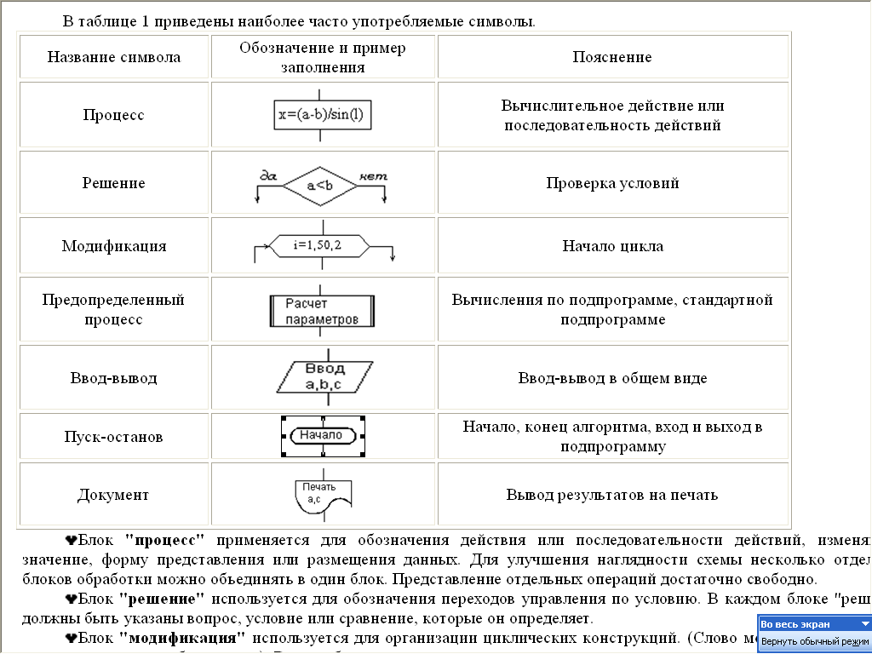

Блок **"процесс"** применяется для обозначения действия или последовательности действий, изменяющих значение, форму представления или размещения данных. Для улучшения наглядности схемы несколько отдельных блоков обработки можно объединять в один блок. Представление отдельных операций достаточно свободно.

Блок **"решение"** используется для обозначения переходов управления по условию. В каждом блоке "решение" должны быть указаны вопрос, условие или сравнение, которые он определяет.

Блок **"модификация"** используется для организации циклических конструкций. (Слово модификация означает видоизменение, преобразование). Внутри блока записывается параметр цикла, для которого указываются его начальное значение, граничное условие и шаг изменения значения параметра для каждого повторения.

Блок **"предопределенный процесс"** используется для указания обращений к вспомогательным алгоритмам, существующим автономно в виде некоторых самостоятельных модулей, и для обращений к библиотечным подпрограммам.

# **Линейные алгоритмы**

Линейный алгоритм – это алгоритм, в котором блоки выполняются последовательно сверху вниз от начала до конца.

На **рисунке** приведен пример блок-схемы алгоритма вычисления периметра Р и площади S квадрата со стороной длины A.

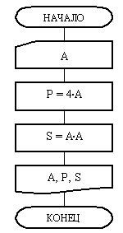

# **Разветвляющиеся алгоритмы**

**Разветвляющийся** **алгоритм** это **алгоритм**, в котором в зависимости от условия выполняется либо одна, либо другая последовательность действий.

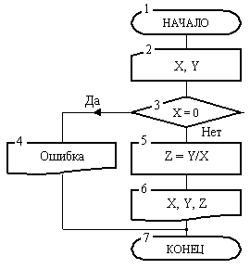

# **Циклические алгоритмы**

Часто при решении задач приходится повторять выполнение операций по одним и тем же зависимостям при различных значениях входящих в них переменных и производить многократный проход по одним и тем же участкам алгоритма. Такие участки называются циклами. Алгоритмы, содержащие циклы, называется циклическими. Использование циклов существенно сокращает объем алгоритма.

Различают циклы с наперед известным и наперед неизвестным количеством проходов.

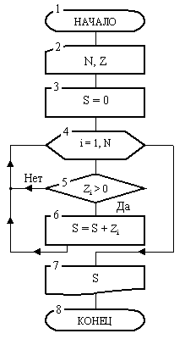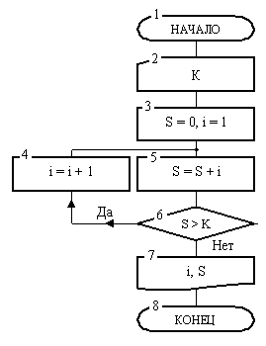 Сначала производится вход в цикл. После этого начинается его выполнение.

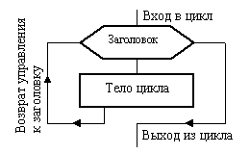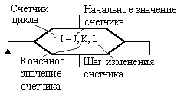

**Структура цикла Структура заголовка цикла**

Внутри заголовка счетчику первоначально присваивается значение i = j. Затем выполняется блоки, образующие тело цикла. Обработка блоков внутри цикла производится по часовой стрелке. В результате после первого выполнения тела цикла управление вновь передается заголовку. Здесь к текущему значению счетчика добавится шаг. Теперь, если новое значение счетчика не вышло за свои пределы (т. е. не стало больше своего конечного значения при положительном шаге или меньше конечного значения – при отрицательном шаге), то снова выполняется тело цикла, вновь после возврата к заголовку к счетчику добавляется шаг. Так цикл будет выполняться до тех пор, пока значение счетчика однажды не выйдет за предписанный предел. Как только такой предел будет преодолен, произойдет выход из цикла и управление будет передано блоку, который следует сразу за циклом.

Вернемся к блок-схеме рис. Заголовок ее цикла представлен блоком 4. Роль счетчика цикла играет переменная i, которая должна в цикле изменяться от 1 до N. Поскольку шаг явно не указан, то по умолчанию он подразумевается равным 1. Тело цикла образуют блоки 5 и 6.

Сразу после входа в цикл переменная i примет начальное значение i = 1. Далее в блоке 5 выполняется проверка положительности первого элемента массива Z (т. к. i = 1). Если этот элемент действительно положителен, то в блоке б он будет добавлен к переменной S, после чего выполняется возврат к заголовку цикла. Если этот элемент не положителен (т. е. нуль или отрицательный), то будет выполнен переход сразу к заголовку цикла, минуя блок суммирования 6.

На втором круге цикла счетчик i в заголовке увеличится на 1 и станет равным 2. Теперь, при новом выполнении тела цикла, в блоке 5 проверяется на положительность второй элемент массива Z и, если он положителен, то добавляется в сумму и т. д. Последний раз тело цикла выполнится при i = N. При этом значении счетчика проверяется последний элемент массива. Наконец, в заголовке цикла i примет значение N+1. Это значение выходит за предписанный предел, следовательно, произойдет выход из цикла и управление перейдет блоку 7. В этом блоке выводится накопленная сумма и алгоритм закончит работу.

**Задание №1.** Вычислить сумму элементов числового массива A = (a1 , a2 , ... , aN ).

Составить блок-схему алгоритма

**Тест**

|  |  |  |
| --- | --- | --- |
| Данные | | Результат |
| N=5 | A=(3, 5, -2, 6, 3) | S= |

Записать **исполнение алгоритма** виде таблицы:

|  |  |
| --- | --- |
| i | S |
|  |  |
| **1** |  |
| **2** |  |
| **3** |  |
| **4** |  |
| **5** |  |

**Задание №2** Найти максимальный элемент числового массива A = (a1 , a2 , ... , aN ) и определить его номер. Составить блок-схему алгоритма.

|  |  |  |  |
| --- | --- | --- | --- |
| Данные | | Результат | |
| N=5 | A=(3, -5, -2, 6, 3) | Аmax= | k= |

Записать **исполнение алгоритма** виде таблицы:

|  |  |  |  |
| --- | --- | --- | --- |
| **i** | **A[i] > Amax**  **(да/нет)** | **Amax** | **k** |
| **1** |  |  |  |
| **2** |  |  |  |
| **3** |  |  |  |
| **4** |  |  |  |

**Задание №3** Вычислить сумму положительных элементов числового массива A = (a1 , a2 , ... , aN ).

Составить блок-схему алгоритма.

|  |  |  |
| --- | --- | --- |
| Данные | | Результат |
| N=5 | A=(3, 5, -2, 6, -3) | S= |

Записать **исполнение алгоритма** виде таблицы:

|  |  |
| --- | --- |
| i | S |
|  |  |
| **1** |  |
| **2** |  |
| **3** |  |
| **4** |  |
| **5** |  |

**Задание №4.** Элементы заданного одномерного массива A = (a1 , a2 , ... , aN ) разделить на его первый элемент.

Составить блок-схему алгоритма

|  |  |  |
| --- | --- | --- |
| Данные | | Результат |
| N=5 | A=(2, 5, -4, 6, -3) | B=( , , , , ) |

**Задание №5.** Найти число и произведение отрицательных элементов заданного массива A = (a1 , a2 , ... , aN )

Составить блок-схему алгоритма

|  |  |  |  |
| --- | --- | --- | --- |
| Данные | | Результат | |
| N=5 | A=(3, -5, -2, 6, 3) | Р= | m= |

Записать **исполнение алгоритма** виде таблицы:

|  |  |  |  |
| --- | --- | --- | --- |
| **i** | **A[i] < 0**  **(да/нет)** | **P** | **m** |
| **1**  **2**  **3**  **4**  **5** |  |  |  |

**Задание № 6.** Сделайте вывод о проделанной работе

|  |
| --- |
|  |
|  |

**Практическое занятие №5.**

«Примеры компьютерных моделей различных процессов»

**Цели занятия:** изучить основные правила создания компьютерных моделей, составления алгоритмов, команды языка программирования**,** изучить способы представления алгоритмов в виде блок - схем.

**Теоретические сведения**

**Модель**- объект, который отражает существенные признаки изучаемого объекта, процесса или явления.

**Формы представления моделей: предметные и информационные.**

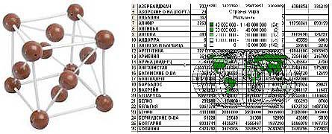

**Предметные модели:** воспроизводят геометрические, физические и другие свойства объектов в материальном мире (например, глобус, муляжи, модели кристаллических решеток, зданий).

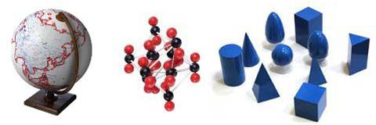

**Информационные модели:** представляют объекты и процессы в образной или знаковой форме.

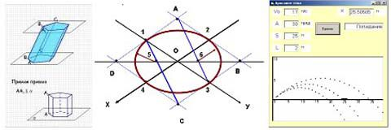

**Образные модели:** рисунки, фотографии и т. д. представляют зрительные образы и фиксируются на каком-то носителе.

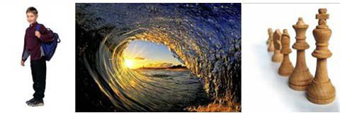

**Знаковые модели** строятся с использованием различных языков (знаковых систем), например, закон Ньютона, таблица Менделеева, карты, графики, диаграммы.

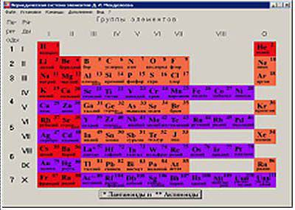

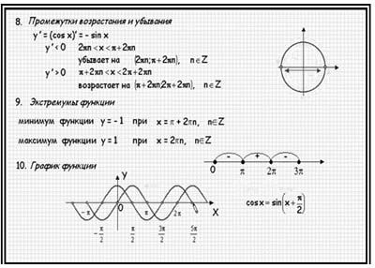

Визуализация формальных моделей

1. Различные формы для наглядности: блок – схемы, графы, пространственные чертежи, модели электрических цепей или логических устройств, графики, диаграммы.

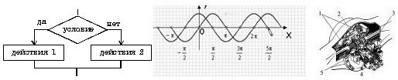

2. Анимация: динамика, изменение, взаимосвязь между величинами.

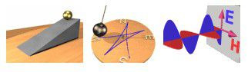

Формализация

**Формализация** это процесс построения информационных моделей с помощью формальных языков.

1. физические информационные модели (закон Ома, электрическая цепь)
2. математические модели (алгебра, геометрия, тригонометрия)
3. астрономические модели (модель Птолемея и Коперника)
4. формальные логические модели (полусумматор, триггер) и т. д.

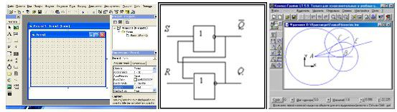

**Примеры и необходимость моделей**

* наглядная форма изображения (глобус)
* важная роль в проектировании и создании различных технических устройств, машин, механизмов, зданий или электрических цепей (самолет, автомобиль)
* применение моделей в теоретической науке – теории, законы, гипотезы (модель атома, Земли, солнечной системы)
* применение в художественном творчестве (живопись, скульптура, театральные постановки)

**Пути построения моделей**

* текстовые редакторы
* графические редакторы
* презентации
* Macromedia Flash
* построение модели с помощью одного из приложений: электронных таблиц, СУБД
* построение алгоритма решения задачи и его кодировка на одном из языков программирования (Visual Basic, Паскаль, Basic и т. д.)

1. Геоинформационные модели (например, Планета Земля 4.2)

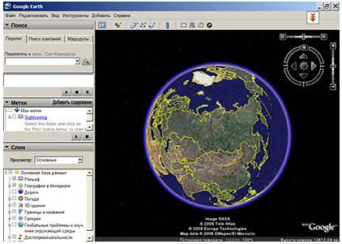

2. Программа Graphics (рассмотреть примеры построения графиков функций)

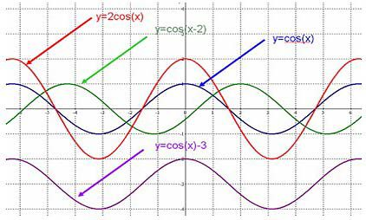

3. Естественно - научные модели. Периодическая система элементов Д.И. Менделеева

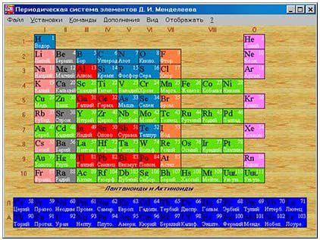

**Задание №1.** Составить алгоритм вычисления площади треугольника со сторонами a, b, c (a, b, c- вещественные положительные числа). Построить блок-схему.

**Задание №2.** Составить алгоритм вычисления корней квадратного уравнения ax2+bx+c=0, заданного коэффициентами a,b,c (предполагается, что a не равно 0, и что дискриминант уравнения неотрицателен). Построить блок-схему.

**Задание №3.** Составить алгоритм вычисления значения выражения

$\frac{b+\sqrt{b^{2}+4ac}}{2a}-a^{3}c+b^{-2}$. Построить блок-схему.

**Практическое занятие №6.**

«Решение математических задач на языке программирования»

**Цель занятия:** научиться создавать программы на языке Паскаль с линейной структурой

**Теоретическая часть**

Программы с линейной структурой являются простейшими и используются для реализации обычных вычислений по формулам (рис. 1). В программах с линейной структурой инструкции выполняются последовательно, одна за другой.

Пример 1.Написать программу вычисления функции **Y(a,c,d).** Значения **a, c, d** вводятся с клавиатуры.



**y:=(sin(c)/cos(c)-d*23)/(exp((d-2)*ln(a))-1);**

**Начало**

**Конец**

**a, c, d**

**Y**

**2**

**4**

**3**

**5**

**Рисунок 1**

Текст программы на языке Pascal

Program Project1; //заголовок программы

var a,c,d,y: real; //раздел описания переменных

begin //начало раздела операторов

writeln('Введите значения а, c, d '); //вывод текста на экран

readln(a,c,d); // ввод значений а,c,d

y:=(sin(c)/cos(c) – d * 23)/(exp((d - 2) * ln(a)) - 1); //вычисление значения y

//и присваивание полученного значения переменной y

writeln ('Значение функции y= ', y:5:2); //вывод полученного значения на экран

readln; //задержка экрана для просмотра результата

end. //конец программы

Таблица 4 - Задание 1

| **№** | **Функция** | **Проверочное значение y(x) при х = 2**  **(или y(x1, х2)**  **при х1 = 2 и х2 = 2)** |
| --- | --- | --- |
| 1 |  | 5,8496 |
| 2 |  | -0,6354 |
| 3 |  | 0,1158 |
| 4 |  | 6,027716 |
| 5 |  | -1,7147 |
| 6 |  | 0,0232 |
| 7 |  | 46,9482 |
| 8 |  | 1,1432 |
| 9 |  | 6,022 |
| 10 |  | 9,6488 |
| 11 |  | 0,5693 |
| 12 |  | 7,5196 |
| 13 |  | 6,3159 |
| 14 |  | 5,8045 |
| 15 |  | 2,0480 |
| 16 |  | 0,0694 |
| 17 |  | 3,7921 |
| 18 |  | -12,2259 |

**Таблица 5 – Задание 2**

| **№** | **Функция и проверочные данные** |
| --- | --- |
| 1 |  |
| При x=14.26, y=-1.22, z=0.035 t=0.564849 |
| 2 |  |
| При x=-4.5, y=0.000075,z=84.5 u=-55.6848 |
| 3 |  |
| При x=0.0374, y=-0.825, z=16, *v*=1.0553 |
| 4 |  |
| При x=4000 ,y=-0.875, z=-0.000475 *w*=1.9873 |
| 5 |  |
| При x=-15.246, y=0.04642, z=2000.1 =-182.036 |
| 6 |  |
| При x=0.01655, y=-2.75, z=0.15 =-40.6307 |
| 7 |  |
| При x=0.1722, y=6.33, z=0.000325 =-205.3056 |
| 8 |  |
| При x=-0.02235, y=2.23, z=15.221 =39.374 |
| 9 |  |
| При x=182.5, y=18.225, z=-0.03.298 =1.2131 |
| 10 |  |
| При x=0.03981, y=-1625, z=0.512 *a*=1.26185. |
| 11 |  |
| При x=6.251, y=0.827, z=25.001 *b*=0.7121 |
| 12 |  |
| При x=3.251, y=0.325, z=0.0000466 *c*=4.2514 |
| 13 | . |
| При x=17.421, y=0.010365, z=82800 *f*=0.33056 |
| 14 | . |
| При x=1.23, y=15.4, z=252 *g*=82.8257. |
| 15 |  |
| При x=2.444, y=0.00869, z=-130 -0.49871 |

**Контрольные вопросы**

1. Из каких разделов состоит программа на языке Паскаль?
2. Что такое оператор?
3. Какие операторы языка Паскаль вам известны?
4. Зачем нужен оператор присваивания? Какой вид он имеет?
5. Что может быть записано в правой части оператора присваивания?
6. Что такое переменная?
7. Что такое константа?
8. Какие правила применяются для создания имен переменных?
9. Что такое идентификатор?
10. Почему знак умножения всегда выписывают явно (например, пишут a*t, а не at)?
11. Как описываются переменные в Паскале?
12. Какие стандартные числовые типы языка Паскаль вам известны?
13. Что вам известно о соответствии типов переменных в языке Паскаль?
14. Какие арифметические операции можно выполнять в Паскале?
15. Что вам известно о приоритете арифметических действий в Паскале?
16. Какие математические функции есть в Паскале?
17. Какая команда служит для ввода данных?
18. Какой формат записи имеет команда ввода?
19. Чем команда ввода READ отличается от READLN?
20. Какая команда служит для вывода данных?
21. Какой формат записи имеет команда вывода?
22. Чем команда вывода WRITE отличается от WRITELN?
23. Как распечатать текст?
24. Что такое форматный вывод?
25. Как напечатать значение переменной на фиксированном количестве позиций?
26. Как напечатать значение переменной с фиксированным количеством знаков после запятой?
27. Как разместить комментарии в программе?

**Практическое занятие №7.**

«Создание архива данных***.*** Извлечение данных из архива***»***

**Цели занятия:** изучение принципов архивации файлов, функций и режимов работы наиболее распространенных архиваторов, приобретение практических навыков работы по созданию архивных файлов и извлечению файлов из архивов.

**Студенты должны:**

**знать:**

* определение файла, каталога (папки);
* правила задания имен файлов, каталогов, и их шаблонов;
* операции управления файловой системой;
* об организации размещения информации на дисках;
* современные типы носителей;
* описание некоторых алгоритмов сжатия данных;

**уметь:**

* выполнять операции с файлами и каталогами: создавать, копировать, переносить, удалять, осуществлять поиск;
* архивировать и разархивировать документы.

**Теоретические сведения**

**Архивация** (упаковка) — помещение (загрузка) исходных файлов в архивный файл в сжатом или несжатом виде.

Архивация предназначена для создания резервных копий используемых файлов, на случай потери или порчи по каким-либо причинам основной копии (невнимательность пользователя, повреждение магнитного диска, заражение вирусом и т.д.).

Для архивации используются специальные программы, архиваторы, осуществляющие упаковку и позволяющие уменьшать размер архива, по сравнению с оригиналом, примерно в два и более раз.

Архиваторы позволяют защищать созданные ими архивы паролем, сохранять и восстанавливать структуру подкаталогов, записывать большой архивный файл на несколько дисков (многотомный архив).

Сжиматься могут как один, так и несколько файлов, которые в сжатом виде помещаются в так называемый архивный файл или архив. Программы большого объема, распространяемые на дискетах, также находятся на них в виде архивов.

**Архивный файл** — это специальным образом организованный файл, содержащий в себе один или несколько файлов в сжатом или несжатом виде и служебную информацию об именах файлов, дате и времени их создания или модификации.

Выигрыш в размере архива достигается за счет замены часто встречающихся в файле последовательностей кодов на ссылки к первой обнаруженной последовательности и использования алгоритмов сжатия информации.

Степень сжатия зависит от используемой программы, метода сжатия и типа исходного файла. Наиболее хорошо сжимаются файлы графических образов, текстовые файлы и файлы данных, для которых степень сжатия может достигать 5 - 40%, меньше сжимаются файлы исполняемых программ и загрузочных модулей — 60 - 90%. Почти не сжимаются архивные файлы. Программы для архивации отличаются используемыми методами сжатия, что соответственно влияет на степень сжатия.

Для того чтобы воспользоваться информацией, запакованной в архив, необходимо архив раскрыть или распаковать. Это делается либо той же программой-архиватором, либо парной к ней программой-разархиватором.

**Разархивация** (распаковка) — процесс восстановления файлов из архива в первоначальном виде. При распаковке файлы извлекаются из архива и помещаются на диск или в оперативную память.

**Самораспаковывающийся архивный файл** — это загрузочный, исполняемый модуль, который способен к самостоятельной разархивации находящихся в нем файлов без использования программы-архиватора.

Самораспаковывающийся архив получил название SFX-архив (SelF-eXtracting). Архивы такого типа в обычно создаются в форме .ЕХЕ-файла.

Архиваторы, служащие для сжатия и хранения информации, обеспечивают представление в едином архивном файле одного или нескольких файлов, каждый из которых может быть при необходимости извлечен в первоначальном виде. В оглавлении архивного файла для каждого содержащегося в нем файла хранится следующая информация:

* + имя файла;
  + сведения о каталоге, в котором содержится файл;
  + дата и время последней модификации файла;
  + размер файла на диске и в архиве;
  + код циклического контроля для каждого файла, используемый для проверки целостности архива.

**Архиваторы имеют следующие функциональные возможности**:

1. Уменьшение требуемого объема памяти для хранения файлов от 20% до 90% первоначального объема.
2. Обновление в архиве только тех файлов, которые изменялись со времени их последнего занесения в архив, т.е. программа-упаковщик сама следит за изменениями, внесенными пользователем в архивируемые файлы, и помещает в архив только новые и измененные файлы.
3. Объединение группы файлов с сохранением в архиве имен директорий с именами файлов, что позволяет при разархивации восстанавливать полную структуру директорий и файлов.
4. Написания комментариев к архиву и файлам в архиве.
5. Создание саморазархивируемых архивов, которые для извлечения файлов не требуют наличия самого архиватора.
6. Создание многотомных архивов – последовательности архивных файлов. Многотомные архивы предназначены для архивации больших комплексов файлов на дискеты.

## Задание №1.

1. В операционной системе Windows создайте папку **Archives** по адресу **С:\ТЕМР**. Создайте папки **Pictures** и **Documents** по адресу **С:\ТЕМР\Archives**.
2. Найдите и скопируйте в папку **Pictures** по два рисунка с расширением \****.jpg*** и \****.bmp***.
3. Сравните размеры файлов ***\*.bmp*** и ***\*.jpg***. и запишите данные в таблицу_1.
4. В папку **Documents** поместите файлы ***\*.doc*** (не менее 3) и запишите их исходные размеры в таблицу_1.

## Задание №2. Архивация файлов WinZip

1. Запустите **WinZip 7.** (**Пуск →Все программы → 7-Zip→7 Zip File Manager**).
2. В появившемся диалоговом окне выберите папку, в которой будет создан архив: **С:\ТЕМР\Archives\Pictures.** Установите курсор на имя графического файла **Зима.jpg**. Выполните команду **Добавить (+)**.
3. Введите имя архива в поле **Архив** – **Зима.zip** и убедитесь, что в поле **Формат архива** установлен тип **Zip**.
4. Установите в поле **Режим изменения**: *добавить и заменить.*
5. В раскрывающемся списке **Уровень сжатия:** выберите пункт **Нормальный.** Запустите процесс архивации кнопкой **ОК**.
6. Сравните размер исходного файла с размером архивного файла. Данные запишите в таблицу_1.
7. Создайте архив **Зима1.zip**, защищенный паролем. Для ввода пароля в диалоговом окне **Добавит к архиву** в поле **Введите пароль:** ведите пароль, в поле **Повторите пароль:** подтвердите пароль. Обратите внимание на флажок **Показать пароль.** Если он не установлен, пароль при вводе не будет отображаться на экране, а его символы будут заменены подстановочным символом "*". Это мера защиты пароля от посторонних. Однако в данном случае пользователь не может быть уверен в том, что он набрал пароль правильно. Поэтому при не установленном флажке система запрашивает повторный (контрольный) ввод пароля. Щелкните на кнопке **ОК** - начнется процесс создания защищенного архива.
8. Выделите архив **Зима1.zip**, выполните команду **Извлечь.** В появившемся диалоговом окне **Извлечь** в поле **Распаковать в:** выберите папку-приемник - **С:\ТЕМР\Archives\Pictures\Зима1\.**
9. Щелкните на кнопке **ОК**. Процесс извлечения данных из архива не запустится, а вместо него откроется диалоговое окно для ввода пароля.
10. Убедитесь в том, что ввод неправильного пароля не позволяет извлечь файлы из архива.
11. Убедитесь в том, что ввод правильного пароля действительно запускает процесс.
12. Удалите созданный вами защищенный архив и извлеченные файлы.
13. Создайте самораспаковывающийся ZIP-архив. Для этого установите курсор на имя архива **Зима.zip**, выполните команду **Добавить (+).**
14. Введите имя архива в поле **Архив** – **Зима.7z** и убедитесь, что в поле **Формат архива** установлен тип **7z**.
15. Установите в поле **Режим изменения**: *добавить и заменить.*
16. Установите флажок **Создать SFX-архив**.
17. В раскрывающемся списке **Уровень сжатия:** выберите пункт **Нормальный.** Запустите процесс архивации кнопкой **ОК**.
18. Аналогичным образом создайте архивы для файлов Рябина.bmp, Документ1.doc, Документ2.doc, Документ3.doc. Сравнительные характеристики исходных файлов и их архивов занести в таблицу_1.

## Задание №3. Архивация файлов WinRar

1. Запустите **WinRar** (**Пуск →Все программы → WinRar**).
2. В появившемся диалоговом окне выберите папку, в которой будет создан архив: **С:\ТЕМР\Archives\Pictures.**
3. Установите курсор на имя графического файла **Зима.jpg**.
4. Выполните команду **Добавить**. В появившемся диалоговом окне введите имя архива **Зима.rar.** Выберите формат нового архива - **RAR**, метод сжатия - **Обычный**. Убедитесь, что в группе **Параметры архивации** ни в одном из окошечек нет флажков. Щелкните на кнопке **ОК** для создания архива. Во время архивации отображается окно со статистикой. По окончании архивации окно статистики исчезнет, а созданный архив станет текущим выделенным файлом.
5. Аналогичным образом создайте архивы для файлов Рябина.bmp, Документ1.doc, Документ2.doc, Документ3.doc. Сравнительные характеристики исходных файлов и их архивов занести в таблицу_1.
6. Создайте самораспаковывающийся RAR – архив, включающий в себя текстовые и графические файлы.
7. Определите процент сжатия файлов и заполните таблицу_1. Процент сжатия определяется по формуле , где S – размер архивных файлов, So– размер исходных файлов.

## Таблица_1

|  |  |  |  |
| --- | --- | --- | --- |
|  | **Архиваторы** | | **Размер исходных файлов** |
| **WinZip** | **WinRar** |
| ***Текстовые файлы:***  1. Документ1.doc |  |  |  |
| 2. Документ2.doc |  |  |  |
| 3. Документ3.doc |  |  |  |
| ***Графические файлы:***  1. Зима.jpg |  |  |  |
| 2. Рябина.bmp |  |  |  |
| Процент сжатия ***текстовой*** информации (для всех файлов) |  |  |  |
| Процент сжатия ***графической*** информации (для всех файлов) |  |  |  |

**Задание №4. Ответить на вопросы:**

|  |  |
| --- | --- |
| 1. Что называется архивацией? |  |
| 1. Для чего предназначена архивация? |  |
| 1. Какой файл называется архивным? |  |
| 1. Что называется разархивацией? |  |
| 1. Какая информации хранится в оглавлении архивного файла? |  |
| 1. Какие функциональные возможности имеют архиваторы? |  |

**Задание №5.** Сделать вывод о проделанной практической работе:

|  |
| --- |
|  |
|  |
|  |
|  |
|  |

**Практическое занятие №8.**

«Файл как единица хранения информации на компьютере***.*** Атрибуты файла и его объем***.*** Учет объемов файлов при их хранении, передаче.»

**Цели занятия:** изучить понятие файла как единицы хранения информации на компьютере, атрибуты файла и его объем; осуществлять учет объемов файлов при их хранении, передаче; записывать информацию на внешние носители; создавать архив данных, извлекать данные из архива.

**Теоретические сведения к практической работе**

**Файл-** это определенное количество информации, имеющее имя, хранящееся в долговременной памяти компьютера.

Имя файла разделено на две части точкой:

**Имя файла. Расширение.**

Имя файлу дает пользователь, а его тип обычно задается программой автоматически.

**Таблица. Расширения в именах файлов**

|  |  |
| --- | --- |
| Исполнимые файлы | .exe |
| Текстовые файлы | .txt, .doc |
| Графические файлы | .gif, .bmp, .jpg, .jpeg |
| Звуковые файлы | .wav, .mp3 |
| Видеофайлы | .avi, .mpeg |
| Веб-страницы | .htm, .html |
| Файлы данных | .dat |
| Архивы данных | .rar, .zip, .arj |

Файловая система- это функциональная часть операционной системы, обеспечивающая выполнение операции над файлами. Файловая система позволяет работать с файлами и директориями (каталогами, папками) независимо от их содержимого, размера, типа и т.д.

Файловая система определяет общую структуру именования, хранения и организации файлов в операционной системе.

Иерархическая файловая система:

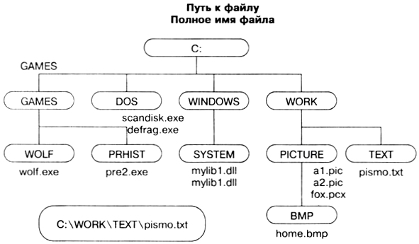

Над файлами могут производиться различные операции:

* копирование (копия файла помещается из одного каталога в другой)
* перемещение (сам файл перемещается в другой каталог)
* удаление (запись о файле удаляется из каталога)
* переименование (изменяется имя файла)

Правила создания имени файла:

* + 1. Нельзя использовать следующие символы, которые зарезервированы для специальных функций: ?.,;:=+*/\»]}{[ПРОБЕЛ
    2. В длинных именах нельзя использовать следующие символы:? : * / \ “ > < |

**Задание 1.** Предложите варианты имен и типов для перечисленных ниже файлов. Перенесите в тетрадь таблицу и заполните ее.

|  |  |  |  |
| --- | --- | --- | --- |
| **Содержание** | **Имя** | **Тип** | **Полное имя файла** |
| Фото моей семьи |  |  |  |
| Рецепт яблочного пирога |  |  |  |
| Буклет «Моя группа» |  |  |  |
| Открытое письмо Биллу Гейтсу | BillG | doc | BillG.doc |
| Семейный альбом «Моя родословная» |  |  |  |
| Репродукция картины Малевича «Черный квадрат» |  |  |  |
| Петиция директору школы об увеличении числа уроков информатики |  |  |  |
| Реферат по истории |  |  |  |
| Реклама концерта рок-группы |  |  |  |
| Статья в журнал «Информатика и образование» |  |  |  |

**Задание 2.** Предложите варианты программ, открывающих файлы с тем или иным расширением. Перечертите таблицу в тетрадь и заполните ее.

|  |  |
| --- | --- |
| **Расширение имени файла** | **Программа** |
| TXT |  |
| DOC |  |
| RTF |  |
| BMP |  |
| ARJ |  |
| HTML |  |

**Задание 3.** Выполните задания в тетради.

1. Придумай имя текстового файла, в котором будет содержаться информация о твоем доме. Подчеркни собственное имя файла.
2. Придумай имя графического файла, в котором будет содержаться рисунок твоего дома. Подчеркни расширение файла.
3. Выпиши в один столбик правильные имена файлов, а во второй правильные имена каталогов: **Письмо.18, letter.txt, WinWord, письмо.doc, Школа?234, Мои документы, роза.bmp, crop12.exe, 1C, red.com**

**Задание 4.** Используя программу-архиватор WINRAR, заархивируйте файлы разного типа. Проанализируйте результаты архивации, заполнив таблицу:

|  |  |  |  |
| --- | --- | --- | --- |
| Формат архива | Имя файла и его расширение | Исходный размер | Размер после архивации |
|  |  |  |  |
|  |  |  |  |
|  |  |  |  |
|  |  |  |  |
|  |  |  |  |

Технология работы:

1. Создайте папку «Архивация» в своих папках на диске и скопируйте в неё файлы типа BMP, DOC, EXE.
2. Запустите программу WINRAR.
3. Заархивируйте графический файл, внесите данные в таблицу и сравните размеры обоих файлов.

Для этого выполните следующие действия:

* Щелчком мыши выделите файл типа BMP
* Щелкните на кнопке Добавить в архив, появится диалоговое окно, уточняющее параметры архивации
* По умолчанию архивный файл имеет имя исходного файла
* Если необходимо задать иное имя, то ведите его в поле ввода имени
* Выберите формат архивного файла, например RAR.
* Остальные параметры можно оставить без изменений.

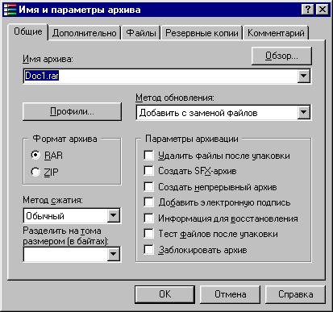

* Щелкните на кнопке ОК.
* Сравните размеры архивного файла и исходного.
  1. Заархивируйте аналогично текстовый и графический файлы, внесите данные в таблицу и сравните размеры файлов.

**Задание 5.** Разархивируйте файлы.

Для этого выполните следующие действия:

* Выделите файлы типа RAR.
* Щелкните на кнопке Извлечь на панели инструментов.
* В диалоговом окне разархивации укажите папку Архивация, в которую следует поместить разархивированный файл, и нажмите ОК.
* Повторите перечисленные действия для всех заархивированных вами файлов.

**Задание 6.** Запись на компакт диск

1. Запустите программу Nero Express
2. Дайте команду Данные - Диск с данными (выберите необходимые файлы для записи на диск)
3. Нажмите на кнопку Запись.

**Задание 7.** Работа с файлами и папками.

На диске откройте папку Уроки информатики. Далее папку Клад. Откройте файл с инструкцией, и выполни необходимые действия.

**Итоговый контроль знаний**

1. Почему есть возможность уменьшать размер файлов?
2. Что такое архивация?
3. Какие файлы не имеет смысла архивировать?
4. Почему перед пересылкой текстового файла по электронной почте имеет смысл предварительно его упаковать в архив?

**Практическое занятие №9.**

«Запись информации на компакт-диски различных видов***.*** Организация информации на компакт-диске с интерактивным меню.»

**Цель занятия**: Научиться записывать информацию на компакт диск.

**Теоретические сведения**

Запись CD производится только на компьютерах имеющих записывающее CD/DVD устройство (имеет надпись на лицевой стороне “CD-RW” или «DVD-RW»)

Запись производится на матрицы CD-R или CD-RW или производится на DVD-R или DVD-RW компакт -диски. Для записи CD, воспользуйтесь программой Nero Express. Перед работой с программой или приложениями NERO закройте, пожалуйста, все окна приложений. Вставьте матрицу (пустой компакт-диск) CD-R или CD-RW в записывающее устройство “CD-RW”.

**Запустите программу Nero Express.**

Как запустить программу?

Запустить программу Nero Express можно следующим образом:

При помощи ярлыка находящегося на «Рабочем столе».

http://www.studfiles.ru/html/2706/972/html_AXQb5ytRTX.yRBp/htmlconvd-SthQ24_html_45061a38.gif

Через основное меню **Пуск (Start)**

**Пуск>Все программы>Nero> Nero Ultra Edition>Nero Express**.

После запуска окна **Nero Express** Вы увидите:

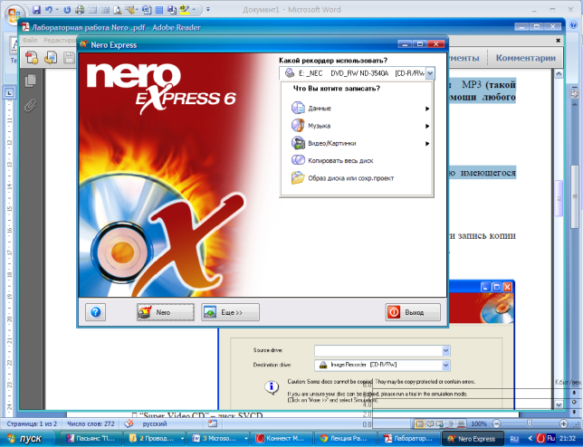

Меню программы

В контекстном меню, с правой стороны окна Nero Express , Вы можете выбрать тип файлов для записи на CD.

1. Меню “**Данные**” позволяет выбрать для записи:

* “Диск с данными” – Диск с данными (**это могут быть любые Ваши документы**)
* “Загрузочный диск с данными” – загрузочный диск с данными.

2. Меню “**Музыка**” позволяет выбрать:

* “Аудио CD” – аудиодиск, содержащий файлы с расширением CDA **(такой компакт диск Вы сможете прослушать при помощи любого современного проигрывателя аудио компакт дисков)**
* “CD cо звуком и данными ” – аудиодиск (*.CDA) содержащий также файлы других форматов,
* “Диск MP3” – МР3-диск, содержащий файлы с расширением MP3 **(такой компакт диск Вы сможете прослушать только при помощи любого современного проигрывателя MP3 компакт дисков)**
* “Диск WMA” - содержащий файлы с расширением WMA,

3. Меню “**Видео/Картинка**” позволяет выбрать:

* “Видео CD” – диск VCD
* “Super Video CD” – диск SVCD
* miniDVD

4. Меню “**Копировать весь диск**” позволяет произвести полную копию имеющегося диска.

5. Меню «**Образ диска или сохр. проекта**» - запись диска из образа, сохраненного жестком диске

**Задание 1.**

1. **Копирование дисков**
   1. Выберите пункт «Копировать весь диск»

После выбора “ **Копировать весь диск** ” (в случае необходимости произвести запись копии диска) откроется следующее окно “**Выберите источник и приемник**”.

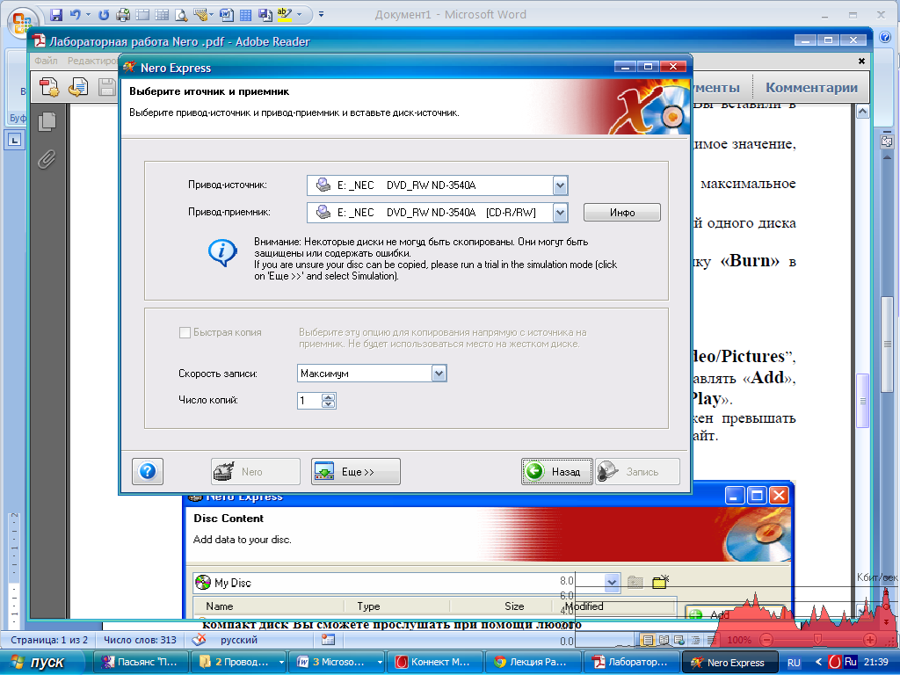

* 1. В строке «**Привод-источник**» укажите путь к данным (то есть компакт диск, с которого будет производиться копирование, то есть тот диск, который Вы вставили в **привод для компакт-дисков без лейбла CD-RW**).
  2. В строке «**Привод - приемник**» по умолчанию будет стоять необходимое значение, то есть будет указан пусть к записывающему устройству (привод CD-RW).

Так же, по умолчанию, в строке «**Скорость записи**» будет стоять максимальное значение скорости записи. Это значение Вы можете изменить.

Значение «**Число копий**» позволяет записать несколько копий одного диска за один сеанс.

* 1. После задания всех параметров записи нажмите активную кнопку **«Запись»** в правом нижнем углу окна. После нажатия появиться окно, отображающее процесс копирования диска.

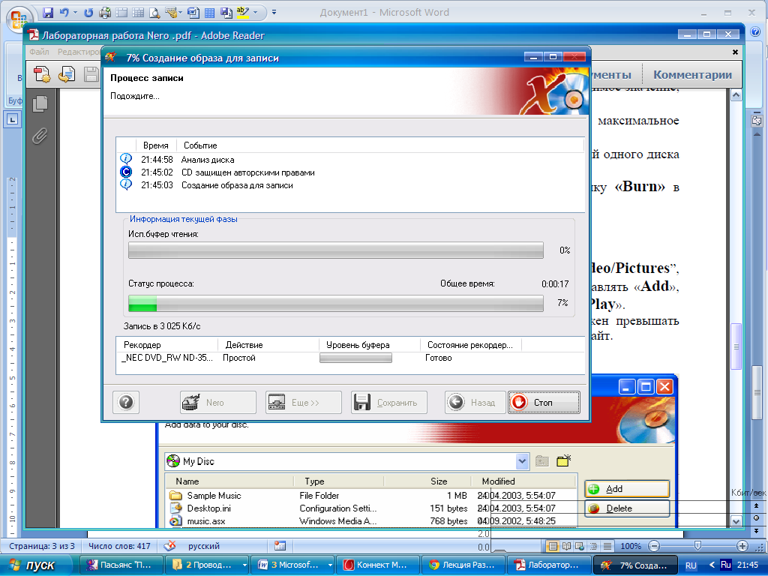

После успешного создания образа, привод компакт – дисков извлечет диск.

* 1. Уберите извлеченный диск из привода и положите туда чистый компакт-диск (CD-R или CD-RW) и закройте привод. Откроется окно , отображающее процесс «прожига». После окончания копирования информации, привод компакт – диска извлечет диск.

**Задание 2.**

1. **Запись данных на CD**
   1. Выберите пункт меню “Данные” или “Музыка”, или “Видео/Картинки”. После выбора откроется следующее окно “**Добавит данные на диск**”,

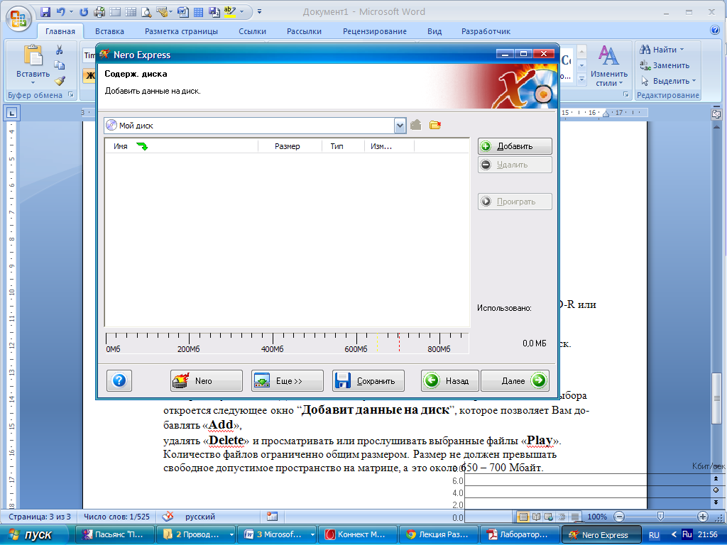

которое позволяет Вам добавлять «**Добавить**», удалять «Удалить» и просматривать или прослушивать выбранные файлы «**Проиграть**».

Количество файлов ограниченно общим размером. Размер не должен превышать свободное допустимое пространство на матрице, а это около 650 – 700 Мбайт.

* 1. Добавьте мультимедийные файлы. После того как Вы подготовили необходимые файлы нажмите кнопку «**Далее**». В следующем окне «**Финальные установки записи**» Вы можете проверить / задать некоторые параметры записываемого диска: имя диска, скорость записи, количество копий. и др.

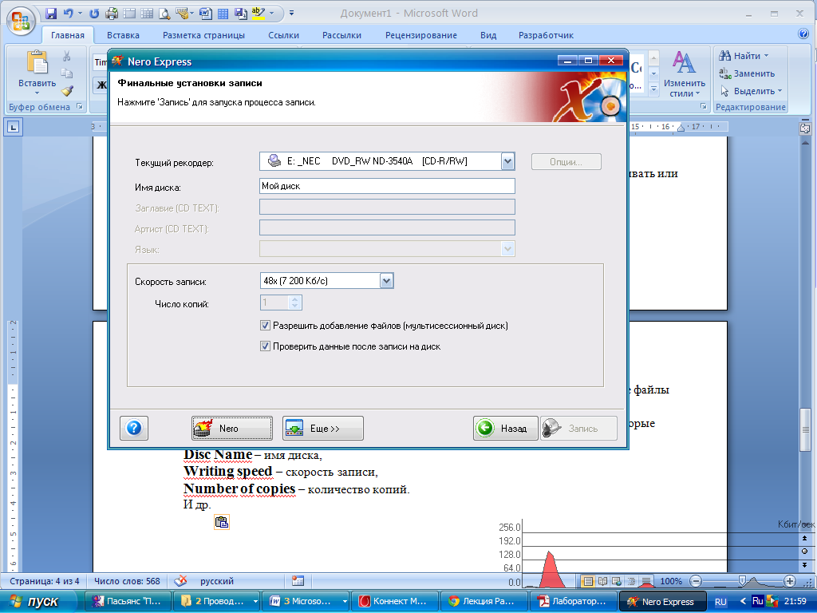

Если Вы не уверенны в правильности своих настроек, нажмите кнопку “**Назад**” для редактирования, если же Вы всё сделали правильно, нажмите кнопку “**Запись** ” для перехода в стадию прожога.

Во избежание сбоев системы, в процессе прожога не запускайте ни каких программ или приложений. Дождитесь сообщения о том, что процесс завершен.

Результат копирования продемонстрируйте преподавателю.

Контрольные вопросы

1. Основные функциональные возможности программы Nero.
2. Максимальные объем информации, которую можно записать на CD и DVD диски.
3. Можно ли, используя программу Nero, записать информацию на диски Blue Ray?
4. Напишите краткую инструкцию по записи файл- образа на компакт диск.

**Практическое занятие №10-11.**

«АСУ различного назначения, примеры их использования***.*** Демонстрация использования различных видов АСУ на практике в социально-экономической сфере деятельности. (Работа в АСУ РСО и АСУ Кадры)»

**Цели занятия:** получить представление об автоматических и автоматизированных системах управления в социально-экономической сфере деятельности.

**Теоретические сведения**

**Автоматизированная система управления** или **АСУ –** комплекс аппаратных и программных средств, предназначенный для управления различными процессами в рамках технологического процесса, производства, предприятия. АСУ применяются в различных отраслях промышленности, энергетике, транспорте и тому подобное.

Создателем первых АСУ в СССР является доктор экономических наук, профессор, член-корреспондент Национальной академии наук Белоруссии, основоположник научной школы стратегического планирования Николай Иванович Ведута (1913-1998). В 1962-1967гг. в должности директора Центрального научно-исследовательского института технического управления (ЦНИИТУ), являясь также членом коллегии Министерства приборостроения СССР, он руководил внедрением первых в стране автоматизированных систем управления производством на машиностроительных предприятиях. Активно боролся против идеологических PR-акций по внедрению дорогостоящих ЭВМ, вместо создания настоящих АСУ для повышения эффективности управления производством.

**Важнейшая задача АСУ–** повышение эффективности управления объектом на основе роста производительности труда и совершенствования методов планирования процесса управления.

**Цели автоматизации управления**

Обобщенной целью автоматизации управления является повышение эффективности использования потенциальных возможностей объекта управления. Таким образом, можно выделить ряд целей:

1. Предоставление лицу, принимающему решение (ЛПР) адекватных данных для принятия решений.
2. Ускорение выполнения отдельных операций по сбору и обработке данных.
3. Снижение количества решений, которые должно принимать ЛПР.
4. Повышение уровня контроля и исполнительской дисциплины.
5. Повышение оперативности управления.
6. Снижение затрат ЛПР на выполнение вспомогательных процессов.
7. Повышение степени обоснованности принимаемых решений.

В состав АСУ входят следующие ***виды обеспечений***:

* информационное,
* программное,
* техническое,
* организационное,
* метрологическое,
* правовое,
* лингвистическое.

**Основные классификационные признаки**

Основными классификационными признаками, определяющими вид АСУ, являются:

* сфера функционирования объекта управления (промышленность, строительство, транспорт, сельское хозяйство, непромышленная сфера и так далее);
* вид управляемого процесса (технологический, организационный, экономический и так далее);
* уровень в системе государственного управления, включения управление народным хозяйством в соответствии с действующими схемами управления отраслями (для промышленности: отрасль (министерство), всесоюзное объединение, всесоюзное промышленное объединение, научно-производственное объединение, предприятие (организация), производство, цех, участок, технологический агрегат).

**Функции АСУ**

Функции АСУ в общем случае включают в себя следующие элементы (действия):

* планирование и (или) прогнозирование;
* учет, контроль, анализ;
* координацию и (или) регулирование.

***Виды АСУ***

* **Автоматизированная система управления технологическим процессом** или **АСУ ТП–** решает задачи оперативного управления и контроля техническими объектами в промышленности, энергетике, на транспорте.
* **Автоматизированная система управления производством** (**АСУ П**)– решает задачи организации производства, включая основные производственные процессы, входящую и исходящую логистику. Осуществляет краткосрочное планирование выпуска с учётом производственных мощностей, анализ качества продукции, моделирование производственного процесса.

***Примеры:***

* **Автоматизированная система управления уличным освещением** («АСУ УО»)– предназначена для организации автоматизации централизованного управления уличным освещением.
* **Автоматизированная система управления наружного освещения** («АСУНО»)– предназначена для организации автоматизации централизованного управления наружным освещением.
* **Автоматизированная система управления дорожным движением** или **АСУ ДД–** предназначена для управления транспортных средств и пешеходных потоков на дорожной сети города или автомагистрали
* **Автоматизированная система управления предприятием** или **АСУП–** Для решения этих задач применяются MRP,MRP II и ERP-системы. В случае, если предприятием является учебное заведение, применяются системы управления обучением.
* **Автоматическая система управления** **для гостиниц**.
* **Автоматизированная система управления операционным риском–** это программное обеспечение, содержащее комплекс средств, необходимых для решения задач управления операционными рисками предприятий: от сбора данных до предоставления отчетности и построения прогнозов.

**Задание №1.**

1. Просмотрите презентацию «**Автоматизированные системы управления**» (расположена на сетевом диске компьютера), в которой представлены виды АСУ. С помощью гиперссылок перейдите на web-страницы, в которых приведены примеры автоматизированных систем управления.
2. В качестве примера автоматизации на производстве просмотрите несколько видеороликов.

**Задание №2. Ответить на вопросы:**

|  |  |
| --- | --- |
| 1) Что называется автоматизированной системой управления? |  |
| 2) Какую задачу решают автоматизированные системы управления? |  |
| 3)Какие цели преследуют АСУ? |  |
| 4)Какие функции осуществляют АСУ? |  |
| 5)Приведите примеры автоматизированных систем управления. |  |

**Задание №3.** Сделать вывод о проделанной практической работе:

|  |
| --- |
|  |
|  |
|  |
|  |
|  |

**Практическое занятие №12.**

«Операционная система***.*** Графический интерфейс пользователя»

**Цели занятия:** закрепить навыки работы с операционной системой Windows, отработать навыки работы с файлами и папками в ОС Windows; научиться выполнять навигацию с помощью левой панели программы ПРОВОДНИК и изучить приемы копирования и перемещения объектов методом перетаскивания между панелями

**Теоретические сведения**

**Работа с программой Проводник**

***Проводник*** – программа ОС Windows, предназначенная для навигации по файловой структуре компьютера. Рабочая область окна Проводника имеет **панель дерева папок** (левая панель) и **панель содержимого папки** (правая панель).

Чтобы ***просмотреть содержимое папки***, необходимо щелкнуть на значке папки в левой панели или дважды щелкнуть на значке папки в правой панели. Чтобы ***загрузить приложение или документ***, достаточно дважды щелкнуть на значке соответствующего файла.

Создание, удаление и переименование папок

Создать новую папку:

1. на панели дерева папок выделить папку, в которой нужно создать новую;
2. выбрать команду ***Файл/Создать/Папка***. На панели содержимого папки появится новый значок папки с текстовым полем справа (выделено прямоугольной рамкой);
3. ввести имя папки в текстовое поле;
4. нажать клавишу ***Enter***.

***Изменить имя папки***:

1. на панели дерева папок выделить папку, имя которой нужно изменить;
2. выбрать команду ***Файл/Переименовать***или щелкнуть на имени папки;
3. в текстовом поле справа от значка (выделено прямоугольной рамкой) ввести новое имя;
4. нажать клавишу ***Enter***.

***Удалить папку***:

1. на панели дерева папок выделить удаляемую папку;
2. выбрать команду ***Файл/Удалить***или нажать клавишу ***Delete***;
3. подтвердить в диалоговом окне удаление папки.

Команды переименования и удаления папки можно вызвать из контекстного меню папки.

Выделение файлов

Выделение файлов выполняется только на панели содержимого папки.

***Выделить один файл*** – щелкнуть на его значке.

***Выделить несколько файлов, находящихся рядом***:

1. щелкнуть на первом по списку имени;
2. нажать и удерживать клавишу **Shift**;
3. щелкнуть на последнем по списку имени.

***Отменить выделение*** – щелкнуть вне области выделенной группы файлов.

***Выделить несколько файлов, находящихся в разных местах***:

1. щелкнуть на имени первого файла;
2. нажать и удерживать клавишу **Ctrl**;
3. щелкать поочередно на именах всех нужных файлов.

Вместе с файлами могут быть выделены и папки.

***Близлежащие значки*** можно выделить и с помощью мыши:

1. нажать левую клавишу мыши в любом свободном месте (это будет один из углов будущей прямоугольной области);
2. не отпуская клавишу мыши, переместить указатель (на экране будет рисоваться прямоугольная область, а все внутри выделяться);
3. когда все необходимые файлы будут выделены, отпустить клавишу.

Создание, переименование и удаление файлов

Создание ***файла:*** команда *Файл/Создать → выбрать нужный тип файла*.

***Переименование*** ***файла:*** команда *Файл/Переименовать → ввести новое имя.*

***Удаление*** ***файла:*** команда *Файл/ Удалить* или *клавишей Delete*.

Команды переименования и удаления файла можно вызвать из контекстного меню.

Копирование и перенос файлов

Копирование файла – это получение копии файла в новой папке. Файлы всегда копируются из одной папки в другую.

*Перенос файла* – это перемещение файла из одной папки в другую.

*1 способ* – копирование и перенос осуществлять стандартным образом через Буфер обмена.

*2 способ –* перенос осуществить перетаскиванием (перемещением) выделенного файла (группы файлов) с помощью мыши.

Если при перетаскивании держать нажатой клавишу **Ctrl,** то произойдет копирование.

Поиск файлов

Поиск файлов выполняется с помощью команды ***Сервис/Найти/Файлы и папки...*** или с помощью команды ***Главное меню/Найти***.

Включение флажка **Просмотреть вложенные папки** позволит искать необходимый файл и во вложенных папках выбранной папки. Если в выпадающем списке отсутствует необходимая Вам папка, Вы можете выбрать ее вручную с помощью кнопки **Обзор...**.

Ярлык

Ярлык – это специальный файл, который хранит путь к данному файлу. Ярлык обычно располагают в удобном для пользователя месте.

***Создание ярлыка***:

*1 способ –* в контекстном меню выбрать команду *Создать ярлык → перенести ярлык в нужное место*;

2 способ – по команде меню *Файл/Создать/Ярлык → перенести ярлык в нужное место*.

**Задание №1.** Заполнить таблицу:

|  |  |
| --- | --- |
| **Выполняемое действие** | **Применяемая команда** |
| 1. После загрузки ОС Windows указать, какие кнопки расположены на Панели задач. |  |
| 2. Перечислить, сколько и какие объекты (паки, документы, ярлыки, прикладные программы) расположены на рабочем столе. |  |

**Задание №2.** Заполнить таблицу:

|  |  |
| --- | --- |
| **Выполняемое действие** | **Применяемая команда** |
| 1.Открыть Главное меню. Указать команду. |  |
| 2.Перечислить пункты обязательного раздела Главного меню. |  |
| 3.Перечислить пункты произвольного раздела Главного меню. |  |

**Задание №3.** Заполнить таблицу:

|  |  |
| --- | --- |
| **Выполняемое действие** | **Применяемая команда** |
| 1.Открыть Контекстное меню. Указать команду. |  |
| 2.Перечислить пункты Контекстного меню, не выделяя объекты. |  |
| 3.Перечислить пункты Контекстного меню, выделив какой-либо из объектов. Указать, какой объект выделили. |  |

**Задание №4.** Заполнить таблицу:

|  |  |
| --- | --- |
| **Выполняемое действие** | **Команда** |
| 1.Создать на рабочем столе папку с именем – номер группы. |  |
| 2.В созданной папке создать папку с именем – своя фамилия. |  |
| 3.В папке с именем – своя фамилия создать текстовый документ. Сохранить его под любым именем. |  |
| 4.Создать на рабочем столе еще одну папку с именем БИК. |  |
| 5.Скопировать папку – своя фамилия в папку БИК. |  |
| 6.Переименовать папку – своя фамилия и дать название – свое имя. |  |
| 7.Создать в папке БИК ярлык на приложение Word. |  |
| 8.Удалить с рабочего стола папку – номер группы. |  |
| 9.Удалить с рабочего стола папку БИК. |  |
| 10.Открыть папку Мои документы. |  |
| 11.Упорядочить объекты папки Мои документы по дате. |  |
| 12.Представить объекты папки Мои документы в виде таблицы. |  |

**Задание №5.** Изучить структуру окна программы ПРОВОДНИК, схематически отобразить её и подписать все элементы окна.

**Задание №6.** Заполнить таблицу:

|  |  |
| --- | --- |
| * + 1. Запустить программу ПРОВОДНИК с помощью главного меню. Указать, какая папка открыта на левой панели ПРОВОДНИКА. |  |
| * + 1. На правой панели ПРОВОДНИКА создать папку Эксперимент. |  |
| * + 1. На левой панели развернуть папку Мои документы щелчком на значке узла «+». Убедиться в том, что на левой панели в папке Мои документы образовалась вложенная папка Эксперимент. |  |
| * + 1. Открыть папку Эксперимент. Указать содержимое правой панели ПРОВОДНИКА. |  |
| * + 1. Создать на правой панели ПРОВОДНИКА новую папку НОМЕР ГРУППЫ внутри папки Эксперимент. На левой панели убедиться в том, что рядом со значком папки Эксперимент образовался узел «+». О чем он свидетельствует? |  |
| * + 1. На левой панели ПРОВОДНИКА разыскать папку TEMP, но не раскрывать её. |  |
| * + 1. Методом перетаскивания переместить папку Эксперимент с правой панели ПРОВОДНИКА на левую - в папку TEMP. |  |
| * + 1. На левой панели ПРОВОДНИКА открыть папку TEMP. На правой панели убедиться в наличии в ней папки Эксперимент. |  |
| * + 1. Разыскать на левой панели ПРОВОДНИКА Корзину и перетащить папку Эксперимент на её значок. |  |

**Задание №7.** Ответить на вопросы:

|  |  |
| --- | --- |
| 1. Что такое файловая структура компьютера? |  |
| 1. Для чего предназначен ПРОВОДНИК? |  |
| 1. Что отображается на левой панели ПРОВОДНИКА? |  |
| 1. Что отображается на правой панели ПРОВОДНИКА? |  |
| 1. Для чего предназначено Главное меню? |  |
| 1. Как открывается контекстное меню? |  |
| 1. В чем особенности ОС Windows? |  |
| 1. Что является средствами управления ОС Windows? |  |
| 1. Перечислите основные элементы управления ОС Windows? |  |
| 1. Для чего предназначена Корзина? |  |
| 1. Перечислите основные типы представления объектов. |  |
| 1. Перечислите методы сортировки объектов. |  |

**Задание №8.** Подключите к компьютеру принтер, сканер, колонки и настройте их работу.

**Задание №9.** Сделать вывод о проделанной практической работе:

|  |
| --- |
|  |
|  |
|  |
|  |
|  |

**Практическое занятие №13**

**«**Примеры использования внешних устройств, подключаемых к компьютеру, в учебных целях. Программное обеспечение внешних устройств. Подключение внешних устройств к компьютеру и их настройка»

**Цель:** выработать практические навыки работы с программных обеспечением компьютера, с внешними устройствами, подключаемыми к компьютеру; подключения внешних устройств к компьютеру и их настройки.

**Задание 1**. Откройте информационный модуль «Устройства ввода информации» и изучите пункт «Базовая система ввода-вывода». Заполните пропуски в тексте ниже.

**Базовая система ввода-вывода**

________ ( _________*_________________________ - базовая система ввода-вывода*) называется так потому, что включает в себя обширный набор ____________________________, благодаря которым операционная система и прикладные программы могут взаимодействовать как с ________________________________________ и с _________________. BIOS, с одной стороны, является____________________________ _______________________________, а с другой стороны это _________________________ _________________________________________.

К функциям BIOS относятся _______________________________________________ и ________________________________________________________________________. Но _________________ функцией BIOS материнской платы является_____________________ __________________________, подключенных к материнской плате, сразу после включения питания компьютера. Кроме того, BIOS предоставляет вычислительной системе такие функции, как _____________________________________________________, __________________, _____________________ входных и выходных данных, осуществление захвата внешних устройств, _______________________ __________________, возникающих при операциях ввода-вывода, планирование последовательности запросов на выполнение этих операций.

Часть функций базовой подсистемы может быть передана _____________________ и самим ____________________________________.

**Задание 2.** В информационном модуле «Устройства ввода информации» изучите раздел «Программная и аппаратная поддержка ввода информации». Заполните таблицу.

**Внешние интерфейсы (порты)**

|  |  |  |
| --- | --- | --- |
| № | Название порта | Назначение |
| 1 |  |  |
| 2 |  |  |
| 3 |  |  |
| 4 |  |  |
| 5 |  |  |
| 6 |  |  |

**Задание 3.** Изучите модули «Устройства ввода информации. Примеры» и «Устройства вывода информации. Примеры». Заполните таблицу.

**Устройства ввода-вывода информации**

|  |  |
| --- | --- |
| Устройства ввода | Устройства вывода |
|  |  |

**Задание 4.** Изучите модули «Устройства ввода информации. Примеры» и «Устройства вывода информации. Примеры». Подпишите элементы следующих устройств.

**Клавиатура**

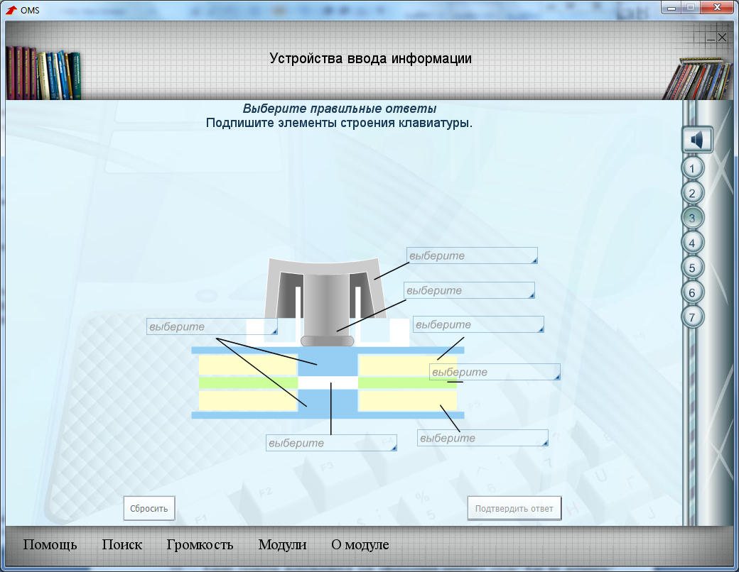

**Мышь**

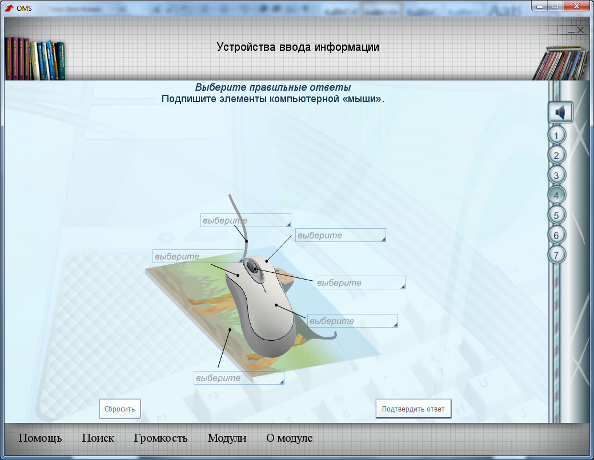

**Плоттер**

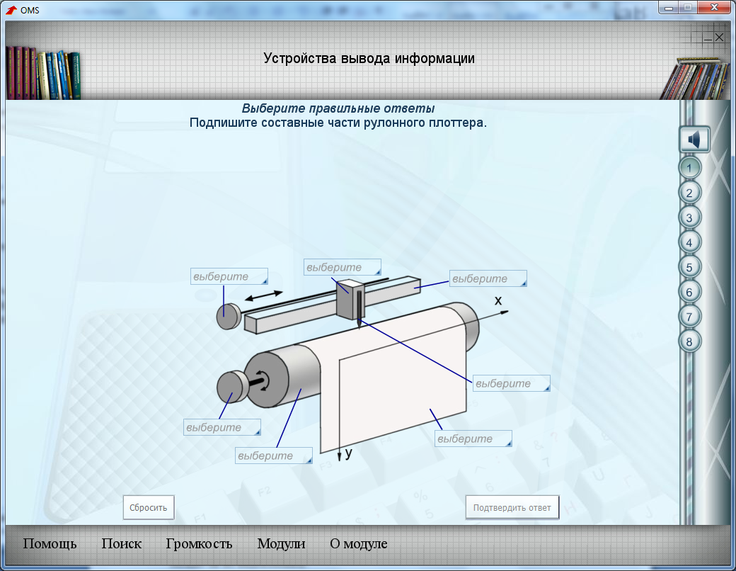

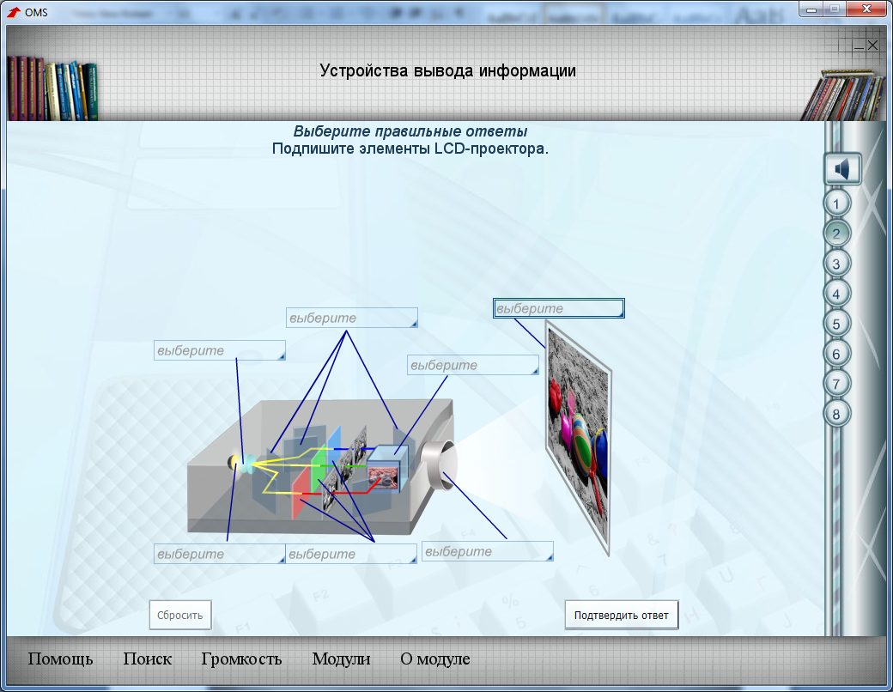 **Проектор**

**Контрольные вопросы:**

1. Что такое драйвер?
2. Что такое адаптер?
3. Что такое контроллер?
4. Что такое дигитайзер?
5. Какие виды принтеров существуют? Дайте им краткую характеристику.
6. Что такое графопостроитель? В чем различие между планшетным и рулонным графопостроителем?
7. Что такое электронная бумага? Опишите принцип действия.
8. Дайте определение терминам «эргономика», «эргономическое обеспечение устройства».
9. Укажите варианты эргономичных устройств ввода и вывода информации.

____________________________________________________________________________________________________________________________________________________________________________________________________________________________________________________________________________________________________________________________________________________________________________________________________________________________________________________________________________________________________________________________________________________________________________________________________________________________________________________________________________________________________________________________________________________________________________________________________________________________________________________________________________________________________________________________________________________________________________________________________________________________________________________________________________________________________________________________________________________________________________________________________________________________________________________________________________________________________________________________________________________________________________________________________________________________________________________________________________________________________________________________________________________________________________________________________________________________________________________________________________________________________________________________________________________________________________________________________________________________________________________________________________________________________________________________________________________________________________________________________________________________________________________________________________________________________________________________________________________________________________________________________________________________________________

**Практическое занятие №14.**

«Разграничение прав доступа в сети, общее дисковое пространство в локальной сети»

**Цели занятия:** изучить процесс регистрации (открытия почтового ящика), подготовки, отправки и приема писем на почтовом сайте.

**Теоретические сведения**

**Глобальная сеть** – это объединения компьютеров, расположенных на удаленном расстоянии, для общего использования мировых информационных ресурсов. На сегодняшний день их насчитывается в мире более 200. Из них наиболее известной и самой популярной является сеть Интернет.

В отличие от локальных сетей в глобальных сетях нет какого-либо единого центра управления. Основу сети составляют десятки и сотни тысяч компьютеров, соединенных теми или иными каналами связи. Каждый компьютер имеет уникальный идентификатор, что позволяет "проложить к нему маршрут" для доставки информации. Обычно в глобальной сети объединяются компьютеры, работающие по разным правилам (имеющие различную архитектуру, системное программное обеспечение и т.д.). Поэтому для передачи информации из одного вида сетей в другой используются шлюзы.

**Шлюзы** (gateway)– это устройства (компьютеры), служащие для объединения сетей с совершенно различными протоколами обмена.

**Протокол обмена** – это набор правил (соглашение, стандарт), определяющий принципы обмена данными между различными компьютерами в сети.

Протоколы условно делятся на базовые (более низкого уровня), отвечающие за передачу информации любого типа, и прикладные (более высокого уровня), отвечающие за функционирование специализированных служб.

Главный компьютер сети, который предоставляет доступ к общей базе данных, обеспечивает совместное использование устройств ввода-вывода и взаимодействия пользователей называется сервером.

Компьютер сети, который только использует сетевые ресурсы, но сам свои ресурсы в сеть не отдает, называется клиентом (часто его еще называют рабочей станцией).

Для работы в глобальной сети пользователю необходимо иметь соответствующее аппаратное и программное обеспечение.

Программное обеспечение можно разделить на два класса:

* программы-серверы, которые размещаются на узле сети, обслуживающем компьютер пользователя;
* программы-клиенты, размещенные на компьютере пользователя и пользующиеся услугами сервера.

Глобальные сети предоставляют пользователям разнообразные услуги: электронная почта, удаленный доступ к любому компьютеру сети, поиск данных и программ и так далее.

**Содержание работы:**

**Задание №1.** Определите общий ресурс компьютера. Для этого:

1. В операционной системе Windows найти на рабочем столе значок Сеть.
2. Открыть папку, где будут видны все компьютеры, которые подключены в одну сеть.

В данном окне появятся все компьютеры, которые подключены к сети.

1. Открыть один из них. Посмотреть ресурсы компьютера, которыми можно воспользоваться. Такие ресурсы называются общими.

|  |  |
| --- | --- |
| **Задание № 2.** Предоставьте доступ для пользователей локальной сети к папке на своем компьютере, подключенном к локальной сети. Для этого:   1. В операционной системе Windows открыть окно папки Компьютер и на одном из дисков С: или D: создать свою папку. Назвать ее номером своей группы. 2. Щелкнуть правой кнопкой мыши по значку папки и в контекстном меню папки выберите команду Общий доступ. 3. В появившемся диалоговом окне Дополнительный общий доступ установить флажок Открыть общий доступ к этой папке. 4. Если все правильно сделано, то на диске (у вашей папки) появится значок, который показывает, что папка является общей.   **http://itk2.rtk-ros.ru/images/clip_image014.png** |  |

**Задание №3.** Проверьте возможности доступа к ресурсам компьютеров, подключенных к локальной сети. Для этого:

1. Щелкнуть по значку Сеть, в окне появится список компьютеров, подключенных к локальной сети (смотри задание 1.)
2. Открыть свой компьютер и внимательно посмотреть: какие из ресурсов доступны пользователям. Если название Вашей папки есть в перечне, то все сделано правильно.

**Задание №4.** Максимальная скорость передачи данных в локальной сети 100 Мбит/с. Сколько страниц текста можно передать за 1 сек, если 1 страница текста содержит 50 строк и на каждой строке - 70 символов?

**Задание №5.** Ответьте на вопросы:

|  |  |
| --- | --- |
| 1. Указать основное назначение компьютерной сети. |  |
| 1. Указать основную характеристику каналов связи. |  |
| 1. Указать объект, который является абонентом сети. |  |

**Задание №6.** Сделайте вывод о проделанной работе

|  |
| --- |
|  |
|  |
|  |
|  |

**Практическое занятие №15-16-17**

«Защита информации, антивирусная защита. Эксплуатационные требования к компьютерному рабочему месту. Профилактические мероприятия для компьютерного рабочего места в соответствии с его комплектацией для профессиональной деятельности»

**Цель:** ознакомиться с эксплуатационными требованиями к компьютерному рабочему месту; профилактическими мероприятиями для компьютерного рабочего места в соответствии с его комплектацией для профессиональной деятельности.

**Теоретические сведения**

**Вирусы. Антивирусное программное обеспечение**

**Компьютерный вирус** - программа способная самопроизвольно внедряться и внедрять свои копии в другие программы, файлы, системные области компьютера и в вычислительные сети, с целью создания всевозможных помех работе на компьютере.

Признаки заражения:

* + прекращение работы или неправильная работа ранее функционировавших программ
  + медленная работа компьютера
  + невозможность загрузки ОС
  + исчезновение файлов и каталогов или искажение их содержимого
  + изменение размеров файлов и их времени модификации
  + уменьшение размера оперативной памяти
  + непредусмотренные сообщения, изображения и звуковые сигналы
  + частые сбои и зависания компьютера и др.

Классификация компьютерных вирусов:

* + по среде обитания;
  + по способу заражения;
  + по воздействию;
  + по особенностям алгоритма.

По среде обитания

* + Сетевые – распространяются по различным компьютерным сетям.
  + Файловые – внедряются в исполняемые модули (COM, EXE).
  + Загрузочные – внедряются в загрузочные сектора диска или сектора, содержащие программу загрузки диска.
  + Фалово-загрузочные – внедряются и в загрузочные сектора и в исполняемые модули.

По способу заражения

* + Резидентные – при заражении оставляет в оперативной памяти компьютера свою резидентную часть, которая потом. перехватывает обращения ОС к объектам заражения.
  + Нерезидентные – не заражают оперативную память и активны ограниченное время.

По воздействию:

* + Неопасные – не мешают работе компьютера, но уменьшают объем свободной оперативной памяти и памяти на дисках.
  + Опасные – приводят к различным нарушениям в работе компьютера.
  + Очень опасные – могут приводить к потере программ, данных, стиранию информации в системных областях дисков.

По особенностям алгоритма:

* + Паразиты – изменяют содержимое файлов и секторов, легко обнаруживаются.
  + Черви – вычисляют адреса сетевых компьютеров и отправляют по ним свои копии.
  + Стелсы – перехватывают обращение ОС к пораженным файлам и секторам и подставляют вместо них чистые области.
  + Мутанты – содержат алгоритм шифровки-дешифровки, ни одна из копий не похожа на другую.
  + Трояны – не способны к самораспространению, но маскируясь под полезную, разрушают загрузочный сектор и файловую систему.

Основные меры по защите от вирусов:

* оснастите свой компьютер одной из современных антивирусных программ: Doctor Weber, Norton Antivirus, AVP
* постоянно обновляйте антивирусные базы
* делайте архивные копии ценной для Вас информации (гибкие диски, CD)

Классификация антивирусного программного обеспечения:

* + Сканеры (детекторы)
  + Мониторы
  + Ревизоры
  + Сканеры

Принцип работы антивирусных сканеров основан на проверке файлов, секторов и системной памяти и поиске в них известных и новых (неизвестных сканеру) вирусов.

**Мониторы**. Это целый класс антивирусов, которые постоянно находятся в оперативной памяти компьютера и отслеживают все подозрительные действия, выполняемые другими программами. С помощью монитора можно остановить распространение вируса на самой ранней стадии.

**Ревизоры.** Программы-ревизоры первоначально запоминают в специальных файлах образы главной загрузочной записи, загрузочных секторов логических дисков, информацию о структуре каталогов, иногда - объем установленной оперативной памяти.

Для определения наличия вируса в системе программы-ревизоры проверяют созданные ими образы и производят сравнение с текущим состоянием.

**Профилактические мероприятия для компьютерного рабочего места:**

1. Требования к микроклимату, ионному составу и концентрации вредных химических веществ в воздухе помещений

На рабочих местах пользователей персональных компьютеров должны обеспечиваться оптимальные параметры микроклимата в соответствии с СанПин 2.2.4.548-96. Согласно этому документу для категории тяжести работ 1а температура воздуха должна быть в холодный период года не более 22-24оС, в теплый период года 20-25оС. Относительная влажность должна составлять 40-60%, скорость движения воздуха - 0,1 м/с. Для поддержания оптимальных значений микроклимата используется система отопления и кондиционирования воздуха. Для повышения влажности воздуха в помещении следует применять увлажнители воздуха или емкости с питьевой водой.

2. Требования к освещению помещений и рабочих мест

В компьютерных залах должно быть естественное и искусственное освещение. Световой поток из оконного проема должен падать на рабочее место оператора с левой стороны.

Искусственное освещение в помещениях эксплуатации компьютеров должно осуществляться системой общего равномерного освещения.

Допускается установка светильников местного освещения для подсветки документов. Местное освещение не должно создавать бликов на поверхности экрана.

Отраженная блескость на рабочих поверхностях ограничивается за счет правильного выбора светильника и расположения рабочих мест по отношению к естественному источнику света.

Для искусственного освещения помещений с персональными компьютерами следует применять светильники типа ЛПО36 с зеркализованными решетками, укомплектованные высокочастотными пускорегулирующими аппаратами. Допускается применять светильники прямого света, преимущественно отраженного света типа ЛПО13, ЛПО5, ЛСО4, ЛПО34, ЛПО31 с люминисцентными лампами типа ЛБ. Допускается применение светильников местного освещения с лампами накаливания. Светильники должны располагаться в виде сплошных или прерывистых линий сбоку от рабочих мест параллельно линии зрения пользователя при разном расположении компьютеров.

Для обеспечения нормативных значений освещенности в помещениях следует проводить чистку стекол оконных проемов и светильников не реже двух раз в год и проводить своевременную замену перегоревших ламп.

3. Требования к шуму и вибрации в помещениях

Уровни шума на рабочих местах пользователей персональных компьютеров не должны превышать значений, установленных СанПиН 2.2.4/2.1.8.562-96 и составляют не более 50 дБА. Снизить уровень шума в помещениях можно использованием звукопоглощающих материалов с максимальными коэффициентами звукопоглощения в области частот 63-8000 Гц для отделки стен и потолка помещений. Дополнительный звукопоглощающий эффект создают однотонные занавески из плотной ткани, повешенные в складку на расстоянии 15-20 см от ограждения. Ширина занавески должна быть в 2 раза больше ширины окна.

4. Требования к организации и оборудованию рабочих мест

Рабочие места с персональными компьютерами по отношению к световым проемам должны располагаться так, чтобы естественный свет падал сбоку, желательно слева.

Схемы размещения рабочих мест с персональными компьютерами должны учитывать расстояния между рабочими столами с мониторами: расстояние между боковыми поверхностями мониторов не менее 1,2 м, а расстояние между экраном монитора и тыльной частью другого монитора не менее 2,0 м.

Рабочий стол может быть любой конструкции, отвечающей современным требованиям эргономики и позволяющей удобно разместить на рабочей поверхности оборудование с учетом его количества, размеров и характера выполняемой работы. Целесообразно применение столов, имеющих отдельную от основной столешницы специальную рабочую поверхность для размещения клавиатуры. Используются рабочие столы с регулируемой и нерегулируемой высотой рабочей поверхности. При отсутствии регулировки высота стола должна быть в пределах от 680 до 800 мм.

Глубина рабочей поверхности стола должна составлять 800 мм (допускаемая не менее 600 мм), ширина - соответственно 1 600 мм и 1 200 мм. Рабочая поверхность стола не должна иметь острых углов и краев, иметь матовую или полуматовую фактору.

Рабочий стол должен иметь пространство для ног высотой не менее 600 мм, шириной - не менее 500 мм, глубиной на уровне колен - не менее 450 мм и на уровне вытянутых ног - не менее 650 мм.

Быстрое и точное считывание информации обеспечивается при расположении плоскости экрана ниже уровня глаз пользователя, предпочтительно перпендикулярно к нормальной линии взгляда (нормальная линия взгляда 15 градусов вниз от горизонтали).

Клавиатура должна располагаться на поверхности стола на расстоянии 100-300 мм от края, обращенного к пользователю.

Для удобства считывания информации с документов применяются подвижные подставки (пюпитры), размеры которых по длине и ширине соответствуют размерам устанавливаемых на них документов. Пюпитр размещается в одной плоскости и на одной высоте с экраном.

Для обеспечения физиологически рациональной рабочей позы, создания условий для ее изменения в течение рабочего дня применяются подъемно-поворотные рабочие стулья с сиденьем и спинкой, регулируемыми по высоте и углам наклона, а также расстоянию спинки от переднего края сидения.

Конструкция стула должна обеспечивать:

* ширину и глубину поверхности сиденья не менее 400 мм;
* поверхность сиденья с закругленным передним краем;
* регулировку высоты поверхности сиденья в пределах 400-550 мм и углом наклона вперед до 15 градусов и назад до 5 градусов;
* высоту опорной поверхности спинки 300±20 мм, ширину - не менее 380 мм и радиус кривизны горизонтальной плоскости 400 мм;
* угол наклона спинки в вертикальной плоскости в пределах 0±30 градусов;
* регулировку расстояния спинки от переднего края сидения в пределах 260-400 мм;
* стационарные или съемные подлокотники длиной не менее 250 мм и шириной 50-70 мм;
* регулировку подлокотников по высоте над сиденьем в пределах 230±30 мм и внутреннего расстояния между подлокотниками в пределах 350-500 мм.;
* поверхность сиденья, спинки и подлокотников должна быть полумягкой, с нескользящим не электризующимся, воздухонепроницаемым покрытием, легко очищаемым от загрязнения.

Рабочее место должно быть оборудовано подставкой для ног, имеющей ширину не менее 300 мм, глубину не менее 400 мм, регулировку по высоте в пределах до 150 мм и по углу наклона опорной поверхности подставки до 20 град. Поверхность подставки должна быть рифленой и иметь по переднему краю бортик высотой 10 мм.

5. Режим труда и отдыха при работе с компьютером

Режим труда и отдыха предусматривает соблюдение определенной длительности непрерывной работы на ПК и перерывов, регламентированных с учетом продолжительности рабочей смены, видов и категории трудовой деятельности.

Виды трудовой деятельности на ПК разделяются на 3 группы: группа А - работа по считыванию информации с экрана с предварительным запросом; группа Б - работа по вводу информации; группа В - творческая работа в режиме диалога с ПК.

Если в течение рабочей смены пользователь выполняет разные виды работ, то его деятельность относят к той группе работ, на выполнение которой тратится не менее 50% времени рабочей смены.

Категории тяжести и напряженности работы на ПК определяются уровнем нагрузки за рабочую смену: для группы А - по суммарному числу считываемых знаков; для группы Б - по суммарному числу считываемых или вводимых знаков; для группы В - по суммарному времени непосредственной работы на ПК. В таблице приведены категории тяжести и напряженности работ в зависимости от уровня нагрузки за рабочую смену.

Виды категорий трудовой деятельности с ПК

|  |  |  |  |
| --- | --- | --- | --- |
| Категория работы по тяжести и напряженности | Уровень нагрузки за рабочую смену при видах работы на ПК | | |
| Группа А  Количество знаков | Группа Б  Количество знаков | Группа В  Время работы, ч |
| I  II  III | До 20000  До 40000  До 60000 | До 15000  До 30000  До 40000 | До 2,0  До 4,0  До 6,0 |

Количество и длительность регламентированных перерывов, их распределение в течение рабочей смены устанавливается в зависимости от категории работ на ПК и продолжительности рабочей смены.

При 8-часовой рабочей смене и работе на ПК регламентированные перерывы следует устанавливать:

* + - для первой категории работ через 2 часа от начала смены и через 2 часа после обеденного перерыва продолжительностью 15 минут каждый;
    - для второй категории работ - через 2 часа от начала рабочей смены и через 1,5-2,0 часа после обеденного перерыва продолжительностью 15 минут каждый или продолжительностью 10 минут через каждый час работы;
    - для третьей категории работ - через 1,5- 2,0 часа от начала рабочей смены и через 1,5-2,0 часа после обеденного перерыва продолжительностью 20 минут каждый или продолжительностью 15 минут через каждый час работы.

При 12-часовой рабочей смене регламентированные перерывы должны устанавливаться в первые 8 часов работы аналогично перерывам при 8-часовой рабочей смене, а в течение последних 4 часов работы, независимо от категории и вида работ, каждый час продолжительностью 15 минут.

Продолжительность непрерывной работы на ПК без регламентированного перерыва не должна превышать 2 часа.

При работе на ПК в ночную смену продолжительность регламентированных перерывов увеличивается на 60 минут независимо от категории и вида трудовой деятельности.

Эффективными являются нерегламентированные перерывы (микропаузы) длительностью 1-3 минуты.

Регламентированные перерывы и микропаузы целесообразно использовать для выполнения комплекса упражнений и гимнастики для глаз, пальцев рук, а также массажа. Комплексы упражнений целесообразно менять через 2-3 недели.

Пользователям ПК, выполняющим работу с высоким уровнем напряженности, показана психологическая разгрузка во время регламентированных перерывов и в конце рабочего дня в специально оборудованных помещениях (комнатах психологической разгрузки).

6. Медико-профилактические и оздоровительные мероприятия.

Все профессиональные пользователи ПК должны проходить обязательные предварительные медицинские осмотры при поступлении на работу, периодические медицинские осмотры с обязательным участием терапевта, невропатолога и окулиста, а также проведением общего анализа крови и ЭКГ.

Не допускаются к работе на ПК женщины со времени установления беременности и в период кормления грудью.

Близорукость, дальнозоркость и другие нарушения рефракции должны быть полностью корригированы очками. Для работы должны использоваться очки, подобранные с учетом рабочего расстояния от глаз до экрана дисплея. При более серьезных нарушениях состояния зрения вопрос о возможности работы на ПК решается врачом-офтальмологом.

Для снятия усталости аккомодационных мышц и их тренировки используются компьютерные программы типа Relax.

Интенсивно работающим целесообразно использовать такие новейшие средства профилактики зрения, как очки ЛПО-тренер и офтальмологические тренажеры ДАК и «Снайпер-ультра».

Досуг рекомендуется использовать для пассивного и активного отдыха (занятия на тренажерах, плавание, езда на велосипеде, бег, игра в теннис, футбол, лыжи, аэробика, прогулки по парку, лесу, экскурсии, прослушивание музыки и т.п.). Дважды в год (весной и поздней осенью) рекомендуется проводить курс витаминотерапии в течение месяца. Следует отказаться от курения. Категорически должно быть запрещено курение на рабочих местах и в помещениях с ПК.

7. Обеспечение электробезопасности и пожарной безопасности на рабочем месте

На рабочем месте пользователя размещены дисплей, клавиатура и системный блок. При включении дисплея на электронно-лучевой трубке создается высокое напряжение в несколько киловольт. Поэтому запрещается прикасаться к тыльной стороне дисплея, вытирать пыль с компьютера при его включенном состоянии, работать на компьютере во влажной одежде и влажными руками.

Перед началом работы следует убедиться в отсутствии свешивающихся со стола или висящих под столом проводов электропитания, в целостности вилки и провода электропитания, в отсутствии видимых повреждений аппаратуры и рабочей мебели.

Токи статического электричества, наведенные в процессе работы компьютера на корпусах монитора, системного блока и клавиатуры, могут приводить к разрядам при прикосновении к этим элементам. Такие разряды опасности для человека не представляют, но могут привести к выходу из строя компьютера. Для снижения величин токов статического электричества используются нейтрализаторы, местное и общее увлажнение воздуха, использование покрытия полов с антистатической пропиткой.

Пожарная безопасность - состояние объекта, при котором исключается возможность пожара, а в случае его возникновения предотвращается воздействие на людей опасных его факторов и обеспечивается защита материальных ценностей.

Противопожарная защита - это комплекс организационных и технических мероприятий, направленных на обеспечение безопасности людей, предотвращение пожара, ограничение его распространения, а также на создание условий для успешного тушения пожара.

Пожарная безопасность обеспечивается системой предотвращения пожара и системой пожарной защиты. Во всех служебных помещениях обязательно должен быть «План эвакуации людей при пожаре», регламентирующий действия персонала в случае возникновения очага возгорания и указывающий места расположения пожарной техники.

Пожары в вычислительных центрах (ВЦ) представляют особую опасность, так как сопряжены с большими материальными потерями. Характерная особенность

ВЦ - небольшие площади помещений. Как известно, пожар может возникнуть при взаимодействии горючих веществ, окислителя и источников зажигания. В помещениях ВЦ присутствуют все три основные фактора, необходимые для возникновения пожара.

Горючими компонентами на ВЦ являются: строительные материалы для акустической и эстетической отделки помещений, перегородки, двери, полы, изоляция кабелей и др.

Источниками зажигания в ВЦ могут быть электрические схемы от ЭВМ, приборы, применяемые для технического обслуживания, устройства электропитания, кондиционирования воздуха, где в результате различных нарушений образуются перегретые элементы, электрические искры и дуги, способные вызвать загорания горючих материалов.

В современных ЭВМ очень высокая плотность размещения элементов электронных схем. В непосредственной близости друг от друга располагаются соединительные провода, кабели. При протекании по ним электрического тока выделяется значительное количество теплоты. При этом возможно оплавление изоляции. Для отвода избыточной теплоты от ЭВМ служат системы вентиляции и кондиционирования воздуха. При постоянном действии эти системы представляют собой дополнительную пожарную опасность.

Для большинства помещений ВЦ установлена категория пожарной опасности В.

Одна из наиболее важных задач пожарной защиты - защита строительных помещений от разрушений и обеспечение их достаточной прочности в условиях воздействия высоких температур при пожаре. Учитывая высокую стоимость электронного оборудования ВЦ, а также категорию его пожарной опасности, здания для ВЦ и части здания другого назначения, в которых предусмотрено размещение ЭВМ, должны быть первой и второй степени огнестойкости. Для изготовления строительных конструкций используются, как правило, кирпич, железобетон, стекло, металл и другие негорючие материалы. Применение дерева должно быть ограничено, а в случае использования необходимо пропитывать его огнезащитными составами.

**Задание №1.** Отразите основные санитарно-гигиенические требования к кабинету информатики. (1-6)

|  |
| --- |
| **1.** |
| **2.** |
| **3.** |
| **4.** |
| **5.** |
| **6.** |

**Задание №2.** Укажите некоторые требования к помещениям кабинета информатики:

|  |
| --- |
| 1. |
| 2. |
| 3. |

**Задание №3.** Укажите, какие действия запрещены в кабинете информатики:

|  |
| --- |
|  |
| 1. |
| 2. |
| 3. |

**Задание №4.** Укажите комплекс упражнений для снятия усталости за компьютером:

|  |
| --- |
| 1. |
| 2. |
| 3. |
| 4. |

**Задание №5.** Укажите основные антивирусные программы и охарактеризуйте их (достоинства и недостатки, основные особенности)

|  |
| --- |
| 1. |
| 2. |
| 3. |
| 4. |

**Задание №6.** Сделать вывод о проделанной практической работе

|  |
| --- |
|  |
|  |
|  |
|  |

**Практическое занятие №18.**

«Использование систем проверки орфографии и грамматики**.**

Создание компьютерных публикаций на основе использования готовых шаблонов (для выполнения учебных заданий). Программы-переводчики. Возможности систем распознавания текстов. Гипертекстовое представление информации.»

**Цель:** научится создавать и редактировать текстовый документ, ввести понятия абзацный отступ, маркированный список, нерастяжимый пробел и принудительный конец строки и продемонстрировать возможности их применения, закрепить навыки выравнивания абзацев и установки красной строки, отступа для абзаца, отработать навыки редактирования текста, научиться пользоваться панелью ***Рисование*** редактора MS Word, познакомиться с инструментами, научиться менять тип линии, вставлять рамку текста, установив для нее цвет линии и заполнения.

**Теоретическая часть**

***Абзацные отступы и интервалы***

Различие понятий «красная строка» и «отступы»: установленный размер красной (или висячей) строки распространяется только на первую строку абзаца. Отступ же действует на все строки абзаца и размер красной (или висячей) строки отсчитывается от установленного отступа. Перед тем, как начать выполнять каждое задание, тщательно проанализируйте его, обратите особое внимание на расположение концов абзацев.

Обратите внимание, что в раскладке продуктов левый край ровный, но текст отодвинут от левого края.

**Задание №1.**

1. Открыть приложение MS Word.
2. Сохранить созданный документ под своей фамилией на рабочем столе с помощью команды: ***кнопка «Office»→Сохранить как→Документ Word→Выбрать Рабочий стол→Задать имя файла→Нажать кнопку Сохранить***.
3. Установить следующие параметры страницы для своего документа. Для этого необходимо воспользоваться командой: ***вкладка Разметка страницы→Поля→Обычное.***

|  |  |  |  |
| --- | --- | --- | --- |
| Поля | | | |
| верхнее | нижнее | левое | правое |
| 2 см | 2 см | 2,5 см | 2,5 см |

**Задание №2.** Набрать следующий текст:

Тесто рассыпчатое

400 г муки

200 г масла

0,5 стакана воды

Растереть масло, добавить муку, воду, всыпать 0,5 чайной ложки соли и замесить тесто. Использовать для пирожков, ватрушек, пирогов.

Порядок выполнения задания №2:

1. Заголовок выровнять по центру с помощью элемента  ***вкладки Главная***, шрифт полужирный  ***вкладки Главная***, разрядка 3 пт (***Команда: Контекстное меню→Шрифт→Вкладка «Интервал»→«Разреженный» →на 3 пт***). Для заголовка также установить ***Видоизменение– Все прописные*** с помощью команды ***Контекстное меню→Шрифт.***

Эти же команды можно выполнить с помощью элемента ***вкладки Главная***

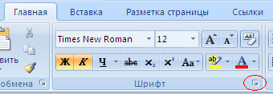

1. Основной текст выровнять по ширине, красная строка (***Команда: Контекстное меню→Абзац→Отступ→Первая строка→Отступ***).
2. Раскладка продуктов– шрифт полужирный, в конце каждой строки отбит абзац (нажатие клавиши ***Enter***). Выравнивание влево. Задать отступ слева. Для этого выделите абзацы, которые нужно «отодвинуть», выполните команду ***Контекстное меню→Абзац→Вкладка «Отступы и интервалы»→«Отступ слева»*** задайте размер отступа в см. (Эту операцию можно выполнить, передвигая мышью по горизантальной линейке треугольники и прямоугольник . Верхний треугольник соответствует положению начала первой строки абзаца, нижний – величине отступа слева. Если схватить и переместить мышью нижний прямоугольник, то верхний и нижний треугольники переместяться вместе, то есть будет выполняться отступ с учетом первой строки. В правой части линейки имеется только один треугольник, соответствующий отступу справа.) Для словесного определения отступа никогда не употребляйте характеристику «*куда отодвинуть текст*» (вправо, влево), используйте только формулировку «*откуда*» (слева, справа) иначе не избежать путаницы.

Если линейка не отображена в рабочем окне редактора, ее можно установить:

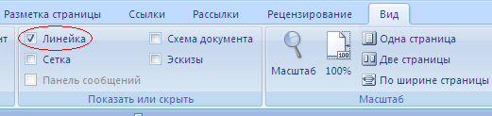

1. Поместить текст в рамку. Для этого сначала выделить весь текст и с помощью команды ***вкладка Разметка страницы→Границы страниц→Граница→Рамка→Тип рамка*** установить нужный тип рамки.
2. Залить текст цветом с помощью команды ***вкладка Разметка страницы→Границы страниц→Заливка→На вкладке Заливка выбрать необходимый цвет.***
3. В результате получится следующий отформатированный текст.

**ТЕСТО РАССЫПЧАТОЕ**

**400 г муки**

**200 г масла**

**0,5 стакана воды**

Растереть масло, добавить муку, воду, всыпать 0,5 чайной ложки соли и замесить тесто. Использовать для пирожков, ватрушек, пирогов.

**Задание №3.** Новым в этом упражнении является создание «водяных знаков». Вы можете создавать любые «водяные знаки», но лучше состоящие из нескольких одинаковых элементов.

### ПРИГЛАШЕНИЕ

*Дорогие друзья!*

*Приглашаю Вас на чаепитие*

*по случаю моего совершеннолетия.*

*Буду ждать в субботу,*

*7 января 2007г. в 14 часов.*

*Отличное настроение обязательно!*

*Оксана*

Порядок выполнения задания №3:

1. Заголовок и основной текст выровнены по центру, подпись вправо. Текстовый эффект достигается за счет использования различных шрифтов, размеров, курсива, полужирного.
2. Для создания «водяных знаков» необходимо использовать ***вкладку Вставка***.
3. Выполните следующие действия:

* Используя полосы прокрутки, расположите свой текст в верхней части экрана таким образом, чтобы в нижней его части осталось свободное место для рисунка.
* Перейдите на ***вкладку Вставка***.
* С помощью команды ***Фигуры*** выберите скругленный прямоугольник и, при помощи мыши, зажав клавишу ***Shift***, растяните ее на листе ниже набранного текста приглашения. (Желательно чтобы на экране одновременно были видны и текст, и рисунок).
* Выделив фигуру, воспользуйтесь командой ***Контур фигуры.*** Выберите ***Цвет, Толщину и Штрихи***.
* Для тиражирования фигуры выделите ее, скопируйте необходимое число раз. Новая фигура может при вставке поместиться поверх первоначальной, и создается впечатление, что ничего не вставилось. В этом случае подведите указатель мыши к верхней (выделенной) фигуре, нажмите левую клавишу мыши и, не отпуская ее, перетащите на новое место.
* Чтобы создать орнамент, нужно расположить все его элементы в определенном порядке. Графические объекты перемещаются по листу с помощью мыши.

1. Когда Ваш узор готов, остается поместить его под текст. Для этого:
   * выделите весь рисунок (удерживая клавишу ***Shift***, щелкните по каждому элементу орнамента);
   * сгруппируйте элементы орнамента для того, чтобы весь рисунок воспринимался как единый графический объект (команда ***Контекстное меню→Группировка→Группировать*** или с помощью элемента);
   * переместите узор и поместите его поверх текста;
   * затем поместите весь текст в рамку с помощью команды ***Формат→Границы и заливка*** и на вкладке ***«Заливка»*** в раскрывающемся списке «***Тип»*** выберите — ***Рамка.***

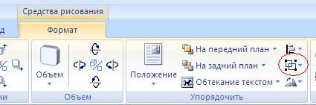

**Задание №4.** Оформить бланк следующего содержания.

*Содержание бланка*

👍

«Бизнес-Сервис»

113244, Москва,

Новая ул., 3

тел. 123-4567

факс 123-4566

Уважаемый Василий Никифорович!

Акционерное общество «Бизнес-Сервис» приглашает Вас 15 ноября 2006г. в 20 часов на традиционное осеннее заседание Клуба московских джентльменов.

Президент клуба А.М. Ростокин

Порядок выполнения задания №5

1. Текст реквизитов бланка выравнивается по центру (элемент ), задан отступ справа (элемент линейки ). Символ *👍* - это символ шрифта Wingdings, выбирается с помощью команды ***Вставка →Символ*** на вкладке ***Символы*** выбрать шрифт- Wingdings, размер шрифта увеличен до 22 пт.
2. Заполнение бланка. Обращение выровнено по центру, основной текст и подпись— по ширине. Подпись форматируется с помощью нерастяжимого пробела, сочетаний клавиш ***Shift+Ctrl+ «пробел»,*** и принудительного конца строки, сочетаний клавиш ***Shift+Enter***. Нерастяжимый пробел устанавливается между словами «Президент» и «клуба», «А.» и «М.» и «Ростокин», между словами «клуба» и «А.»- устанавливается обычный пробел. Принудительный конец строки – после слова «Ростокин».
3. Увеличение расстояния между абзацами (для реквизитов) достигнуто не пустыми абзацами, а интервалами перед абзацем ***Формат→Абзац...,*** на вкладке ***Отступы и интервалы*** в поле ввода ***Интервал перед*** установлен размер интервала в 6 пт.
4. Задать параметры страницы. Делать это удобнее до установки абзацных отступов.

**Задание №5.** Начертить обычный параллелепипед.

A1

Y

B1

A

B

D

D1

C1

C

Z

Порядок выполнения задания №3

Можно предложить следующий порядок построения (все используемые кнопки с панели ***Рисование***).

1. Нарисовать прямоугольник ABB1А1 .
2. Провести одну из наклонных линий, например, A1D1 .
3. Скопировать A1D1 и вставить три раза ВС, В1С1, и AD.
4. Провести линии СС1 DD1, DC и D1C1.
5. Выделяя соответствующие отрезки, выбрать ***Тип штриха*** – пунктирный .
6. Дорисовать координатные оси, выбрав инструмент ***Стрелка*** .
7. Самый трудоемкий процесс в этом упражнении - обозначение вершин. Для того чтобы расположить букву в нужном месте, включите кнопку ***Надпись*** на панели ***Рисование***  и растяните рамку, пользуясь мышью, до требуемого размера.
8. Вызвав контекстное меню на выделенной рамке, выберите пункт ***Формат объекта***.На вкладке ***Цвета и линии*** цвет заливки выберите ***Нет заливки***, цвет линии – нет линии. Ваша рамка стала прозрачной. В ней можно помещать текст (нам нужна одна буква - обозначение вершины). Выделите свою рамку, скопируйте и затем вставьте 10 раз (перед вставкой снимите выделение с исходной рамки). Новая рамка может, после вставки, поместиться поверх предыдущей. В этом случае кажется, что вставки не произошло, а на самом деле достаточно переместить верхнюю рамку в сторону.
9. Нижний индекс получается при помощи команды ***Формат→Шрифт...***, ***Видоизменение - подстрочный***. Перемещаются рамки по листу при помощи мыши.
10. Чертеж готов. Желательно представить его в виде единого графического объекта. Для этого, включив кнопку  растяните пунктирную рамку вокруг всего рисунка (выделите рисунок) и выполните команду ***Действия→Группировать*** . Теперь можно перемещать чертеж целиком по листу. Мало того, можно изменять его пропорции, если, выделив рисунок, потянуть мышью за узелки (квадратики на рамке выделения).

**Задание №6** Создать таблицу, вносить в нее текстовую информацию и выполнять обрамление таблицы.

|  |  |  |  |  |  |
| --- | --- | --- | --- | --- | --- |
|  | **понедельник** | **вторник** | **среда** | **четверг** | **пятница** |
| **1** | Математика | Чтение | Математика | Русский язык | Физическая культура |
| **2** | Труд | Музыка | Чтение | Этика | Математика |
| **3** | Чтение | Русский язык | Русский язык | Математика | Чтение |
| **4** | Физическая культура | Математика | Труд | ОБЖ | ИЗО |

Порядок выполнения задания №6

1. Вставьте таблицу с требуемым числом ячеек.
2. Покажите, что для выделения строки (столбца) целиком нужно подвести указатель мыши левее (выше) и щелкнуть в тот момент, когда указатель имеет форму стрелки, указывающий на строку (столбец).
3. Столбец с нумерацией уроков выровняйте влево и при помощи мыши установите необходимую ширину. Все остальные ячейки выровняйте по центру. Дни недели и номера уроков выделите полужирным шрифтом. Форматирование шрифта можно произвести и после набора текста.
4. Заполните остальные ячейки, придерживаясь следующего требования: на первом уроке должны быть «короткие» названия уроков, вписывающиеся в одну строчку (например, чтение). И «длинные» — в две строчки (например, физическая культура), на втором уроке все предметы должны помещаться в одну строчку, остальные уроки произвольно.
5. Выполните просмотр с помощью команды Файл→Предварительный просмотр. Видно, что таблица не разлинована. Закройте просмотр (соответствующая кнопка).
6. Выделите таблицу и выполните обрамление Формат→Границы и заливка... на вкладке ***Граница*** выберите тип границы — ***Сетка***. Выделяя таблицу, следите за тем, чтобы в выделение не попал маркер абзаца, следующего за таблицей, иначе тип границы — ***Сетка*** не будет Вам предложен.
7. Выполните просмотр.
8. На данном примере можно показать способы вставки и удаления строк и столбцов. Выделив строку (столбец), воспользуйтесь командой ***Таблица→Вставить (Удалить) строки (столбцы)***.

Обязательно сохраните файл, содержащий таблицу, так как работа с ним продолжается.

**Задание №7.** Сделайте вывод о проделанной работе

|  |
| --- |
|  |
|  |
|  |
|  |

**Цель:** получить представление об OCR – программах распознавания текста, познакомиться с возможностями данных программ, научиться распознавать отсканированный текст, передавать и редактировать его в MSWord, научиться формировать гипертекстовое представление информации

**Теоретические сведения**

Для связи основных разделов и понятий в тексте используется гипертекст. Гипертекст позволяет структурировать документ путем выделения в нем слов-ссылок (гиперссылок). При активизации гиперссылки, например, щелчком мыши, происходит переход на фрагмент в тексте, заданный в ссылке.

Гиперссылка состоит из двух частей:

* указатель ссылки – это объект (фрагмент текста или рисунок), который визуально выделяется в документе (обычно синим цветом и подчеркиванием);
* адресная часть – название закладки в документе, на которую указывает ссылка (закладка – это элемент документа, которому присвоено уникальное имя).

Указателем ссылки и закладкой может быть фрагмент текста, графическое изображение, управляющий элемент.

Такая гипертекстовая структура используются в документах различных типов. В Интернете они образуют Всемирную паутину, связывающую Web-страницы на миллионах серверов в единое целое.

**Компьютерные словари и системы машинного перевода текстов.**

В настоящее время существуют тысячи словарей для перевода между сотнями языков (англо-русский, немецко-французский и другие), причем каждый из них может содержать десятки тысяч слов.

В бумажном варианте словарь – это толстая книга с большим количеством страниц, поиск в нем довольно трудоемкий процесс.

Компьютерные словари (например, Lingvo, «Контекст») тоже содержат перевод слов, но они предоставляют дополнительные возможности.

* Компьютерные словари в основном являются многоязычными, то есть дают пользователю возможность выбрать языки и направление перевода (например, англо-русский, испано-русский и другие).
* Кроме основного словаря общеупотребительных слов, часто они содержат десятки специализированных словарей по областям знаний (техника, медицина, информатика и другие).
* Они обеспечивают быстрый поиск словарных статей: «быстрый набор», когда в процессе набора слова возникает список похожих слов; доступ к часто используемым словам по закладкам; возможность ввода словосочетаний.
* Некоторые компьютерные словари предоставляют пользователю возможность прослушивания слов в исполнении дикторов, носителей языка, то есть являются мультимедийными.

Кроме того, существуют системы машинного перевода, позволяющие переводить не только отдельные слова и словосочетания, но и целый документ (текст) с высокой скоростью, и Web-страницу в режиме реального времени.

Лучшими среди российских систем машинного перевода считаются PROMT и «Сократ».

Системы машинного перевода осуществляют перевод текстов, основываясь на формальном «знании» языка (синтаксиса языка – правил построения предложений, правил словообразования) и использовании словарей. Программа-переводчик сначала анализирует текст на одном языке, а затем конструирует этот текст на другом языке.

Современные системы машинного перевода используются для перевода технической документации, деловой переписки и других специализированных текстов, но они неприменимы для перевода художественной литературы, так как им недоступны аллегории, метафоры и другие элементы художественного творчества человека.

**Системы оптического распознавания документов.**

Переход от бумажного документа к электронному состоит из двух этапов.

1. Сканирование. С помощью сканера получается изображение страницы текста в графическом файле.
2. Распознавание текста. Для преобразования элементов графического изображения в последовательности символов используются системы оптического распознавания символов.

Запустив такую систему, сначала надо распознать структуру размещения текста на странице: выделить колонки, таблицы, изображения и так далее. Далее текстовые фрагменты графического изображения страницы преобразовываются в текст.

**Существует два метода распознавания:**

1. Метод сравнения с растровым шаблоном.

Используется, если исходный документ имеет типографическое качество (достаточно крупный шрифт, отсутствие плохо напечатанных символов и исправлений).

Сначала растровое изображение страницы разделяется на изображения отдельных символов. Затем каждый из них последовательно накладывается на шаблоны символов (см. рис.), имеющихся в памяти системы, и выбирается шаблон с наименьшим количеством отличных от входного изображения точек.



2. Метод распознавания символов по наличию в них определенных структурных элементов (отрезков, колец, дуг и других).

Используется при распознавании документов с низким качеством печати (машинописный текст, факс и так далее).

Любой символ можно описать через эти элементы и значения параметров их взаимного расположения.

Например, буквы «Н» и «И», состоят из трех отрезков, два из которых расположены параллельно друг другу, а третий соединяет эти отрезки. Различаются же эти буквы величиной углов, которые образуются третьим отрезком с двумя другими.

Современные системы оптического распознавания (FineReader, CuneiForm) используют оба метода и являются «самообучающимися» (то есть для каждого конкретного документа они создают соответствующий набор символов, поэтому скорость и качество распознавания постепенно возрастают).

Для распознавания бланков (форма), заполненных рукопечатным текстом (данные вводятся в поля печатными буквами от руки), используются системы оптического распознавания форм. Эта задача сложнее, так как печатные символы, написанные от руки разными людьми, сильно отличаются, к тому же необходимо определить, к какому полю относится распознаваемый текст.

В последнее время создаются системы распознавания рукописного текста, но они очень несовершенны.

1. ABBYY FineReader и CuneiForm
2. Существует онлайн-версия FineReader. Сервис платный. На данный момент до 10 страниц в день можно распознавать бесплатно. CuneiFormраспростроняется свободно.
3. омнифонтовая система позволяет распознавать тексты, набранные практически любыми шрифтами, без предварительного обучения.

**Гипертекстовое представление информации.**

Гипертекстом, в общем понимании, называют любой набор текстов, содержащий узлы перехода от одного текста к какому-либо другому, позволяющие избирать читаемые сведения или их последовательность. В компьютерной терминологии, гипертекст – текст, сформированный с помощью языка разметки (например, HTML), потенциально содержащий в себе ссылки. В толковом словаре по информатике гипертекст трактуется как информационный массив, на котором заданы и автоматически поддерживаются ассоциативные и смысловые связи между выделенными элементами, понятиями, терминами или разделами.

Возможны варианты:

1. Создание настроенной гиперссылки на документ, файл или веб-страницу
2. Создание гиперссылки на пустое сообщение электронной почты
3. Вставка гиперссылки на элемент текущего документа или веб-страницы
4. Указание местоположения гиперссылки
5. Вставка закладки.
6. Применение стиля заголовков.
7. Вставка гиперссылки на элемент другого документа или веб-страницы.

**Задание № 1.** Ответьте на вопросы:

|  |  |
| --- | --- |
| 1. Какие упоминаются программы для распознавания текстов? |  |
| 1. Какие из этих программ являются платными/бесплатными? |  |
| 1. Что означает понятие «омнифонтовая система». |  |

**Задание №2.** Выполните следующие требования:

1. Создать гиперссылку на существующий файл «Распознавание текстов»

[Распознование текстов](http://rosmetod.ru/upload/2014/12/27/ПР№15_Инф/Распознавание%20текстов.docx)

1. Создать гиперссылку на веб-страницу CuneiForm в Википедии

[CuneiForm](http://yandex.ru/clck/redir/AiuY0DBWFJ4ePaEse6rgeAjgs2pI3DW99KUdgowt9XvqxGyo_rnZJkBe87g1rKwXem7KneRI-OD80fsAL-13nCAnqqkfl6wm1DQJ0me4LhTKRXFz7rHTsEga10bbAehObbZFr-J3BHlOjCHHNDNolfo7d4jc-ztk7yc__xFjdi5ZpiDFd4RhivHjO-tzu2knk2iP3-U4mOM?data=UlNrNmk5WktYejR0eWJFYk1LdmtxamVnNEJRWnJseWwyX0JzSlhyc2l1YUpDWmZVRlU4RUVEU0RXRkhIdUIwT2dyN2pUYnVrTlBxMV9rMmJKeU5tQkJFNi0xb1doeEhPQ0dEUDJ5RHNSR2pwWXpnTlVDaTNncEp2VjkxalZvZGc&b64e=2&sign=3e5d01aa13e49fd282b57007a11cf7d0&keyno=8&l10n=ru&i=6)

1. Создать гиперссылку на новый документ

[Новый документ](http://rosmetod.ru/upload/2014/12/27/ПР№15_Инф/новый%20документ.docx)

1. Создать гиперссылку на место в документе с помощью закладки

закладка

1. Создать гиперссылку на место в документе с помощью стиля заголовка в Word

заголовок

1. Создание настроенной гиперссылки на адрес электронной почты.

<mailto:trynov999@mail.ru>

1. **Включение/Выключение функции автоматического распознавания гиперссылок.**
   1. Нажмите кнопку **MicrosoftOffice**Значок кнопки, а затем выберите пункт **Параметры Word**
   2. Щелкните **Правописание**
   3. Щелкните **Параметры автозамены**, затем перейдите на вкладку **Автоформат при вводе**
   4. Установите/Снимите флажок **адреса Интернета и сетевые пути гиперссылками**.

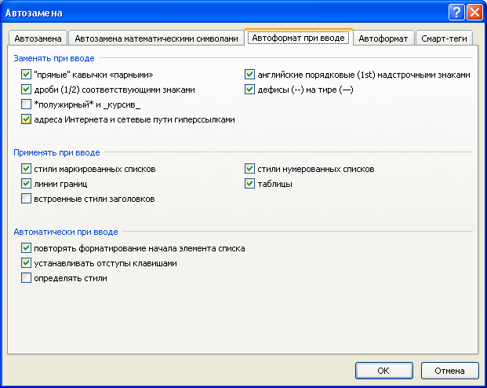

**Задание № 3.** Сделайте вывод о проделанной работе

|  |
| --- |
|  |
|  |
|  |
|  |

**Практическое занятие №19.**

«Использование различных возможностей динамических (электронных) таблиц для выполнения учебных заданий. Системы статистического учета (бухгалтерский учет, планирование и финансы, статистические исследования). Средства графического представления статистических данных (деловая графика). Представление результатов выполнения расчетных задач средствами деловой графики.»

**Цель:** освоить способы построения по экспериментальным данным регрессионные модели и графического тренда средствами электронных таблиц.

**Теоретические сведения**

**Статистика –** наука о сборе, измерении и анализе массовых количественных данных.

Функция, которая удовлетворяет требованиям:

* 1. должна быть достаточно простой для использования ее в дальнейших вычислениях;
  2. график этой функции должен проходить вблизи экспериментальных точек так, чтобы отклонения этих точек о графика были минимальны и равномерны, называется регрессионной моделью.

Получение регрессионной модели происходит в два этапа:

* + 1. подбор вида функции;
    2. вычисление параметров функции.

Чаще всего выбор производится среди следующих функций:

o y=аx+b - линейная функция;

o y=аx2+bx+c - квадратичная функция;

o y=аln(x)+bx - логарифмическая функция;

o y=aebx - экспоненЦиальная функция;

o y=axb - степенная функция.

Во всех этих формулах x – аргумент, y – значение функwи, a, b, c – параметры функций.

При выборе одной из функций нужно подобрать параметры так, чтобы функция располагалась как можно ближе к экспериментальным точкам.

Существует метод наименьших квадратов (мнк). Его суть – искомая функция должна быть построена так, чтобы сумма квадратов отклонений y-координат всех экспериментальных точек от y-координат графика функции была бы минимальна.

Графики регрессионной модели называются трендами. (английское слово trend переводиться как общее направление или тенденция).

Алгоритм получения с помощью MS Excel регрессионных моделей по мнк с построением тренда.

1. вводим табличные данные.
2. строим точечную диаграмму, где в качестве подписи к оси Ox выбрать текст «линейный тренд» (остальные надписи и легенду можно игнорировать).
3. щелкнуть мышью по полю диаграммы; выполнить команду диаграмма – добавить линию тренда;
4. в открывшемся окне на закладке «тип» выбрать «линейный тренд»;
5. перейти к закладке «параметры» и установит галочки на флажках «показать уравнения на диаграмме» и «поместить на диаграмме величину достоверности ампроксимаЦии R^2» и щелкнуть OK.
6. аналогично получаем и другие тренды.

Раздел математической статистики, который исследует такие зависимости, называется корреляционным анализом. Корреляционный анализ изучает усредненный закон поведения каждой из величин в зависимости от значений другой величины, а также меру такой зависимости.

Оценку корреляции величин начинают с высказывания гипотезы о возможном характере зависимости между их значениями. Чаще всего допускают наличие линейной зависимости. В таком случае мерой корреляционной зависимости является величина, которая называется коэффициентом корреляции.

Коэффициент корреляции (обычно обозначаемый греческой буквой r) есть число, заключенное в диапазоне от -1 до +1.

Eсли это число по модулю близко к 1, то имеет место сильная корреляция, если к 0, то слабая.

Близость r к +1 означает, что возрастанию одного набора значений соответствует возрастание другого набора, близость к -1 означает обратное.

Значение r легко найти с помощью Excel (встроенные статистические функции).

В Excel функция вычисления коэффициента корреляции называется КОРЕЛЛ и входит в группу статистических функций.

**Задание №1.** В следующей таблице приводится анализ средней дневной температуры на последнюю неделю мая в различных городах европейской части России. Названия городов расставлены в алфавитном порядке. Указана также географическая широта этих городов. Постройте несколько вариантов регрессионной модели (не менее трех), отражающих зависимость температуры от широты города. Выберете наиболее подходящую функцию.

|  |  |  |
| --- | --- | --- |
| **город** | **широта, гр. с.ш.** | **температура** |
| Воронеж | 51,5 | 16 |
| Краснодар | 45 | 24 |
| Липецк | 52,6 | 12 |
| Новороссийск | 44,8 | 25 |
| Ростов-на-Дону | 47,3 | 19 |
| Рязань | 54,5 | 11 |
| Северодвинск | 64,8 | 5 |
| Череповец | 59,4 | 7 |
| Ярославль | 57,7 | 10 |

**Задание №2.** Выполните расчеты корреляционной зависимости успеваемости учащихся от обеспеченности учебниками, представленными в таблице.

|  |  |  |
| --- | --- | --- |
| **Номер учебного заведения** | **Обеспеченность учебниками (%)** | **Успеваемость (средний балл)** |
| 1 | 50 | 3,81 |
| 2 | 78 | 4,15 |
| 3 | 94 | 4,69 |
| 4 | 65 | 4,37 |
| 5 | 99 | 4,53 |
| 6 | 87 | 4,23 |
| 7 | 100 | 4,73 |
| 8 | 63 | 3,69 |
| 9 | 79 | 4,08 |
| 10 | 94 | 4,2 |
| 11 | 93 | 4,32 |

**Задание №3.** Сделайте вывод о проделанной работе

|  |
| --- |
|  |
|  |
|  |

**Теоретические сведения**

Представление данных в виде прямоугольных таблиц является удобным и привычным. В виде таблиц можно оформлять деловые документы: счета, накладные, ведомости и прочее. Для работы с табличными данными предназначены современные программы, называемые электронными таблицами (*Excel*).

Все данные таблицы размещаются в ячейках. *Содержимым ячейки может быть текст, числовое значение или формула.*

Вводить данные в электронные таблицы можно с помощью автозаполнения, а также используя другие приемы вставки строк и столбцов или приемы удаления строк, столбцов и ячеек. Текст и числа рассматриваются как константы. Изменить их можно только путем редактирования соответствующих ячеек. Формулы же автоматически пересчитывают свои значения, как только хотя бы один их операнд был изменен.

В Excel операции перемещения и копирования данных осуществляется с помощью Drag-and Drop („перетащить и бросить”) и буфера обмена. Для копирования в Excel используется маркер заполнения – рамка выделения в правом нижнем углу, имеющая утолщение, напоминающее прямоугольник. При помощи него можно скопировать содержимое в соседние ячейки.

Формула — это совокупность операндов, соединенных между собой знаками операций и круглых скобок. Операндом может быть число, текст, логичное значение, адрес ячейки (ссылка на ячейку), функция. В формулах различают арифметические операции и операции отношений.

Excel допускает арифметические операции

"+" — сложение,

"-" — вычитание,

"*" — умножение,

"/" — деление,

"^" — возведение в степень;

операции отношений:

">" — больше,

"<" — меньше,

"=" — равно,

"<=" — меньше или равно,

">=" — больше или равно,

"<>" — не равно.

Арифметические операции и операции отношений выполняются над числовыми операндами. Над текстовыми операндами выполняется единственная операция "&", которая к тексту первого операнда присоединяет текст второго операнда. Текстовые константы в формуле ограничиваются двойными кавычками. При вычислении формулы сначала выполняются операции в круглых скобках, потом арифметические операции, за ними операции отношений.

Адрес ячейки включает имя колонки и номер строки. Адреса ячеек (ссылки на ячейки) можно использовать в формулах. Возможны относительные, абсолютные и смешанные ссылки. Ссылка, которая включает имя колонки и номер строки, является относительной. При копировании формулы, а также редактировании листа такая ссылка будет модифицироваться. В абсолютных ссылках перед именем колонки и номером строки стоит символ $. Такие ссылки не модифицируются. В смешанных ссылках абсолютной является название колонки и относительной — номер строки, или наоборот (например, $А1, А$1). В них модифицируется только относительная часть ссылки.

В формуле может быть ссылка на диапазон ячеек. Диапазон может быть только прямоугольным. Указывая диапазон ячеек, задают адрес верхней левой ячейки и через двоеточие — адрес нижней правой ячейки. Если в формуле есть ссылки на ячейки, которые находятся на другом листе, то ссылка должна содержать имя листа, восклицательный знак и адрес ячейки: например, лист! А1.

Функции. Excel содержит более 400 встроенных функций. Функция имеет имя и список аргументов в круглых скобках. Аргументами могут быть числовые и текстовые константы, ячейки, диапазоны ячеек. Некоторые функции доступны только тогда, когда открыта соответствующая надстройка.

Ввести функции в формулу можно вручную или с использованием мастера функций. Для работы с мастером функций надо нажать кнопку Мастер функций панели инструментов Стандартная или выполнить команду Вставка-Функции. При этом открывается диалоговое окно Мастер функций шаг 1 из 2, в котором можно выбрать категорию функций. При выборе категории в поле Функция выводится список функций данной категории. В этом списке можно выбрать нужную функцию. В строке состояния выводится краткое описание функции.

После выбора функции надо нажать кнопку Далее, в результате чего откроется окно диалога Мастер функций шаг 2 из 2, в котором можно указать аргументы функции. В поле Значение выводится значение функции при указанных аргументах. После нажатия кнопки Готово формула вставляется в активную ячейку.

Для наглядного представления данных, входящих в электронные таблицы, служат диаграммы и графики. Они размещаются обычно на рабочем листе и позволяют проводить сравнение данных, находить закономерности. Excel предоставляет широкие возможности в построении различных видов диаграмм (линейчатых, круговых, кольцевых, лепестковых и т.д.).

Для построения диаграмм входят в меню Мастер диаграмм, где выбирается тип диаграммы, ее объемный вариант, диапазон данных и устанавливается название диаграммы и меняется цвет. При необходимости добавляется легенда – прямоугольник, в которой помещаются обозначения и названия рядов данных.

При построении графика функции следует выбрать тип диаграммы – точечный, со значениями, соединенными сглаживающими данными.

**Задание 1**. Заполнить таблицу 1, произвести расчеты и форматирование таблицы.

Формулы для расчета:

***Всего по цеху = Заказ № 1 + Заказ № 2 + Заказ № 3;***

***Всего = сумма значений по каждой колонке.***

**Краткая справка**. Для выполнения автосуммы удобно пользоваться кнопкой *Автосуммирование (∑)* на панели инструментов или функцией СУММ. В качестве первого числа выделите группу ячеек с данными для расчета суммы.

Таблица 1

|  |  |  |  |  |
| --- | --- | --- | --- | --- |
| Выполнение производственного задания | | | | |
| № цеха | Заказ № 1 | Заказ № 2 | Заказ №3 | Всего по цеху: |
| 1 | 2541 | 2578 | 2792 | ? |
| 2 | 1575 | 1624 | 1838 | ? |
| 3 | 1478 | 1326 | 1778 | ? |
| 4 | 1288 | 1476 | 1785 | ? |
| Итого | ? | ? | ? | ? |

**Задание 2.** Создать таблицу финансовой сводки за неделю, произвести расчеты, построить диаграмму изменения финансового результата, произвести фильтрацию данных. Исходные данные представлены на рис. 1.

1. Запустите редактор электронных таблиц Microsoft Excel и создайте в своей папке новую электронную книгу под своей фамилией.

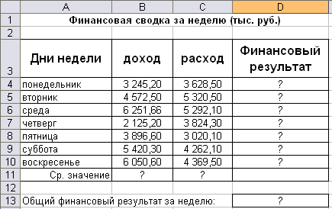

Рис. 1. Исходные данные для Задания 1

Произведите расчеты в графе «Финансовый результат» по следующей формуле:

**Финансовый результат = Доход – Расход.**

Для этого в ячейке D4 наберите формулу =В4-С4.

**Задание 2.** Постройте диаграмму (линейчатого типа) изменения финансовых результатов по дням недели с использованием мастера диаграмм.

Форматирование выполните самостоятельно в соответствии с видом диаграммы на рис. 2.

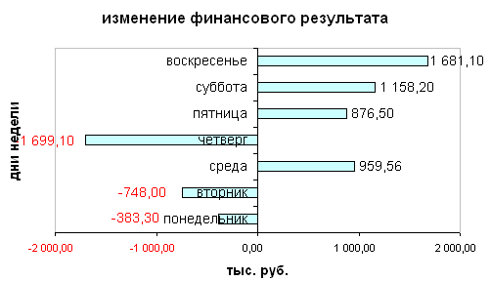

Рис. 2. Конечный вид диаграммы Задания 1

Сохраните созданную электронную книгу в своей папке.

**Задание 3.** Заполнить таблицу, произвести расчеты, выделить минимальную и максимальную суммы покупки (рис. 3). По результатам расчета построить круговую диаграмму суммы продаж с обозначением долевых значений вырученных сумм.

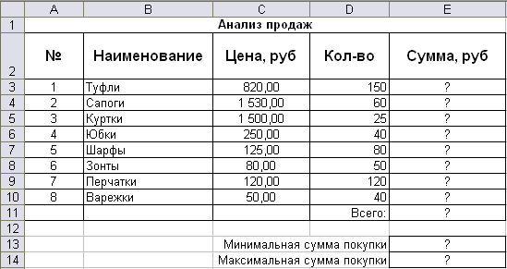

Рис. 3. Исходные данные для Задания 3

Формулы для расчета:

**Сумма = Цена х Количество;**

**Всего = *сумма значений колонки* «Сумма».**

Краткая справка. Для выделения максимального/минимального значений установите курсор в ячейке расчета, выберите встроенную функцию МАКС (МИН) из категории «Статистические», в качестве первого числа выделите диапазон ячеек значений столбца «Сумма» (ячейки ЕЗ:Е10).

Построить гистограмму значений изменения выручки по видам продукции.

**Задание 4.** Рассчитать зарплату за декабрь и построить диаграмму. Создать итоговую таблицу ведомости квартального начисления заработной платы, провести расчет промежуточных итогов по подразделениям.

1. Скопируйте содержимое листа «Зарплата ноябрь» на новый лист электронной книги.Назовите скопированный лист «Зарплата декабрь». Исправьте название месяца в ведомости на декабрь.
2. Измените значение Премии на 46 %, Доплаты — на 8 %. Программа произведет пересчет формул (рис. 4).

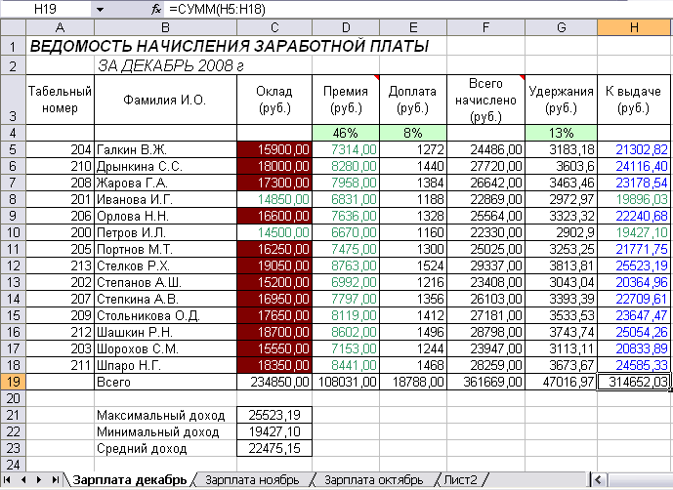

Рис. 4. Ведомость зарплаты за декабрь

1. По данным таблицы «Зарплата декабрь» постройте гистограмму доходов сотрудников. В качестве подписей оси *X* выберите фамилии сотрудников. Проведите форматирование диаграммы в соответствии с рис. 5.

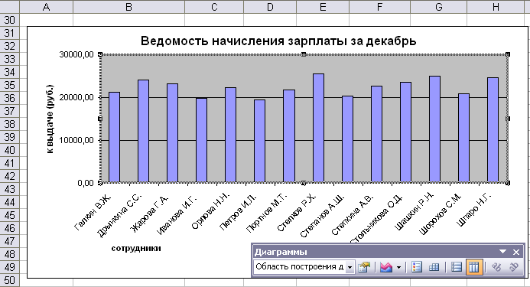

Рис. . Гистограмма зарплаты за декабрь

1. Проведите сортировку по фамилиям в алфавитном порядке (по возрастанию) в ведомостях начисления зарплаты за октябрь-декабрь.

**Практическое занятие №20-22.**

«Формирование запросов для работы с электронными каталогами библиотек, музеев, книгоиздания, СМИ в рамках учебных заданий из различных предметных областей.»

**Цель занятия:** выработать практические навыки работы с базами данных, формирования запросов к базам данных.

Создайте новую базу данных.

Вызовите программу Access 2010; перед вами откроется окно системы управления базами данных, в котором справа появится меню.

В пункте «Создание» выберите «Новая база данных». В появившемся окне **введите в качестве имени базы данных свою фамилию и через дефис - МСК**, а в качестве места сохранения выберите папку «Мои документы», и нажмите кнопку **Создать**.

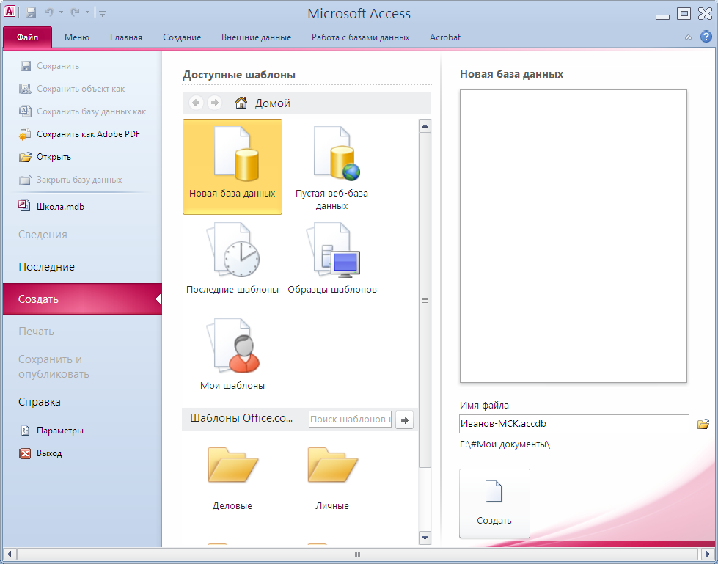

Создайте в режиме конструктора таблицу «Студенты».

В окне Таблицы группы Все объекты Access по умолчанию создаётся пустая таблица с именем Таблица1, нажмите кнопку Режим (режим конструктора):

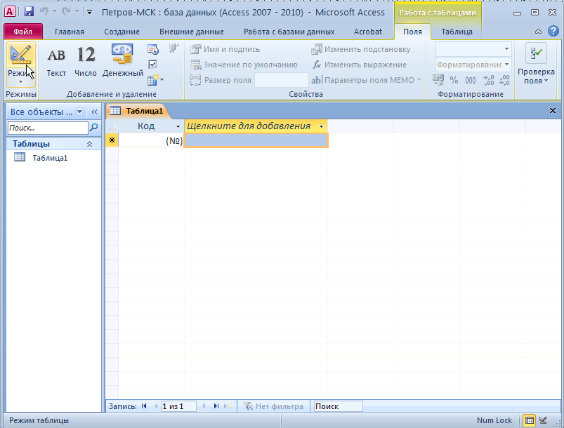появится диалоговое окно с предложением сохранить таблицу, введите имя таблицы – «Студенты»

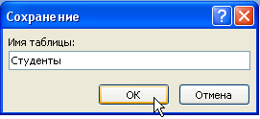

В режиме конструктора таблицы можно создать целую таблицу, добавляя новые поля или удаляя и настраивая существующие поля таблицы.

Чтобы добавить поле, в верхней части окна таблицы в режиме конструктора следует ввести имя поля и определить его тип. (Чтобы переименовать поле, измените его имя в столбце ”Имя поля”). Для удаления поля выделите всю строку и выполните команду Правка 🡪 Удалить.

Тип данных определяет, какого вида данные допускается вводить в поле. Например, недопустим ввод текста в поле денежного или числового типа. Выбор соответствующего типа данных обеспечивает ввод данных в правильной форме для сортировки, вычислений и других операций. Чтобы определить или изменить тип данных, выберите столбец Тип данных, нажмите в поле кнопку со стрелкой и выберите тип данных из списка.

* Каждое поле имеет свойства, изменяя которые, можно управлять сохранением, обработкой и отображением данных поля. Например, при задании свойству Формат (Format) значения «Денежный» для поля с числовым или денежным типом данных автоматически добавляется разделитель групп разрядов и символ рубля (1 234р.). Для задания свойства поля выберите его в верхней части окна конструктора таблиц и в нижней части окна *введите значение этого свойства или выберите его из списка. Набор доступных свойств определяется типом данных поля.*

Таблица 1

|  |  |
| --- | --- |
| Имя поля | Тип данных |
| №_студента | Счетчик |
| Фамилия | Текстовый |
| Имя | Текстовый |
| Отчество | Текстовый |
| Фото | Поле объекта OLE |
| Дата рождения | Дата/время |
| Домашний адрес | Текстовый |
| Телефон | Текстовый |
| Группа | Текстовый |
| Специальность | Текстовый |

1. Заполните столбцы «Имя поля» и «Тип данных».

* *Имя поля – имя столбца будущей таблицы. Для поля можно задать свойство «Подпись», тогда оно становится именем столбца таблицы. Свойства поля становятся видимыми после заполнения столбца «Тип данных».*
* *Имена столбцов возьмите из таблицы 1.*
* *Имена объектов должны содержать не более 64 символов и могут включать любые комбинации букв, цифр, пробелов и специальных символов за исключением точки (.), восклицательного знака (!), надстрочного символа (`) и прямых скобок ([ ]). Имя не должно начинаться с пробела и содержать управляющие символы (с кодами ASCII 00 – 31).*
* *Старайтесь не включать в имена объектов пробелы, в особенности, если предполагается часто использовать ссылки на эти имена в выражениях или в программе Visual Basic.*
* *Избегайте слишком длинных имен: такие имена трудно запоминать и на них неудобно ссылаться.*

1. Введите описания полей в столбце «Описания» – несколько слов, поясняющих содержание информации в данном поле.

* *Microsoft Access будет каждый раз выводить текст этого описания в строке состояния при активизации этого поля (при наведении на него курсора мыши) в режиме таблицы или формы.*
* *Заполнение этого столбца не является обязательным.*

1. Добавьте в готовую таблицу ещё одно поле, «Курс», с числовым типом данных.

* *Установите курсор на строке «*Группа*» и выполните команду* Вставка🡪 Строки.
* *В столбце* «Имя поля*» наберите «*Курс*», нажмите клавишу «*Tab*» (на клавиатуре), выделится ячейка в столбце «*Тип данных*», рядом появится кнопка раскрытия списка (**), щёлкните по этой кнопке мышью и выберите нужный тип данных (числовой).*

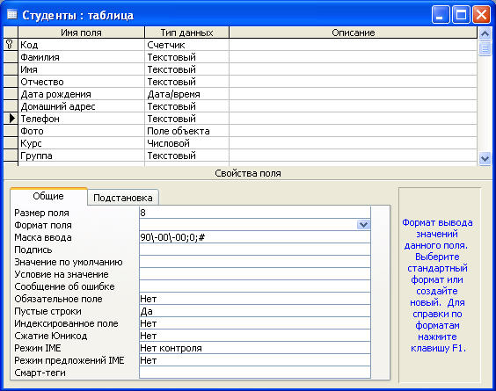

Рис.4

1. Для полей «Дата рождения», «Телефон», «Курс» установите подходящий размер поля и маску ввода.

Рис.5

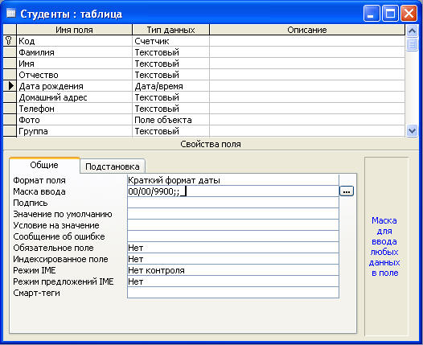

Рис.6

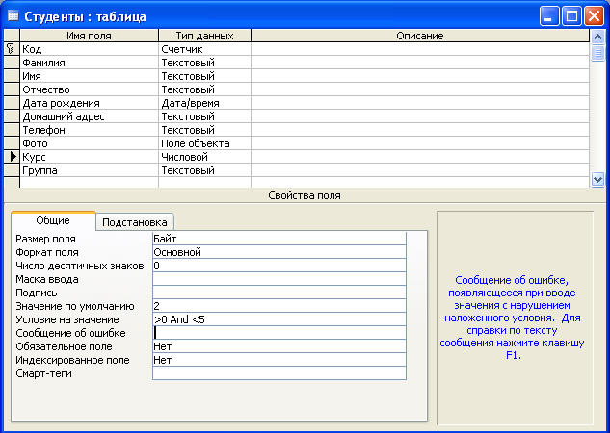

1. Сохраните созданную структуру таблицы, нажав кнопку «Сохранить».
2. Выполните команду [Вид] [Режим таблицы] и заполните созданную структуру данными (введите 3-4 строки).
3. Познакомьтесь с функциями: сохранить, сохранить как, закрыть, открыть.

* Щелкнув по кнопке **Сохранить**, сохраните текущую таблицу.
* Щелкнув по кнопке **Закрыть** в правом верхнем углу окна таблицы, закройте таблицу.
* Наведите курсор на таблицу и нажмите правую кнопку мыши, в появившемся контекстном меню выберите команду **Сохранить как**, введите другое имя для сохраняемой копии таблицы.
* Щелкнув по кнопке **Закрыть,** закройте текущую базу данных, получив пустое окно для новой работы. В этом положении можно создать новую базу данных, а можно открыть существующую для продолжения работы.
* Откройте снова свою базу данных с помощью команд **Файл** - **Открыть** - **Имя** **своей базы данных - Открыть**;

1. Откройте копию таблицы «Студенты».
2. Переименуйте какой-нибудь столбец в копии таблицы «Студенты».

* *Переименовать столбец таблицы проще в режиме конструктора.*
* *Для переименования в режиме таблицы щёлкните правой клавишей мыши на названии столбца и выберите команду «Переименовать столбец».*
* *Отсортируйте записи в алфавитном порядке по полю «Фамилия». Запишите в отчёт, как выполняется эта операция.*

1. Отсортируйте:

1) фамилии - по алфавиту, по возрастанию (поставьте маркер на любую фами­лию в столбце с названием Фамилия и щелкните мышкой по кнопке **Сортировка по возрастанию**)

2) имя - по алфавиту (поставьте маркер на любое имя в столбце с названием Имя и щелкните мышкой по кнопке **Сортировка по возрастанию**)

3) номер курса - по убыванию (поставьте маркер на любой номер курса в столбце с названием Курс и щелкните мышкой по кнопке **Сортировка по убыванию**);

4) дату рождения - по убыванию (поставьте маркер на любой год рождения в столбце с названием Дата рождения и щелкните мышкой по кнопке **Сортировка по убыванию**);

1. Удалите из базы данных поле, которое имеет название «Курс».
2. Удалите из базы данных запись под номером 2.
3. Выполните редактирование ячеек.

* *Замените одну фамилию на другую. Для этого выделите редактируемую ячейку и наберите новую фамилию.*
* *Замените у кого-нибудь дату рождения. Для этого следует щелкнуть мышкой по нужной ячейке, и она откроется для редактирования. Удалите одни цифры и введите вместо них другие.*

1. Создайте форму в режиме мастера.

* *В окне «…: база данных» щёлкните по ярлычку «Форма» и нажмите кнопку «Создать».*
* *В окне диалога «Новая форма» выберите в качестве источника данных таблицу «Студенты», раскрыв предлагаемый список, затем выберите «Мастер форм» и нажмите кнопку «ОК».*
* *Выберите поля для формы. Для выбора всех полей можно нажать кнопку «>>».*
* *Выберите внешний вид формы «В один столбец». Нажмите кнопку «Далее».*
* *Определитесь с дизайном, выберите стиль. Нажмите кнопку «Далее».*
* *Задайте имя формы и нажмите кнопку «Готово». Каждая запись (то, что являлось строкой таблицы) теперь представляет собой как бы отдельную карточку. В таком режиме удобнее вводить данные.*

1. Заполните таблицу с помощью формы.

* *Нажмите кнопку «Новая запись» (крайняя справа), введите фамилию студента, нажмите «Enter», введите имя и т.д.*

1. В режиме конструктора добавьте заголовок формы.
2. В режиме формы пролистайте все имеющиеся записи.
3. Перейдите к первой записи.
4. Перейдите к последней записи.
5. Внесите исправления в некоторые записи.
6. Покажите полученные результаты преподавателю и завершите работу с MS Access.

Теоретические сведения

Хранение информации – одна из важнейших функций компьютера. Одним из распространенных средств такого хранения являются базы данных. База данных – это файл специального формата, содержащий информацию, структурированную заданным образом.

Базы данных играют особую роль в современном мире. Все с чем мы ежедневно сталкиваемся в жизни, скорее всего, зарегистрировано в той или иной базе. Умение работать с базами данных сегодня является одним из важнейших навыков в работе с компьютером, а специалисты в этой области никогда не окажутся безработными.

Структура базы данных. Большинство баз данных имеют табличную структуру, состоящую из многих связанных таблиц. Такие базы данных называются реляционными. Как вы знаете, в таблице адрес данных определяется пересечением строе и столбцов. В базе данных столбцы называются полями, а строки - записями. Поля образуют структуру базы данных, а записи составляют информацию, которая в ней содержится.

Свойства полей. Типы полей.

Поля - это основные элементы структуры базы данных. Они обладают свойствами. От свойств полей зависит, какие типы данных можно вносить в поле, а какие нет, а также то, что можно делать с данными, содержащимися в поле.

Основным свойством любого поля является его размер. Размер поля выражается в символах. Символы кодируются одним или двумя байтами, поэтому можно условно считать, что размер поля измеряется в байтах. От размера поля зависит, сколько информации в нем может поместиться.

Уникальным свойством любого поля является его Имя. Одна база данных не может иметь двух полей с одинаковыми именами.

Кроме имени у поля есть еще свойство Подпись. Подпись это та информация, которая отображается в заголовке столбца. Если подпись не задана, то в заголовке столбца отображается имя поля. Разным полям можно задать одинаковые подписи.

При работе с базой данных Access допустимы следующие типы полей:

Текстовый - одна строка текста (до 255 символов)

Поле МЕМО - текст, состоящий из нескольких строк, которые затем можно будет просмотреть при помощи полос прокрутки (до 65 535 символов).

Числовой - число любого типа (целое, вещественное и т.д.).

Дата/время - поле, содержащее дату или время.

Денежный - поле, выраженное в денежных единицах (р., $ и т.д.)

Счетчик - поле, которое вводится автоматически с вводом каждой записи.

Логический - содержит одно из значений TRUE (истина) или FALSE (ложно) и применяется в логических операциях.

Поле объекта OLE - содержит рисунки, звуковые файлы, таблицы Excel, документ Word и т.д.

Следует продумывать выбор того, или иного типа в процессе создания модели базы данных.

Объекты Access

Таблицы - основные объекты базы данных. В них хранятся данные. Реляционная база данных может иметь много взаимосвязанных полей.

Запросы - это специальные структуры, предназначенные для обработки данных. С помощью запросов данные упорядочивают, фильтруют, отбирают, изменяют, объединяют, то есть обрабатывают.

Формы - это объекты, с помощью которых в базу вводят новые данные или просматривают имеющиеся.

Отчеты - это формы "наоборот". С их помощью данные выдают на принтер в удобном и наглядном виде.

Макросы - это макрокоманды. Если какие-то операции с базой производятся особенно часто, имеет смысл сгруппировать несколько команд в один макрос и назначить его выделенной комбинации клавиш.

Модули - это программные процедуры, написанные на языке Visual Basic.

Кроме шести вкладок для основных объектов стартовое окно базы данных Access содержит три командные кнопки: Открыть, Конструктор, Создать. С их помощью выбирается режим работы с базой.

Кнопка Открыть - открывает избранный объект для просмотра, внесения новых записей или изменения тех, что были внесены ранее.

Кнопка Конструктор - режим, в котором осуществляется построение таблицы или формы.

Кнопка Создать служит для создания новых объектов. Таблицы, запросы, формы и отчеты можно создавать несколькими разными способами: автоматически, вручную или с помощью мастера. Мастер - программный модуль для выполнения каких-либо операций.

Разработайте структуру базы данных "Профессиональная библиотека", включающую следующие сведения: Авторы, Название, Издательство, Год издания, Город, в котором издана книга, количество страниц, Web-ресурс, с которого взята информация о книге, издана в последнем десятилетии (да или нет).

Используя сеть Интернет, внесите в БД не менее 10 записей о книгах по вашей специальности.

Организуйте к вашей БД 2 простых и 1 сложный запрос (Например, книги на букву "А", книги последнего десятилетия, изданные в Москве и т.д.)

*Задание 1.* Создайте БД «Библиотека».

1. Запустите программу MS Access: Пуск/Программы/ MS Access.

2. Выберите Новая база данных.

3. Укажите папку, в которую будете сохранять вашу базу данных.

4. Укажите имя БД «ПР№17_Библиотека».

5. Нажмите кнопку Создать.

*Задание 2.* Создайте таблицы «Автор» и «Книги».

1. Перейдите на вкладку «Таблицы».

2. Нажмите кнопку Создать в окне БД.

3. Выберите вариант «Конструктор».

4. В поле «Имя поля» введите имена полей.

5. В поле Тип данных введите типы данных согласно ниже приведенной таблицы. Свойства полей задайте в нижней части окна.

|  |  |  |
| --- | --- | --- |
| Имя поля | Тип данных | Свойства |
| Таблица «Книги» | | |
| Код книги | Счетчик | Индексированное поле; совпадения не допускаются |
| Наименование | Текстовый |  |
| Год издания | Дата/время |  |
| Код издательства | Числовой | Индексированное поле; допускаются совпадения |
| Тема | Текстовый |  |
| Тип обложки | Текстовый |  |
| Формат | Текстовый |  |
| Цена | Денежный |  |
| Количество | Числовой |  |
| Наличие | Логический |  |
| Месторасположение | Поле мемо |  |
| Таблица «Автор» | | |
| Код автора | Счетчик | Индексированное поле; совпадения не допускаются |
| Фамилия | Текстовый |  |
| Имя | Текстовый |  |
| Отчество | Текстовый |  |
| Год рождения | Дата |  |
| Адрес | Текстовый |  |
| Примечание | Поле мемо |  |
| Таблица «Издательство» | | |
| Код издательства | Счетчик | Индексированное поле; совпадения не допускаются |
| Наименование | Текстовый |  |
| Адрес | Текстовый |  |
| Телефон | Текстовый |  |
| Факс | Текстовый |  |
| Таблица «Книги - Автор» | | |
| Код автора | Числовой | Индексированное поле; допускаются совпадения |
| Код книги | Числовой | Индексированное поле; допускаются совпадения |

*Задание 3.* Задайте связи между таблицами.

1. Откройте окно диалога «Схема данных», выполнив команду Сервис/Схема данных.

2. В диалоговом окне добавьте ваши таблицы, выбрав из контекстного меню «Добавить таблицу».

3. Выберите поле «Код автора» в таблице «Автор» и переместите его с помощью мыши на поле «Код автора» из таблицы «Книги».

4. В диалоге «Связи» проверьте правильность имен связываемых полей и включите опцию Обеспечить целостность данных.

5. Нажмите кнопку Создать.

*Задание 4.* Заполните таблицу «Автор».

1. Откройте таблицу Автор двойным щелчком.

2. Заполняйте таблицу согласно именам полей.

*Задание 5.* Заполните таблицу «Книги».

1. В таблице Книги в поле Код автора поставьте значение кода автора из таблицы Автор, которое соответствует имени нужного вам автора.

2. Поле Код издательства не заполняйте.

*Задание 6.* Найдите книги в мягкой обложке.

1. Откройте таблицу «Книги».

2. Выберите меню Записи Фильтр - Изменить фильтр; поставьте курсор в поле Тип обложки и введите Мягкая.

3. Выберите меню Записи – Применить фильтр.

*Задание 7.* Выведите на экран данные о книге и издательстве.

1. Зайдите на вкладку Запросы.

2. Выберите пункт Создание запроса с помощью Мастера.

3. В открывшемся окне выберите таблицу Книги. Добавьте в запрос необходимые поля.

4. Выберите таблицу Издательство и добавьте нужные поля.

*Задание 8.* Просмотрите результат запроса.

На вкладке Запросы выберите название созданного вами запроса и откройте его.

*Задание 9.* Напечатайте данные о книгах.

1. Перейдите на вкладку Отчеты.

2. Выберите пункт Создание отчетов с помощью Мастера. Нажмите клавишу ОК.

3. Выберите таблицу Книги.

4. Укажите поля, необходимые для отчета, и создайте отчет.

5. Выберите пункт меню Файл – Печать.

6. Задайте параметры печати.

*Задание 10.* Напечатайте отчет о наличии книг А.С. Пушкина.

1. При создании отчета выбирайте не таблицу, а запрос по книгам А.С. Пушкина.

***Контрольные вопросы***

1. Что такое база данных?
2. В чем назначение системы управления базами данных?
3. Какие требования предъявляются к базам данных?
4. Указать модели организации баз данных. Дать краткую характеристику. Привести примеры.
5. Указать особенности реляционных баз данных?
6. Что такое запись, поле базы данных?
7. Этапы проектирования баз данных.
8. Что такое сортировка, фильтрация данных?
9. Перечислить этапы разработки баз данных. Дать им характеристику.

**Практическое занятие №21.**

«Электронные коллекции информационных и образовательных ресурсов, образовательные специализированные порталы.»

**Цель занятия.** Научиться пользоваться образовательными Интернет-ресурсами.

**Теоретическая часть**

Как вы уже знаете, для современного человека важным является овладение современными информационными технологиями, умение применять их в учебной и профессиональной деятельности, навыки самостоятельного получения нужной информации с использованием разнообразных средств.

В Интернете можно найти много материалов, которые могут быть полезными для углубления и расширения знаний по разным предметам и выполнения разнообразных учебных заданий.

В помощь при изучении отдельных предметов разработаны сайты, содержащие подборки информационных материалов по предмету. Некоторые сайты, которые не связаны непосредственно со школьным образованием, содержат много материалов, полезных для изучения отдельных предметов. Некоторые Интернет-ресурсы содержат средства для тестовой проверки знаний учеников в режиме онлайн.

В Интернете представлено большое количество веб-энциклопедий и энциклопедических словарей, как по отдельным предметным отраслям, так и универсальных, охватывающих различные отрасли знаний.

**Контрольные вопросы**

1. Что такое информационный процесс? Перечислите основные информационные процессы.
2. Что относится к информационным образовательным ресурсам?
3. Приведите примеры (название и электронный адрес) специализированных веб-энциклопедий.
4. Какими образовательными сайтами чаще всего Вы пользуетесь(название и электронный адрес)?
5. Запустите браузер.
6. С помощью поискового сервиса (google.com, yandex.ru и др.) найдите сайт Единая коллекция цифровых образовательных ресурсов.
7. Перейдите по ссылкам Каталог → Для ученика → выберите 10 класс → предмет Информатика и ИКТ → Комплексный ресурсы «Тематические подборки ЦОР по предметам» → просмотрите флэш-анимацию «Процентное соотношение различных видов информации при восприятии человеком».
8. С помощью поискового сервиса найдите сайт Союз образовательных сайтов. Запишите электронный адрес сайта.
9. Перейдите в раздел Библиотеки и выберите одну из представленных ссылок. Запишите название и электронный адрес ресурса.
10. Перейдите в раздел Компьютер и выберите одну из представленных ссылок. Запишите название и электронный адрес ресурса.
11. С помощью поискового сервиса найдите сайт Виртуальная образовательная лаборатория. Запишите электронный адрес сайта.
12. Выберите на свое усмотрение разделы сайта (не менее 3х), просмотрите опыты. Запишите названия опытов и электронный адрес.
13. Зайдите на сайт Информационно-коммуникационные технологии в образовании (www.ict.edu.ru).
14. Перейдите по ссылкам 10. Прикладная информатика (прикладное ПО и системы) → 10.3. Системы научных и инженерных расчетов. Запишите количество ресурсов по данному разделу.
15. Вернитесь на главную страницу ресурса.
16. Перейдите по ссылкам Библиотека → Профессиональное образование: Информатика и информационные технологии. Запишите название и электронный адрес ресурса.
17. Перейдите на сайт Федеральный центр информационно-образовательных ресурсов (fcior.edu.ru). Зайдите в раздел Каталог → Фильтр: Программы просмотра: Браузер. Записать количество результатов по запросу.
18. Закройте окно браузера.

**Практическое занятие №23.**

«Создание и редактирование графических и мультимедийных объектов средствами компьютерных презентаций для выполнения учебных заданий**.** Использование презентационного оборудования. Примеры геоинформационных систем.»

**Цель**: выработать практические навыки создания презентаций, настройка эффектов анимации, управления показом презентации при помощи гиперссылок.

***Теоретические сведения к лабораторной работе:***

**Мультимедиа технологии -** интерактивные (диалоговые) системы, обеспечивающие одновременную работу со звуком, анимированной компьютерной графикой, видеокадрами, изображениями и текстами.

***Т. е. программа, которая совмещает в себе и возможность ввода текста, и вставку рисунков, музыки, видео, возможность создания анимации.***

**Интерактивность –** возможность диалога компьютера с пользователем на основе графического интерфейса с управляющими элементами (кнопки, текстовые окна и т.д).

Компьютерная презентация является одним из типов мультимедийных проектов – последовательности слайдов (электронных карточек), содержащих мультимедийные объекты.

Применяется в рекламе, на конференциях и совещаниях, на уроках и т.д.

Переход между слайдами или на другие документы осуществляется с помощью кнопок или гиперссылок.

***Создание презентаций осуществляется в программе PowerPoint.***

**Основные правила разработки и создания презентации**

***Правила шрифтового оформления:***

* Шрифты с засечками читаются легче, чем гротески (шрифты без засечек);
* Для основного текста не рекомендуется использовать прописные буквы.
* Шрифтовой контраст можно создать посредством: размера шрифта, толщины шрифта, начертания, формы, направления и цвета.
* Правила выбора цветовой гаммы.
* Цветовая гамма должна состоять не более чем из двух-трех цветов.
* Существуют не сочетаемые комбинации цветов.
* Черный цвет имеет негативный (мрачный) подтекст.
* Белый текст на черном фоне читается плохо (инверсия плохо читается).

**Правила общей композиции.**

* На полосе не должно быть больше семи значимых объектов, так как человек не в состоянии запомнить за один раз более семи пунктов чего-либо.
* Логотип на полосе должен располагаться справа внизу (слева наверху и т. д.).
* Логотип должен быть простой и лаконичной формы.
* Дизайн должен быть простым, а текст — коротким.
* Изображения домашних животных, детей, женщин и т.д. являются положительными образами.

Крупные объекты в составе любой композиции смотрятся довольно неважно. Аршинные буквы в заголовках, кнопки навигации высотой в 40 пикселей, верстка в одну колонку шириной в 600 точек, разделитель одного цвета, растянутый на весь экран — все это придает дизайну непрофессиональный вид.

**Единое стилевое оформление**

* стиль может включать: определенный шрифт (гарнитура и цвет), цвет фона или фоновый рисунок, декоративный элемент небольшого размера и др.;
* не рекомендуется использовать в стилевом оформлении презентации более 3 цветов и более 3 типов шрифта;
* оформление слайда не должно отвлекать внимание слушателей от его содержательной части;
* все слайды презентации должны быть выдержаны в одном стиле;

**Содержание и расположение информационных блоков на слайде**

* информационных блоков не должно быть слишком много (3-6);
* рекомендуемый размер одного информационного блока — не более 1/2 размера слайда;
* желательно присутствие на странице блоков с разнотипной информацией (текст, графики, диаграммы, таблицы, рисунки), дополняющей друг друга;
* ключевые слова в информационном блоке необходимо выделить;
* информационные блоки лучше располагать горизонтально, связанные по смыслу блоки — слева направо;
* наиболее важную информацию следует поместить в центр слайда;
* логика предъявления информации на слайдах и в презентации должна соответствовать логике ее изложения.

Помимо правильного расположения текстовых блоков, нужно не забывать и об их содержании — тексте. В нем ни в коем случае не должно содержаться орфографических ошибок. Также следует учитывать общие правила оформления текста.

***Содержание работы:***

Используя Power Point, подготовьте презентацию по одной из предлагаемых ниже тем, предварительно подготовив текстовый и графический материал. Применить наибольшее число возможностей и эффектов, реализуемых программой. Предусмотрите гиперссылки как внутри презентации, так и внешние презентации.

***Тема 1. Организация локальной сети.***

В содержании презентации должны быть отражены вопросы и понятия:

* назначение локальных сетей;
* технические средства локальных сетей;
* топология локальных сетей.

***Тема 2. Глобальные компьютерные сети.***

В содержании презентации должны быть отражены вопросы и понятия:

* история развития глобальных сетей;
* программно-техническая организация Интернета;
* информационные услуги Интернета.

***Тема 3. Вирусы. Антивирусное программное обеспечение.***

В содержании презентации должны быть отражены вопросы и понятия:

* понятие и классификация вирусов;
* назначение и классификация антивирусных программ.

***Тема 4. Аппаратное и программное обеспечение компьютера.***

В содержании презентации должны быть отражены вопросы и понятия:

* понятие аппаратного и программного обеспечения компьютера;
* структура аппаратного обеспечения компьютера;
* структура программного обеспечения компьютера.

***Тема 5. Компьютеры.***

В содержании презентации должны быть отражены вопросы и понятия:

* общие характеристики компьютеров;
* классификации компьютеров;
* классификация внешних устройств.

***Теоретические сведения***

*Создание презентаций осуществляется в программе PowerPoint.*

Основные правила разработки и создания презентации

*Правила шрифтового оформления:*

* Шрифты с засечками читаются легче, чем гротески (шрифты без засечек);
* Для основного текста не рекомендуется использовать прописные буквы.
* Шрифтовой контраст можно создать посредством: размера шрифта, толщины шрифта, начертания, формы, направления и цвета.
* Правила выбора цветовой гаммы.
* Цветовая гамма должна состоять не более чем из двух-трех цветов.
* Существуют не сочетаемые комбинации цветов.
* Черный цвет имеет негативный (мрачный) подтекст.
* Белый текст на черном фоне читается плохо (инверсия плохо читается).

Правила общей композиции.

* На полосе не должно быть больше семи значимых объектов, так как человек не в состоянии запомнить за один раз более семи пунктов чего-либо.
* Логотип на полосе должен располагаться справа внизу (слева наверху и т. д.).
* Логотип должен быть простой и лаконичной формы.
* Дизайн должен быть простым, а текст — коротким.
* Изображения домашних животных, детей, женщин и т.д. являются положительными образами.

Единое стилевое оформление

* стиль может включать: определенный шрифт (гарнитура и цвет), цвет фона или фоновый рисунок, декоративный элемент небольшого размера и др.;
* не рекомендуется использовать в стилевом оформлении презентации более 3 цветов и более 3 типов шрифта;
* оформление слайда не должно отвлекать внимание слушателей от его содержательной части;
* все слайды презентации должны быть выдержаны в одном стиле;

Содержание и расположение информационных блоков на слайде

* информационных блоков не должно быть слишком много (3-6);
* рекомендуемый размер одного информационного блока — не более 1/2 размера слайда;
* желательно присутствие на странице блоков с разнотипной информацией (текст, графики, диаграммы, таблицы, рисунки), дополняющей друг друга;
* ключевые слова в информационном блоке необходимо выделить;
* информационные блоки лучше располагать горизонтально, связанные по смыслу блоки — слева направо;
* наиболее важную информацию следует поместить в центр слайда;
* логика предъявления информации на слайдах и в презентации должна соответствовать логике ее изложения.

Помимо правильного расположения текстовых блоков, нужно не забывать и об их содержании — тексте. В нем ни в коем случае не должно содержаться орфографических ошибок. Также следует учитывать общие правила оформления текста.

**Задание 1.**

Средствами Microsoft Power Point создайте интерактивную презентацию с гиперссылками и управляющими кнопками игры-теста по истории Древней Руси. Один слайд должен содержать список номеров вопросов: выбирая номер вопроса, игрок перемещается на соответствующий слайд с вопросом. В случае правильного ответа на вопрос появляется слайд с текстом «Правильно! Молодец!», в случае неправильного – «Неверно! Попробуй еще!» и предлагается вернуться к слайду со списком номеров вопросов. Оформление презентации произвольно.

**Примечание.** Используйте ресурсы Интернет для подбора изображений и других мультимедийных объектов.

***Методические указания:***

1. Создайте все слайды в линейном порядке.

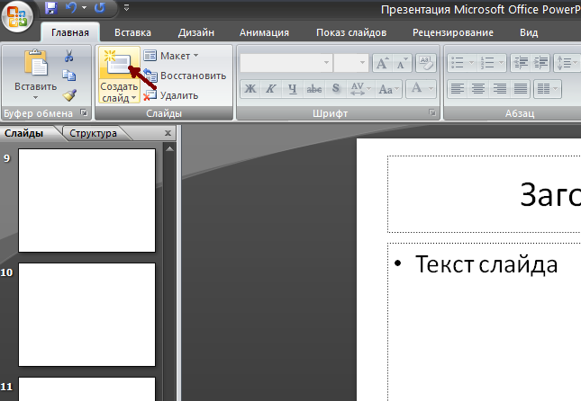

1. Для слайдов отмените переход по щелчку. Сделайте слайд активным. **Анимация – Смена слайдов.** В открывшемся справа окне убрать «галочку» в параметре **По щелчку.**

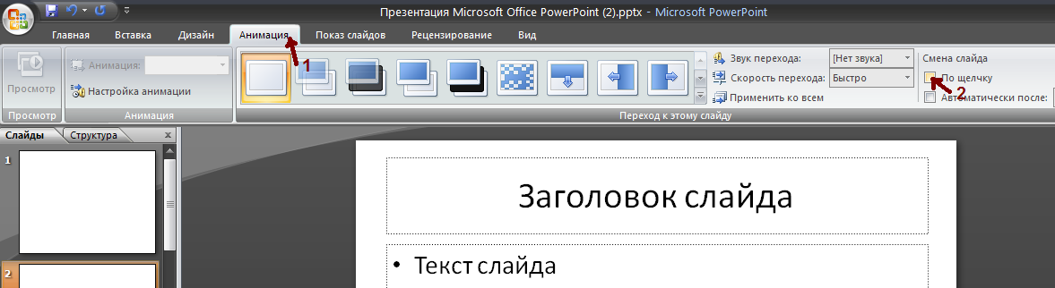

1. Оформите титульный лист.
2. Во второй слайд впишите список номеров вопросов.
3. Далее создайте 5 слайдов с вопросами и вариантами ответов.
4. На 6 слайде текст «Правильно! Молодец!».
5. На 7 слайде – «Неверно! Попробуй еще!»
6. Настройте гиперссылки на слайдах, для того, чтобы при щелке мышью на текст, переходил в другой, заданный слайд.

Для создания гиперссылки надо:

1. Выделить объект (это может быть фраза или рисунок), с которого будет уходить гиперссылка.
2. Выбрать элемент меню **Вставка – Гиперссылка**.
3. В появившемся окне выбрать вариант **Местом в документе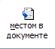.**
4. В окне, где перечислены все созданные слайды, выбрать слайд, на который должна указывать гиперссылка.
5. Нажать **ОК.**

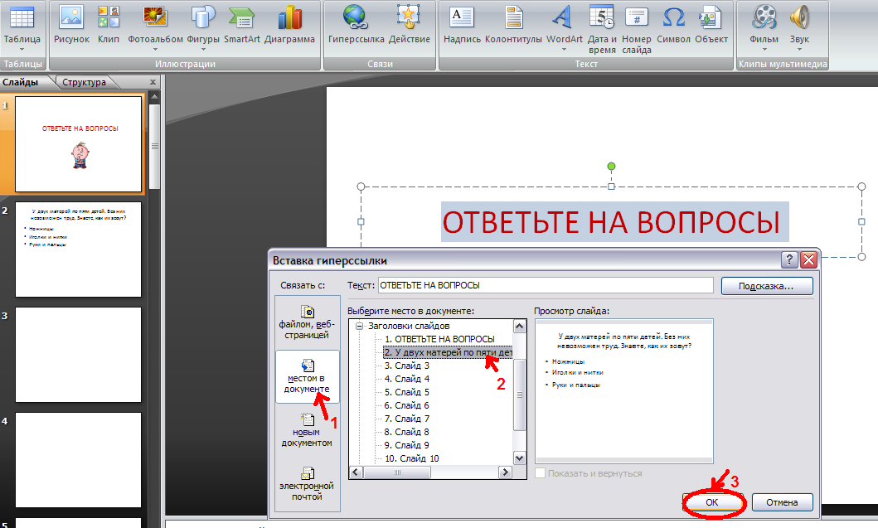

*Помните!* Гиперссылки будут работать только в режиме просмотра презентации (нажатие клавиши **F5**).

Если окно **Гиперссылка** не работает, то выбираем **Вставка – Действие**.

**Задание 2.** В среде приложения MS PowerPoint создайте анимированное изображение корзины с розами и вставьте надписи.

**Алгоритм работы над заданием:**

Для выполнения работы используйте заготовки рисунков из файла «Рисунки для слайда».

1. Откройте программное приложение MS PowerPoint.
2. В меню **Вставка** выберите **Создать слайд.**
3. Выберите **Главная – Разметка слайда – Пустой слайд**.
4. Из файла «Рисунки для слайда» скопируйте корзину и выполните команду **Вставить**.
5. Выделите корзину и настройте анимацию. В меню **Анимация - Область анимации** установите **Начало** *С предыдущим*, **Скорость** *Очень быстро*.
6. Из файла «Рисунки для слайда» скопируйте Розу 1 и выполните команду **Вставить** в корзину (крайняя слева).
7. Выделите розу и выполните настройку анимации.
8. Из файла «Рисунки для слайда» скопируйте Розу 2 и выполните команду **Вставить** в корзину (крайняя справа).
9. Выделите розу и выполните настройку анимации.
10. Из файла «Рисунки для слайда» скопируйте Розу 3 и выполните команду **Вставить** в корзину (по центру).
11. Выделите розу и выполните настройку анимации.
12. Из файла «Рисунки для слайда» скопируйте Розу 2 и выполните команду **Вставить** в корзину (вторая слева).
13. Выделите розу и выполните настройку анимации.
14. Из файла «Рисунки для слайда» скопируйте Розу 4 и выполните команду **Вставить** в корзину (вторая справа).
15. Выделите розу и выполните настройку анимации.
16. Из файла «Рисунки для слайда» скопируйте Розу 7 и выполните команду **Вставить** в корзину (крайняя слева в первом ряду).
17. Выделите розу и выполните настройку анимации.
18. Из файла «Рисунки для слайда» скопируйте Розу 6 и выполните команду **Вставить** в корзину (крайняя справа в первом ряду).
19. Выделите розу и выполните настройку анимации.
20. Из файла «Рисунки для слайда» скопируйте Розу 5 и выполните команду **Вставить** в корзину (по центру в первом ряду).
21. Выделите розу и выполните настройку анимации.
22. Из файла «Рисунки для слайда» скопируйте надпись **Поздравляю** и выполните команду **Вставить** в верхнюю часть слайда.
23. Из файла «Рисунки для слайда» скопируйте надпись **С праздником!** и выполните команду **Вставить** в нижнюю часть слайда.
24. Выделите надписи и настройте анимацию*.*
25. Для создания фона выполните команды: **Дизайн / Фон / Текстура / Водяные капли.**
26. Запустить презентацию, нажав F5.
27. Сохраните работу в этой папке под именем «Открытка».

**Практическое занятие №24.**

«Браузер**.** Примеры работы с интернет-магазином, интернет-СМИ, интернет-турагентством, интернет-библиотекой и пр. Методы и средства сопровождения сайта образовательной организации.»

**Цель**: освоить приемов работы с браузером Internet Explorer; изучение среды браузера и его настройка; выработать навыки извлечения web-страниц путем указания URL-адресов; навигации по гиперссылкам.

***Теоретические сведения :***

**Настройка браузера.** Все браузеры позволяют выполнить некоторые настройки для оптимизации работы пользователей в Интернете. В браузере InternetExplorer основная часть настроек содержится в меню Сервис – Свойства обозревателя.

**Вкладка Общие** позволяет задать адрес домашней страницы, которая будет автоматически загружаться в окно браузера при его запуске, цвета гиперссылок по умолчанию, название шрифта по умолчанию. Здесь же определяется сколько дней будет храниться ссылка посещенных страниц в журнале. Кроме того, для ускорения просмотра. Все посещенные страницы помещаются в специальную папку, и с помощью кнопки Параметры можно задать разные способы обновления таких страниц.

С помощью **вкладки Безопасность** можно создать списки надежных узлов и узлов с ограниченными функциями. Зона Интернет будет при этом включать все остальные узлы, не вошедшие в эти две папки. Для каждой из них с помощью кнопки Другой можно изменить параметры безопасности, установленные для них по умолчанию. Здесь можно запретить выполнение сценариев, отображение всплывающих окон, загрузку файлов и т.д.

**Вкладка Конфиденциальность** дает возможность настроить работу с файлами cookie, с помощью которых информация о пользователе автоматически передается на сервер.

**Вкладка Содержание** позволяет ограничить доступ к некоторой информации (насилие, ненормативная лексика и т.д.).

**Вкладка Подключения** позволяет установить подключение к Интернету.

**На вкладке Дополнительно** можно задать некоторые дополнительные параметры работы (отключить загрузку графических изображений, отменить подчеркивание ссылок, запретить отладку сценариев и т.д.).

**Вкладка Программы** позволяет определить программы, которые будутм по умолчанию использоваться службами Интернета (почтовые программы, html-редакторы и т.п.).

***Задание №1.*** Изучите элементы среды Internet Explorer, возможности настройки этого браузера. Занесите в список надежных узлов сайты [http://www.gismeteo.ru](http://www.gismeteo.ru/), [http://www.yandex.ru](http://www.yandex.ru/). Запретите загрузку файлов. Заблокируйте всплывающие окна.

***Задание №2.*** Восстановите настройки Internet Explorer по умолчанию.

***Задание №3.*** Зайдите на сайт интернет-библиотеки по адресу <http://www.internet-biblioteka.ru>, зарегистрируйтесь. Изучите правила работы с библиотекой. Найдите книгу Комоловой Н. "Компьютерная верстка и дизайн. Самоучитель". Скачайте ее. Составьте список книг библиотеки по информатике.

***Задание №4.*** Изучите новости Смоленской области, открыв, например, адрес <http://www.smolnews.ru/>. Сохраните последние новости в документе MSWord.

***Задание №5.*** Зайдите на сайт турагентства по адресу [http://agency.travelplus.ru](http://agency.travelplus.ru/). Изучите возможности организации турпоездок на ближайший месяц по России. Сохраните ближайшие туры в текстовом документе.

**Практическое занятие №25.**

«Пример поиска информации на государственных образовательных порталах. Поисковые системы. Осуществление поиска информации или информационного объекта в тексте, файловых структурах, базах данных, сети Интернет.»

**Теоретические сведения**

В настоящее время существует множество справочных служб Интернет, помогающих пользователям найти нужную информацию. В таких службах используется обычный принцип поиска в неструктурированных документах– по ключевым словам.

**Поисковая система–** это комплекс программ и мощных компьютеров, способные принимать, анализировать и обслуживать запросы пользователей по поиску информации в Интернет. Поскольку современное Web-пространство необозримо, поисковые системы вынуждены создавать свои базы данных по Web- страницам. Важной задачей поисковых систем является постоянное поддержание соответствия между созданной информационной базой и реально существующими в Сети материалами. Для этого специальные программы (роботы) периодически обходят имеющиеся ссылки и анализируют их состояние. Данная процедура позволяет удалять исчезнувшие материалы и по добавленным на просматриваемые страницы ссылкам обнаруживать новые.

**Служба World Wide Web (WWW)–** это единое информационное пространство, состоящее из сотен миллионов взаимосвязанных электронных документов.

Отдельные документы, составляющие пространство Web, называют **Web-страницами**.

Группы тематически объединенных Web-страниц называют **Web-узлами** (сайтами).

Программы для просмотра Web-страниц называют **браузерами** (обозревателями).

К средствам поисковых систем относится язык запросов.

Используя различные приёмы можно добиться желаемого результата поиска.

**!**– запрет перебора всех словоформ.

**+**– обязательное присутствие слов в найденных документах.

-– исключение слова из результатов поиска.

**&**– обязательное вхождение слов в одно предложение.

**~**– требование присутствия первого слова в предложении без присутствия второго.

**|**– поиск любого из данных слов.

**«»**– поиск устойчивых словосочетаний.

**$title**– поиск информации по названиям заголовков.

**$anchor–**поиск информации по названию ссылок.

**Задание №1.**

* + 1. Загрузите Интернет.
    2. С помощью строки поиска найдите каталог ссылок на государственные образовательные порталы.
    3. Выпишите электронные адреса шести государственных образовательных порталов и дайте им краткую характеристику. Оформите в виде таблицы:

|  |  |  |  |
| --- | --- | --- | --- |
| **№** | **Название портала** | **Электронный адрес портала** | **Характеристика портала** |
|  |  |  |  |
|  |  |  |  |
|  |  |  |  |
|  |  |  |  |
|  |  |  |  |
|  |  |  |  |

**Задание №2.**

1. Откройте программу Enternet Explorer.
2. Загрузите страницу электронного словаря Promt– [www.ver-dict.ru](http://www.ver-dict.ru).
3. Из раскрывающегося списка выберите ***Русско-английский словарь (Русско-Немецкий)***.
4. В текстовое поле ***Слово для перевода*:** введите слово, которое Вам нужно перевести.
5. Нажмите на кнопку ***Найти***.
6. Занесите результат в следующую таблицу:

|  |  |  |
| --- | --- | --- |
| **Слово** | **Русско-Английский** | **Русско-Немецкий** |
| Информатика |  |  |
| Клавиатура |  |  |
| Программист |  |  |
| Монитор |  |  |
| Команда |  |  |
| Винчестер |  |  |
| Сеть |  |  |
| Ссылка |  |  |
| Оператор |  |  |

**Задание №3.**

1. Загрузите страницу электронного словаря– www.efremova.info.
2. В текстовое поле ***Поиск по словарю*:** введите слово, лексическое значение которого Вам нужно узнать.
3. Нажмите на кнопку ***Искать***. Дождитесь результата поиска.
4. Занесите результат в следующую таблицу:

|  |  |
| --- | --- |
| **Слово** | **Лексическое значение** |
| Метонимия |  |
| Видеокарта |  |
| Железо |  |
| Папирус |  |
| Скальпель |  |
| Дебет |  |

**Задание №4.** С помощью одной из поисковых систем найдите информацию и занесите ее в таблицу:

|  |  |  |
| --- | --- | --- |
| **Личности 20 века** | | |
| **Фамилия, имя** | **Годы жизни** | **Род занятий** |
| Джеф Раскин |  |  |
| Лев Ландау |  |  |
| Юрий Гагарин |  |  |

**Задание №5.** Заполните таблицу, используя поисковую систему Яндекс: www.yandex.ru.

|  |  |  |  |
| --- | --- | --- | --- |
| Слова,  входящие в запрос | Структура запроса | Количество  найденных  страниц | Электронный адрес первой найденной ссылки |
| Информационная  система | Информационная! Система! |  |  |
| Информационная + система |  |  |
| Информационная - система |  |  |
| «Информационная система» |  |  |
| Персональный  компьютер | Персональный компьютер |  |  |
| Персональный & компьютер |  |  |
| $title  (Персональный компьютер) |  |  |
| $anchor  (Персональный компьютер) |  |  |

**Задание №6.** Произвести поиск сайтов в наиболее популярных поисковых системах общего назначения в русскоязычном Интернете (Рунете).

**Краткая справка.** Наиболее популярными русскоязычными поисковыми системами являются:

Rambler — www.rambler.ru;

Апорт — www.aport.ru;

Яndex— www.yandex.ru.

Англоязычные поисковые системы:

Yahoo — www.yahoo.com.

Специализированные поисковые системы позволяют искать информацию в специализированных слоях Интернета. К ним можно отнести поиск файлов на серверах FTP и систему поиска адресов электронной почты WhoWhere.

***Порядок работы задания №2:***

1. Создайте папку на рабочем столе с именем: ***Фамилия–Группа***.
2. Запустите Internet Explorer.

Для перехода в определенное место или на определенную страницу воспользуйтесь адресной строкой главного окна Internet Explorer.

**Краткая справка:** Адрес узла (URL) обычно начинается с имени протокола, за которым следует обслуживающая узел организация, например в адресе http://www.rambler.ru «http://www» указывает, что это сервер Web, который использует протокол http, домен «.ru» определяет адрес российских узлов.

2. Произведите поиск в поисковой системе Rambler.

Введите в адресную строку адрес (URL) русскоязычной поисковой системы Rambler — www.rambler.ru и нажмите клавишу ***Enter***. Подождите, пока загрузится страница. В это же время на панели, инструментов активизируется красная кнопка ***Остановить****,* предназначенная для остановки загрузки.

Рассмотрите загрузившуюся главную страницу– Вы видите поле для ввода ключевого слова и ряд рубрик. Для перехода на ссылки, имеющиеся на странице, подведите к ссылке курсор и щелкните левой кнопкой мыши. Ссылка может быть рисунком или текстом другого цвета (обычно с подчеркнутым шрифтом). Чтобы узнать, является ли элемент страницы ссылкой, подведите к нему указатель. Если указатель принимает вид руки с указательным пальцем, значит, элемент является ссылкой.

1. Введите в поле поиска словосочетание «Энциклопедия финансов» и нажмите кнопку ***Найти!***
2. Убедитесь, что каталог Web работает достаточно быстро. Программа через некоторое время сообщит вам, что найдено определенное количество документов по этой тематике. Определите, сколько документов нашла поисковая система:_________
3. Запомните страницу из списка найденных, представляющую для вас интерес, командой ***Избранное/Добавить в папку****.*
4. Сохраните текущую страницу на компьютере. Выполните команду ***Файл/Сохранить как,***выберите созданную ранее папку на рабочем столе для сохранения, задайте имя файла и нажмите кнопку ***Сохранить****.*
5. Для поиска информации на текущей странице выполните команду ***Правка/Найти на этой странице*** (или нажмите клавиши ***Ctrl-F***). В окне поиска наберите искомое выражение, например «Финансы», и нажмите кнопку ***Найти далее****.* Откройте страничку одной из найденных энциклопедий.
6. Скопируйте сведения страницы в текстовый документ. Для копирования содержимого всей страницы выполните команду ***Правка/Выделить все***и команду ***Правка/Копировать****.* Откройте новый документ текстового редактора MS Word и выполните команду ***Правка/Вставить****.*

**Краткая справка:** невозможно копирование сведений с одной Web-страницы на другую.

1. Произведите поиск в поисковой системе Яndex. Откройте поисковый сервер Яndex — www.yandex.ru. В поле поиска задайте «Энциклопедии», нажмите кнопку ***Найти****,* сравните результаты с поиском в Рамблере.
2. Сузьте круг поиска и найдите информацию, например, об управлении финансами (в поле поиска введите «Управление финансами»). Сравните полученные результаты с предыдущим поиском.
3. Введите одно слово «Финансы» в поле поиска. Отличается ли результат от предыдущего поиска? Попробуйте поставить перед поисковой системой задачу найти информацию о какой-нибудь конкретной валюте, предположим «Доллар». Сравните результаты поиска.

**Краткая справка**: не бойтесь повторять свой запрос на разных поисковых серверах. Зачастую один и тот же запрос на другом сервере дает совершенно иные результаты.

1. Произведите поиск картинок и фотографий в поисковой системе Яndex. В поле поиска наберите по-английски «Dollar» и укажите категорию поиска «Картинки». Запрос «Dollar» найдет в Интернете картинки, в имени которых встречается слово «Dollar». Высока вероятность того, что эти картинки связаны с финансами.

**Задание №7. Ответить на вопросы:**

|  |  |  |
| --- | --- | --- |
| 1. Что понимают под поисковой системой? | |  |
| 1. Перечислите популярные русскоязычные поисковые системы. | |  |
| 1. Что такое ссылка и как определить, является ли элемент страницы ссылкой | |  |
| 1. Возможно ли копирование сведений с одной Web-страницы на другую? | |  |
| 1. Каким образом производится поиск картинок и фотографий в поисковых системах Интернет? | |  |
| **Задание №8. Сделать вывод о проделанной практической работе** | | |
|  | | |
|  | | |
|  | | |

**Практическое занятие №26.**

«Создание ящика электронной почты и настройка его параметров***.*** Формирование адресной книги.»

**Цель**: Научиться создавать ящик электронной почты, работать с сообщениями, формировать адресную книгу.

**Теоретические сведения**

**Электронная почта** – одна из наиболее распространенных и популярных функций компьютерных сетей, обеспечивающая обмен сообщениями между пользователями сети.

Порядок использования электронной почты во многом сходен с обычной почтой. Роль почтовых отделений играют узлы сети Интернет, на которых абонентам организуются специальные почтовые ящики. По электронной почте можно пересылать не только текстовые сообщения, но и готовые файлы, созданные в любых других программах.

При пересылке сообщений по электронной почте необходимо указывать адрес получателя в сети Интернет.

**

Работать с электронной почтой можно при помощи почтовой программы (почтового клиента), установленной на компьютере пользователя или при помощи браузера, с помощью web-интерфейса.

**Почтовая программа** (клиент электронной почты, почтовый клиент) — программное обеспечение, устанавливаемое на компьютере пользователя, предназначенное для получения, написания, отправки, хранения и обработки сообщений электронной почты пользователя (например, Microsoft Outlook Express, The Bat!, Netscape Messager, Mozilla).

В системе пересылки электронной почты еще необходим почтовый сервер (сервер электронной почты). **Почтовый сервер** - это компьютерная программа, которая передаёт сообщения от одного компьютера к другому. Почтовые серверы работают на узловых компьютерах Интернета, а почтовые клиенты должны быть у каждого пользователя e-mail.

Существует большое количество WWW-серверов, которые предлагают завести бесплатный почтовый ящик и позволяют работать с почтой, используя только браузер. Чтобы получить бесплатный почтовый ящик на таком сервере, необходимо зарегистрироваться. Для этого нужно заполнить несколько обязательных полей – ввести свой логин, пароль, возраст, пол и т.д. В случае успешной регистрации, за Вами будет закреплен бесплатный почтовый электронный адрес.

**Спам**  – рассылка коммерческой, политической и иной рекламы или иного вида сообщений лицам, не выражавшим желания их получать. Старайтесь не рассылать одно письмо сразу большому количеству людей, т.к. многие могут воспринять это письмо как спам (нежелательную корреспонденцию).

**Спамер** – пользователь, рассылающий спам по интернету, локальным сетям, системам сотовой 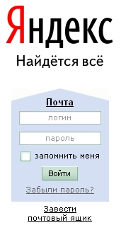связи, и т. д.

***Задание 1 .* Регистрация на бесплатном почтовом сервере.**

Зарегистрироваться на одном из бесплатных серверов [www.yandex.ru](http://www.yandex.ru/), [www.mail.ru](http://www.mail.ru/), [www.nm.ru](http://www.nm.ru/), [www.rambler.ru](http://www.rambler.ru/), [www.ok.ru](http://www.ok.ru/), [www.pochta.ru](http://www.pochta.ru/) и т.п.

1. Запустите интернет-браузер **Internet Explorer** или **Opera** с помощью значка на **Рабочем столе**.
2. В адресной строке браузера введите адрес сайта (например, [www.yandex.ru](http://www.yandex.ru/)).
3. Выберите ссылку **Почта - Зарегистрироваться** или **Завести почтовый ящик**.
4. Заполните форму регистрации.

**Примечание**. Помните, что

* при введении **Вашего имени** и **Фамилии** будут предложены автоматически свободные логины, понравившийся вы можете выбрать или придумать собственный, который будет проверен почтовым сервером, занят ли он другим пользователем.
* поля **Логин**, **Пароль** и **Подтверждение пароля** должны заполняться латинскими буквами, причем пароль должен содержать не менее 4-х символов;
* обязательные поля для заполнения отмечены звездочками.

1. Подтвердите данные, нажав кнопку **Зарегистрировать**.
2. После успешной регистрации появляется ваш личный адрес.
3. Подтвердите согласие, нажав кнопку **Сохранить**.

***Задание 2.* Знакомство с основными возможностями и элементами интерфейса Web–mail.**

Откройте свой новый почтовый ящик на бесплатном почтовом сервере и изучите основные элементы интерфейса.

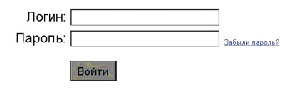

Примерно так выглядит интерфейс вашего почтового ящика:

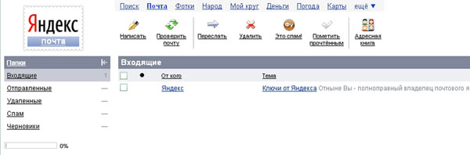

**Примечание:**

Папка **Входящие** содержит всю поступившую к вам корреспонденцию (на ваш почтовый ящик).

Папка **Отправленные** содержит всю отправленную вами другим адресатам в Internet корреспонденцию.

В папку **Рассылки** складываются письма, которые были одновременно разосланы большому числу пользователей.

Папка **Удаленные** хранит удаленные письма из любой другой папки.

Папка **Черновики** хранит не отправленные письма.

***Задание 3.* Работа с почтовыми сообщениями.**

***Порядок выполнения***

1. Создайте сообщение с темой **«ФИО»**:
   * щелкните по кнопке **написать**;
   * заполните заголовки сообщения: **Кому**, **Копия**, **Тема** следующим образом: в заголовке **Кому** укажите адрес преподавателя, **Копия** – адрес соседа справа. В качестве **Темы** укажите «**ФИО»**;
   * впишите свои фамилию, имя, отчество, номер группы в текст сообщения.
2. Отправьте сообщение с помощью кнопки **Отправить**.
3. Перейдите в папку **Входящие**. Вам должно прийти сообщение от соседа слева. Для того, чтобы прочитать полученное сообщение, необходимо нажать на ссылку в поле **От кого.**
4. В появившемся окне нажмите на кнопку **Ответить**. Напишите ответ на это письмо и нажмите на кнопку **Отправить**.
5. Создайте новое сообщение и **вложите в него текстовый файл**:
   * На рабочем столе правой кнопкой мыши создайте **документ** **Microsoft Word**, назовите «Приглашение», наберите текст приглашения на день рожденья, закройте файл, сохраните;
   * вернитесь в свой электронный ящик;
   * щелкните по кнопке **Написать.**
   * заполните заголовки сообщения: **Кому**, **Копия**, **Тема** следующим образом: в заголовке **Кому** укажите адрес соседа справа. В качестве **Темы** укажите **«Приглашение»**;
   * нажмите на кнопку **Обзор**, укажите местонахождение файла (**Рабочий стол**);
   * напишите текст сообщения.

6. Отправьте сообщение, нажав на соответствующую кнопку.

7. Создайте новое сообщение и **вложите в него графический файл**:

* + Подготовим файл к отправке. Чтобы файл не занимал много объема информации, выполним его сжатие:
    - Откройте **Мой компьютер\Y:\Калимуллина\Картинки**
    - Правой кнопкой мыши щелкните по выбранному изображению.
    - В выпадающем меню выбираем «Открыть с помощью» – «Microsoft Office Picture Manager».
    - В программе нажимаем «Изменить рисунки…»
    - Справа появится панель «Изменение рисунков»
    - Выбираем «Сжатие рисунков»
    - В «Параметрах сжатия» выбираем один из пунктов:
    - Далее нажимаем кнопку «ОК».
    - Сохраняем сжатое изображение на рабочий стол («Файл» -> «Сохранить как..»)
  + вернитесь в свой электронный ящик;
  + заполните заголовки сообщения: **Кому**, **Копия**, **Тема** следующим образом: в заголовке **Кому** укажите адрес соседа справа. В качестве **Темы** укажите **«Картинка»**;
  + нажмите на кнопку **Обзор**, укажите местонахождение файла (**Рабочий стол**);
  + напишите текст сообщения.

1. 8. Отправьте сообщение, нажав на соответствующую кнопку.
2. Перейдите в папку **Входящие**. В списке сообщений найдите электронное письмо с темой **«Приглашение»**, отправленное соседом слева. Значок в виде скрепки свидетельствует о наличии в полученном письме вложения. Сохраните вложенный файл на диске Х**:\** 
   * откройте полученное сообщение;
   * щелкните по значку вложенного файла левой кнопкой мыши;
   * в появившимся окне нажмите на кнопку Сохранить;
   * укажите путь сохранения Х:\
3. Сообщение с темой **«Приглашение»** перешлите преподавателю:
   * откройте нужное письмо и нажмите на кнопку **Переслать**;
   * заполните поле Кому, впишите электронный адрес преподавателя и отправьте сообщение.

***Задание 4.* Заполнение адресной книги.**

Занесите в Адресную книгу новых абонентов.

***Порядок выполнения***

1. Пополните **Адресную книгу**, воспользовавшись пунктом меню **Сервис - Адресная книга** или соответствующей кнопкой на панели инструментов.

2. Внесите в **Адресную книгу** преподавателя, соседа справа и слева. Для этого выполните команду **Файл - Создать контакт** (или щелкните левой кнопкой мыши на кнопке **Создать** и выберите пункт меню **Создать контакт**). Внимательно изучите вкладки, представленные в данном диалоговом окне. Обратите внимание на то, что в нем имеются средства для ввода как личной, так и служебной информации (для практической деятельности, как правило, достаточно заполнить лишь несколько полей на вкладке **Имя**).

3. Начните заполнение полей вкладки **Имя** с поля **Имя в книге**. Введите сюда такую запись, которую хотели бы видеть в списке контактов, например Сорокин И.И.;

4. Заполните поля **Фамилия** (Сорокин), **Имя** (Иван) и **Отчество** (Иванович);

5. В поле **Адреса электронной почты** введите его электронный адрес.

6. Занесите введенные данные в **Адресную книгу**, нажав на кнопку **Добавить**.

**Примечание**. Если необходимо изменить внесенные данные, следует щелкнуть на записи правой кнопкой мыши, в контекстном меню выбрать пункт **Свойства** и перейти на вкладку **Имя**.

**Контрольные вопросы**

**1.** Что такое Электронная почта?

**2.** Как формируется адрес пользователя электронной почты?

**3.** Какой из указанных адресов электронной почты является правильным?

а) www. mail.ru

б) klass&yandex.ru

в) klass@yandex.ru

г) @klass.yandex.ru

**4.** В каком текстовом поле указываются адреса получателей при отправке электронного письма?

а) Кому

б) Тема

в) От кого

г) Файлы

**5.** Какие файлы можно посылать по электронной почте?

а) текстовые

б) графические

в) музыкальные

г) все перечисленные выше

**6**. Что означает .ru в адресе электронной почты?

**7.** Перечислите преимущества электронной почты.

**8.** Установите соответствие между названиями папок в почтовом боксе Mail.ru и хранимой в них информацией

|  |  |
| --- | --- |
| **Названия папок** | **Хранимая в папках информация** |
| Входящие | Присланные письма |
| Сомнительные | Отправленные вами письма |
| Отправленные | Еще не отправленные письма |
| Черновики | Подозрительные письма (спам) |
| Корзина | Удаленные письма |

**9.** Что такое почтовая программа?

**10.** Что такое почтовый сервер?

**11.** Назовите известные вам бесплатные почтовые серверы.

**12.** Какие поля в окне регистрации помечены звездочками?

**13.** Могут ли существовать:

а) два ящика с одинаковыми именами на одном почтовом сервере?

б) два ящика с одинаковыми паролями на одном почтовом сервере?

в) два ящика с одинаковыми именами на разных почтовых серверах?

г) два ящика с одинаковыми именами и паролями на разных почтовых серверах?

**13.** Что такое спам?

**Практическое занятие №27.**

«Использование тестирующих систем в учебной деятельности в локальной сети профессиональной образовательной организации СПО.»

**Цель занятия:** научиться использовать тестирующие программы в учебной деятельности.

**Теоретические сведения**

Айрен — это бесплатная программа, позволяющая создавать тесты для проверки знаний и проводить тестирование в локальной сети, через интернет или на одиночных компьютерах.

Предусмотрено создание тестов в виде автономных исполняемых файлов, которые можно раздать учащимся для прохождения тестирования без использования сети и без сохранения результатов. Такой режим ориентирован прежде всего на тесты, предназначенные для самопроверки. Учащемуся, чтобы приступить к тестированию, достаточно запустить полученный файл на любом компьютере с Windows, установка каких-либо программ для этого не требуется.

При создании теста требуется ввести имя теста, вопросы и варианты ответов

Окно разбито на три области. В большом поле справа происходит редактирование и предварительный просмотр вопросов, слева вверху расположен их список, под ним перечислены разделы теста. В Айрен можно создавать вопросы всех наиболее распространенных типов, применяемых при тестировании: с выбором одного или нескольких верных ответов из числа предложенных, с вводом ответа с клавиатуры, на установление соответствия, на упорядочение и на классификацию. Естественно, в тесте можно сочетать задания разных типов в любых комбинациях, равно как и использовать вопросы только какого-то одного типа, если это необходимо.

1. Вопросы с выбором одного верного ответа. Это наиболее популярные вопросы, в которых тестируемому нужно выбрать из имеющихся вариантов один правильный. Верный ответ выделяется полужирным шрифтом. Чтобы добавить в тест вопрос с выбором ответа, надо нажать соответствующую кнопку на панели инструментов или клавишу F2.

Назначение кнопок любой панели инструментов и соответствующие им горячие клавиши можно увидеть, задержав над ними мышку. В вопросах и вариантах ответов можно использовать рисунки, вставляемые с помощью кнопки , расположенной на панели инструментов под полем редактирования.

При желании можно сразу же увидеть вопрос «глазами тестируемого», т. е. так, как он будет выглядеть на компьютере учащегося во время прохождения теста. Для этого достаточно перейти на вкладку Просмотр. Отметим, что тестируемый видит варианты ответов не в том порядке, в котором мы их вводили. Программа автоматически их перемешивает, по-разному для разных тестируемых, чтобы уменьшить вероятность списывания.

Из-за того что варианты ответов перемешиваются, вводить их при создании вопроса можно в любой последовательности. Часто бывает удобно первым ввести правильный ответ.

Режим просмотра позволяет не только увидеть, как будет выглядеть вопрос, но и пронаблюдать за оцениванием ответов на него. Стоит выбрать какой-нибудь вариант ответа, щелкнув по нему мышкой, как результат оценивания сразу появится в нижней части окна:

Схема оценивания вопросов с выбором одного верного ответа предельно проста: результат может быть либо 100% (отмечен верный ответ), либо 0% (отмечен ошибочный).

2. Вопросы с выбором нескольких верных ответов

Ввод таких вопросов ничем не отличается от заданий с одним верным ответом: точно так же добавляется в тест «Вопрос с выбором ответа» (кнопка или F2), вводится текст задания и указываются варианты ответов (с помощью кнопки или F5), правильные отмечаются галочками. Возможен и учет частично верных ответов — для этого нужно включить режим мягкого оценивания.

3. Вопросы с вводом ответа

В этих вопросах варианты ответов тестируемому не предлагаются, он должен сам набрать ответ — обычно слово, словосочетание или число — на

клавиатуре. Задание считается выполненным успешно, если введенный

ответ совпадает с эталоном.

4. Вопросы на установление соответствия

В этих заданиях тестируемый должен правильно составить пары, используя предложенные варианты.

При вводе задания в программу указывается его формулировка и пары, которые должны получиться.

Когда происходит показ вопроса тестируемому, правые части всех пар перемешиваются между собой. Задача тестируемого — поставить их на свои места, перемещая мышкой.

Для создания такого задания воспользуйтесь тем же меню, что и при добавлении вопроса с вводом ответа, выбрав в нем пункт Вопрос на соответствие:

Сначала, как всегда, введите формулировку задания, предварительно удалив предлагаемый программой стандартный текст «Установить соответствие», который в нашем случае не нужен:

Затем для каждой пары выполните следующие шаги:

Нажмите кнопку (Добавить пару элементов) или клавишу F5:

Введите первый элемент пары:

Перейдите в правое поле редактирования, щелкнув в нем мышкой или нажав клавишу Tab.

Введите второй элемент пары.

Выполняя задание, учащийся должен последовательно перетаскивать мышкой (обычным способом, нажав левую кнопку и удерживая ее) элементы правого столбца на свободные места напротив соответствующих элементов левого.

Баллы за вопрос начисляются, только если все пары составлены правильно. При включении мягкого оценивания будут учитываться и частично верные ответы.

5. Вопросы на упорядочение

В заданиях такого типа тестируемому нужно расположить предложенные элементы в правильном порядке.

На этапе составления вопроса задается верная последовательность. При показе задания тестируемому элементы этой последовательности перемешиваются. Передвигая их мышкой на нужные места, он должен восстановить исходный порядок.

При выполнении задания тестируемый, так же как и в вопросах на установление соответствия, перетаскивает мышкой элементы из правого столбца в левый, размещая их напротив цифр, определяющих правильный порядок. Как всегда, имеется возможность учета частично верных ответов.

6. Вопросы на классификацию

В заданиях последнего типа тестируемому выдается набор элементов, которые он должен распределить по предложенным категориям (классам).

При составлении задания указывается формулировка, список категорий и входящие в них элементы.

Чтобы создать вопрос на классификацию, воспользуйтесь соответствующим пунктом меню. Указав формулировку задания, нажмите кнопку (Добавить категорию) или F6 и введите название первой категории.

Поместите в категорию элементы, нажимая для каждого из них кнопку (Добавить элемент в выбранную категорию) или F5 и вводя нужный текст. Подобным же образом добавьте остальные категории.

Тестируемый перетаскивает элементы из правого столбца в расположенные слева окошки с названиями категорий, которые при этом автоматически увеличиваются в высоту.

Настройка режима тестирования.

Кроме собственно заданий в тест можно включить сведения, определяющие, как будет проходить его выполнение, такие как количество задаваемых вопросов, продолжительность сеанса тестирования, используемая шкала оценок, вид информации, выдаваемой учащемуся в конце и т. д. Совокупность этих сведений называется в Айрен профилем тестирования. Для одного теста можно создать несколько профилей, соответствующих разным условиям проведения работы. Чтобы вызвать окно управления профилями, нажмите кнопку (Редактировать профили) на панели инструментов редактора тестов, В верхней части окна расположен список имеющихся в тесте профилей, в нижней показаны сведения о выбранном профиле. Как видим, в списке уже есть один профиль с названием <стандартный>, содержащий типовые настройки тестирования. Для добавления нового нажмите кнопку (Создать) или F2. Появится окно редактирования профиля.

Основную часть окна занимает область с тремя вкладками: Параметры, Результаты и Шкала оценок. Параметры

На первой вкладке задаются общие настройки сеанса тестирования. Например, установим ограничение времени на прохождение теста в 10 минут, введя это число в соответствующем поле. Изначально установлена галочка Перемешивать вопросы, означающая, что задания будут предлагаться тестируемым не в том порядке, в котором они идут в тесте, а в случайно выбранном, своем для каждого учащегося. Это полезно для борьбы со списыванием. Результаты

На вкладке Результаты можно указать, насколько подробной должна быть информация об итогах тестирования, выдаваемая учащемуся по завершении работы (преподаватель на своем компьютере в любом случае видит все данные). Изначально включен показ только базовых сведений.

Предположим, что наш тест предназначен для самопроверки знаний, по результатам которой учащиеся должны сделать вывод о том, какой материал они усвоили, а какой нет. В этом случае они должны видеть, на какие вопросы ответили правильно. Для этого поставьте галочку Показать подробности по вопросам (при этом находящаяся ниже галочка Правильность ответа тестируемого установится автоматически). Дополнительно можно поставить галочку Верный ответ — тогда тестируемые смогут увидеть правильные ответы на те вопросы, в которых ошиблись.

Шкала оценок

Последняя вкладка позволяет задать таблицу, по которой результат тестирования, выраженный в виде процента верно выполненных заданий, будет переводиться в более привычную шкалу — пятибалльную, «зачет/незачет» или какую-то другую. (Если достаточно результата в процентах, то необходимость использования этой вкладки отпадает.) Например, рассмотрим такую таблицу перевода:

Оценка % верных ответов

1. 0—39
2. 40—59
3. 60—79
4. 80—100

На этом формирование профиля тестирования завершено.

**Задание**

1. Изучить возможности программы Айрен .

2. Создать группу пользователей (тестирующихся).

3. Создать тест по информатике (на любые темы пройденные за период обучения) не менее 20-ти вопросов

4. Представить результаты своей работы преподавателю.

5. Пройти тесты других студентов.

**Контрольные вопросы:**

Что такое Айрен? Что первое необходимо выполнить при создание теста в программе Айрен? Перечислите какие типы вопросов возможно создать в программе Айрен? Опишите этапы настройки оценивания?

Какие еще тестирующие системы Вы знаете?

**Форум –** это тематическое общение**.** В отличие от чата, на форуме обсуждают какую-то определенную тему. Можно сказать, что **форум –** это клуб по интересам. То есть **форум –** это такое место в Интернете, где собираются люди, которых объединяет одно увлечение или идея, и общаются на интересующую их тему. Они помогают друг другу советами и подсказками, обмениваются жизненным опытом, поддерживают друг друга.

Для того чтобы найти форум на интересующую тему, можно воспользоваться поисковой системой. Например, открыть сайт yandex.ru и напечатать в оранжевой строке поиска «форум интересующая тема». Например, «форум кошки».

Для общения в системе мгновенных сообщений ICQ каждому пользователю необходимо иметь специальный идентификационный номер, называемый ICQ UIN.

ICQ – служба передачи мгновенных сообщений в Интернете.

**Регистрация в системе ICQ**

1) Перейдите на страницу <http://www.icq.com/join/ru>.

2) Перейдя на страницу регистрации ICQ, вы увидите стандартные поля, которые вы должны будете заполнить и после нажать кнопку Регистрация. Для успешной регистрации заполнять придётся все поля. Рекомендуем обращать внимание на всплывающие подсказки справа - они достаточно полезны при возникновении трудностей.

* имя, Фамилия - до 20 символов в каждое поле;
* адрес электронной почты может быть использован для входа в систему или восстановления забытого пароля;
* Пароль - у большинства при регистрации возникают проблемы с его выбором. Происходит это из-за того, что сервис ICQ установил некие рамки для вводимого пароля - он не может быть короче 6 и длиннее 8 символов включительно. Он может состоять из заглавных и строчных латинских букв и цифр;
* Дата рождения - эта информация необходима для большей безопасности вашего ICQ UIN, она будет доступна только вашим друзьям(изменить это правило можно в настройках приватности ICQ);
* Пол;
* Защита от роботов - 5-6 цифр, обычно раза с 2-3 получается распознать их.

Заполнив все поля, нажмите кнопку Регистрация.

3) Если все поля были заполнены верно, вы увидите страницу, на которой написано, что для завершения процесса регистрации номера аськи нужно нажать на ссылку в письме и чуть ниже кнопку для перехода в свой почтовый ящик - жмите её.

4) В своей почте во Входящих должно появиться новое письмо от ICQ Support, откройте его и нажмите ссылку в этом письме. Обычно оно приходит в течение 10 минут. Если письмо так и нет во Входящих, поищите его во вкладке Спам.

5) Итак, вы перешли по ссылке, подтвердив тем самым регистрацию и теперь видите страницу, на которой вас информируют о том, что вы успешнозарегистрировались в ICQ.

6) Для того, чтобы узнать какой номер UIN вами зарегистрирован, нужно нажать Скачать в верхнем меню сайта и на открывшейся странице в правом верхнем углу вы увидите свою фамилию и имя. Кликнув по этой надписи и вы увидите какой ICQ номер вы только что зарегистрировали.

7) После успешной регистрации, чтобы пользоваться новым ICQ номером, вам необходимо скачать бесплатную версию ICQ.

**Skype –** программное обеспечение с закрытым кодом, обеспечивающее шифрованную голосовую связь и видеосвязь через Интернет между компьютерами а также платные услуги для звонков на мобильные и стационарные телефоны.

Программа также позволяет совершать конференц-звонки (до 25 голосовых абонентов, включая инициатора), видеозвонки (в том числе видеоконференции до 10 абонентов), а также обеспечивает передачу текстовых сообщений (чат) и передачу файлов. Есть возможность вместо изображения с веб-камеры передавать изображение с экрана монитора

**Регистрация в скайп**

Для начала вам необходимо скачать программу Скайп. После того как программа загрузилась, нажмите на файл установки «SkypeSetup».   
Далее после распаковки должно открыться окно, в котором надо выбрать   
русский язык и нажать на кнопку «Я согласен - установить».

Дожидаемся конца установки.

В открывшимся окне, предварительно проверив соединение с интернетом, нажмите на надпись «У вас нет логина?».

Далее появится окно, в котором и произойдет регистрация Скайп. Вам необходимо заполнить все поля (Имя, пароль, электронная почта, а также надо будет придумать уникальный логин) и нажать   
на кнопку «Я согласен (-на). Создать учетную запись».

В появившимся окне вводим свой логин и пароль, который указали при регистрации.

Настройка Скайпа - основные настройки Скайпа включают в себя настройку аудио параметров (микрофон и наушники) и видео (веб-камера). Обычно пользователям самостоятельно не приходиться в ручную настраивать Скайп, все необходимые настройки происходят автоматически. Но, не стандартный, старый и слабый микрофон или наушники могут потребовать вашего вмешательства.

Для начала попробуйте тестовый звонок, он совершенно бесплатен. Вам предложать прослушать сообщение что бы оценить качества звука через наушники или колонки, после этого Вам предложат оставить свое голосовое сообщение, которое Вы же потом и прослушаете. Это позволяет оценить качество работы вашего микрофона и качество передачи звука через интернет.

Если есть проблемы с качеством звука или качеством интернет соединения, то обычно Скайп сам вам об этом сообщит после тестового звонка и предложит пути решения проблемы.

Если все ж вас не устроило качество, то имеет смысл попытаться отключить автоматическую настройку микрофона и в ручную установить уровень звука

Настройка камеры в Скайпе. Если камера уже работала до Скайпа, то проблем обычно не возникает, Скайп сам корректно найдет и настроит веб-камеру. Если веб-камера подключается в первые, то следует подключить камеру, а после установить драйвера с диска который шел с камерой.

***Задание №1.*** Найдите с помощью одной из поисковых систем Интернета форумы по следующим темам:

* Здоровый образ жизни
* Компьютеры
* Информатика
* Информационные технологии в строительстве
* Информационные технологии для механиков и т.п.

Зарегистрируйтесь на форуме. Предложить на форуме обсуждение интересующего вас вопроса по теме форума. Сохраните скрин окна форума в текстовом документепод именем ПР17.doc.

***Задание №2.*** Зарегистрируйтесь в системе ICQ, настроить систему, найдите в системе троих одногруппников, передайте им текстовые сообщения.

***Задание №3.*** Зарегистрируйтесь в системе Scype, настройте систему, найдите в системе трех одногруппников. Добавьте их свои Контакты. Осуществите видео-звонок одному из них. Выполнить видео-сессию с тремя одногруппниками одновременно.

***Контрольные вопросы***

* 1. Какие формы общения в реальном времени существуют в Интернете?
  2. Порядок регистрации в ICQ.
  3. Как добавить пользователя в ICQ?
  4. Как установить статус в ICQ?
  5. Порядок регистрации в Scype.
  6. Как осуществить настройку web-камеры в Scype?
  7. Как добавить пользователя в Scype?

**ЗАКЛЮЧЕНИЕ**

Компьютер сегодня проникает во все сферы жизни, становится инструментом решения многих проблем. На рынке труда пользуются спросом выпускники, способные принимать быстрые нестандартные решения, умеющие творчески мыслить.

Поэтому информатика в учебном процессе занимает особое место. Главная задача обучения — способствовать получению необходимых знания, сформировать практические навыки использования информационных технологий. Это достигается при выполнении практических занятий.

Выполнение студентами практических заданий направлено на:

* обобщение, систематизацию, углубление, закрепление полученных теоретических знаний по конкретным темам математического и общего естественнонаучного, общепрофессионального и специального циклов;
* формирование умения применять полученные знания на практике, реализацию единства интеллектуальной и практической деятельности;
* развитие интеллектуальных умений у будущих специалистов: аналитических, проектировочных, конструктивных и др.;
* выработку при решении поставленных задач таких профессионально значимых качеств, как самостоятельность, ответственность, организованность, творческая инициатива.

Применение практических занятий позволяет обучающимся полноценно закрепить теоретический материал, формирует самостоятельность и инициативность. Это позволяет выпускнику быть конкурентоспособным, адаптироваться к изменяющимся условиям труда, комфортно чувствовать себя в коллективе.